Bộ Giáo Dục Và Đào Tạo

Trường Đại Học Ngoại Ngữ - Tin Học Thành Phố Hồ Chí Minh

**Khoa Công Nghệ Thông Tin**



**MÔN HỌC : ĐIỆN TOÁN ĐÁM MÂY**

**ĐỀ TÀI : MICROSOFT AZURE**

**Giảng Viên Hướng Dẫn** : Th.S Cao Tiến Thành

**Thành Viên :**

1. Nguyễn Phạm Công Sơn – MSSV: 22DH114718
2. Trần Lê Phương Diệp – MSSV: 22DH110500
3. Phạm Quốc Huy – MSSV: 22DH111305

*Tp. Hồ chí minh, Ngày 28 tháng 07 năm 2025*

**LỜI CẢM ƠN**

Kính gửi thầy Cao Tiến Thành,

Nhóm 5 – “Đề tài: Microsoft Azure”, sinh viên lớp học phần 242125024403 của trường Đại học Ngoại ngữ - Tin học thành phố Hồ Chí Minh, chúng em viết lời cảm ơn này để bày tỏ lòng biết ơn chân thành đến người thầy kính mến vì đã giảng dạy môn Điện Toán Đám Mây cho chúng em trong học kỳ này.

Có thể nói “Điện Toán Đám Mây” là một môn học mới mẻ và đầy thử thách đối với chúng em. Tuy nhiên, với sự giảng dạy nhiệt tình và tâm huyết của thầy, chúng em đã dần nắm bắt được kiến thức và kỹ năng cần thiết, cũng như hoàn thiện nền kiến thức còn thiếu sót của chính mình.

Chúng em đặc biệt ấn tượng với phương pháp giảng dạy của thầy. Thầy luôn giải thích các khái niệm phức tạp một cách đơn giản và dễ hiểu, đồng thời cung cấp nhiều ví dụ thực tế để giúp chúng em áp dụng kiến thức vào thực tế. Thầy cũng rất cởi mở và sẵn sàng giải đáp mọi thắc mắc của chúng em trong giờ học cũng như ngoài giờ học.

Nhờ sự hướng dẫn của thầy, chúng em đã đạt được nhiều tiến bộ trong môn học. Nhóm chúng em xin gửi lời cảm ơn chân thành đến thầy vì tất cả những gì thầy đã dành cho chúng em. Chúc thầy luôn có thật nhiều niềm vui, thật nhiều may mắn và thật nhiều sức khỏe để tiếp tục ươm mầm tri thức cho nhưng cô, cậu sinh viên chúng em. Hy vọng rằng sẽ có cơ hội được học tập, gắn bó với thầy trong những môn học khác.

Trân trọng cảm ơn thầy!

Nhóm 4

# **MỤC LỤC**

**MỤC LỤC** 3

**DANH MỤC HÌNH ẢNH** 7

**DANH MỤC BẢNG** 10

**CHƯƠNG I. GIỚI THIỆU** 11

**1.** **Lý do chọn đề tài** 11

**2.** **Mục tiêu đề tài** 11

**3.** **Phạm vi nghiên cứu** 11

**4.** **Phương pháp thực hiện** 12

**CHƯƠNG II. CƠ SỞ LÝ THUYẾT** 13

**1.** **Điện toán đám mây (Cloud Conputing)** 13

**1.1** **Khái niệm** 13

**1.2** **Lịch sử phát triển và nguồn gốc hình thành** 13

**1.2.1. Khởi nguồn và ý tưởng ban đầu (1960s – 1990s)** 14

**1.2.2. Giai đoạn sơ khai (2000 – 2009)** 15

**1.2.3. Giai đoạn bùng nổ (2010 – 2019)** 15

**1.2.4. Giai đoạn hiện đại và tương lai (2020 đến nay)** 16

**1.3** **Cấu trúc và nguyên lý hoạt động của điện toán đám mây** 16

**1.3.1. Cấu trúc hoạt động cơ bản** 16

**1.3.2. Nguyên lý hoạt động** 18

**1.4** **Đặc điểm của điện toán đám mây** 19

**1.4.1** **Tính theo yêu cầu (On-demand self-service)** 19

**1.4.2** **Truy cập mọi lúc mọi nơi (Broad network access)** 19

**1.4.3** **Chia sẻ tài nguyên (Resource pooling)** 19

**1.4.4** **Khả năng mở rộng nhanh (Rapid Elasticity)** 19

**1.4.5** **Trả phí theo mức sử dụng (Measured service)** 20

**1.5** **Các mô hình dịch vụ của Điện toán đám mây** 20

**1.5.1** **IaaS (Infrastructure as a Service) -Dịch vụ cơ sở hạ tầng** 21

**1.5.2** **PaaS (Platform as a Service)** 22

**1.5.3** **SaaS (Software as a Service)** 24

**1.5.4** **So sánh các mô hình dịch vụ** 25

**1.6** **Các mô hình triển khai của Điện toán đám mây** 27

**1.6.1** **Public Cloud (Đám mây công cộng)** 28

**1.6.2** **Private Cloud (Đám mây riêng)** 29

**1.6.3** **Hybrid Cloud (Đám mây lai)** 30

**1.6.4** **Community Cloud (Đám mây cộng đồng)** 32

**1.6.5 So sánh các mô hình triển khai điện toán đám mây** 32

**1.7** **Ưu điểm và nhược điểm của Cloud Computing** 33

**1.8** **Các công nghệ nền tảng hỗ trợ điện toán đám mây** 35

**1.8.1. Công nghệ ảo hóa (Virtualization)** 35

**1.8.2. Điện toán phân tán (Distributed Computing)** 35

**1.8.3. Lưu trữ phân tán (Distributed Storage)** 36

**1.8.4. Container và điều phối container (Docker, Kubernetes)** 36

**1.8.5. Công nghệ mạng định nghĩa bằng phần mềm (SDN – Software Defined Networking)** 36

**1.8.6. Big Data và Trí tuệ nhân tạo (AI/ML)** 37

**1.8.7. Công nghệ DevOps và tự động hóa** 37

**1.9** **Ứng dụng trong thực tế của điện toán đám mây** 37

**1.9.1. Doanh nghiệp và doanh nghiệp khởi nghiệp (Startup)** 37

**1.9 2. Giáo dục và đào tạo** 38

**1.9.3. Y tế và chăm sóc sức khỏe** 38

**1.9.4. Tài chính – ngân hàng** 38

**1.9.5. Truyền thông – Giải trí – Nội dung số** 39

**1.9.6. Thương mại điện tử (E-commerce)** 39

**1.9.7. Ứng dụng cá nhân** 40

**1.10** **Các nhà cung cấp điện toán đám mây hàng đầu** 40

**1.10.1** **VNPT Cloud (Việt Nam)** 40

**1.10.2** **Google Cloud Platform (GCP)** 41

**1.10.3** **Amazon Web Services (AWS)** 42

**1.10.4** **IBM Cloud** 43

**1.10.5** **Microsoft Azure** 44

**1.10.6** **Oracle Cloud Infrastructure (OCI)** 45

**2.** **Microsoft Azure** 48

**2.1** **Khái niệm** 48

**2.2** **Lịch sử ra đời và sự phát triển** 49

**2.2.1** **Bối cảnh và khởi đầu (Trước 2008)** 49

**2.2.2** **Ra mắt Microsoft Azure (2008 - 2010)** 49

**2.2.3** **Mở rộng và đổi tên (2013 - 2015)** 49

**2.2.4** **Tăng tốc phát triển và đa dạng dịch vụ (2016 - 2019)** 50

**2.2.5** **Giai đoạn hiện tại (2020 đến nay)** 50

**2.3** **Nguyên lý hoạt động của Microsoft Azure** 50

**2.3.1** **Hạ tầng toàn cầu (Global Infrastructure)** 50

**2.3.2** **Ảo hóa và phân bổ tài nguyên linh hoạt (Virtualization)** 51

**2.3.3** **Dịch vụ theo yêu cầu (On-demand Services)** 51

**2.3.4** **Tính khả dụng cao và dự phòng (High Availability & Redundancy)** 51

**2.3.5** **Bảo mật và quản lý truy cập (Security & Identity Management)** 51

**2.3.6** **Tự động hóa và hỗ trợ DevOps** 52

**2.3.7** **Giám sát và phân tích (Monitoring & Analytics)** 52

**2.4** **Tính năng của Microsoft Azure** 53

**2.5** **Các lợi ích của Microsoft Azure** 53

**2.5.1. Đa dạng dịch vụ và hỗ trợ phát triển ứng dụng** 54

**2.5.2. Bảo mật và độ tin cậy cao** 54

**2.5.3. Khả năng di chuyển và tích hợp linh hoạt** 54

**2.5.4. Khả năng tương thích cao với đa nền tảng** 54

**2.5.5. Khả năng mở rộng và hiệu suất vượt trội** 54

**2.5.6. Khả năng kết hợp đám mây linh hoạt (Hybrid Cloud)** 55

**2.5.7. Tích hợp liền mạch với các công cụ và dịch vụ Microsoft khác** 55

**2.5.8. Quản lý và tối ưu hóa giải pháp CNTT cho doanh nghiệp** 55

**2.6** **Ưu điểm và nhược điểm của Microsoft Azure** 55

**2.7** **Các dịch vụ của Microsoft Azure** 56

**2.7.1 Dịch vụ tính toán ( Computer Services)** 56

**2.7.2 Dịch vụ kết nối mạng ( Networking Services)** 57

**2.7.3 Dịch vụ lưu trữ (Storage Services)** 57

**2.7.4 Dịch vụ cơ sở dữ liệu Azure (Database)** 58

**2.8** **Mô hình triển khai của Microsoft Azure** 59

**2.8.1. Public Cloud (Đám mây công cộng)** 59

**2.8.2. Private Cloud (Đám mây riêng)** 60

**2.8.3. Hybrid Cloud (Đám mây lai)** 60

**2.8.4. Multi-Cloud (Nhiều đám mây)** 61

**2.9** **Ứng dụng của Microsoft Azure trong thực tế** 61

**CHƯƠNG III. TRIỂN KHAI** 63

**1.** **Triển khai dịch vụ trên Microsoft Azure** 63

**1.1** **Mục tiêu** 63

**1.2** **Chuẩn bị** 63

**1.3** **Các bước triển khai** 63

**2.** **Triển khai dịch vụ gia tăng trên Microsft Azure** 68

**2.1** **Mục tiêu** 68

**2.2** **Chuẩn bị** 68

**2.3** **Các bước triển khai** 68

**3.** **Backup và restore dữ liệu** 75

**3.1** **Mục tiêu** 75

**3.2** **Chuẩn bị** 75

**3.3** **Các bước triển khai** 75

**3.3.1 Windows Server Backup** 75

**3.3.2 Azure Backup** 86

**4.** **Bảo mật** 90

**4..1 Mục tiêu** 90

**4.2 Các bước triển khai** 90

**4.2.1 Giám sát** 90

**4.2.2 Azure Firewall** 94

**4.2.3 Bảo mật HTTPS** 102

**5.** **Video triển khai** 105

**5.1** **Video triển khai web tĩnh** 105

**5.2** **Video triển khai web động** 105

**5.3** **Sao lưu và khôi phục dữ liệu** 105

**5.4** **Bảo mật** 105

**CHƯƠNG IV. ĐÁNH GIÁ KẾT QUẢ** 106

**TÀI LIỆU THAM KHẢO** 109

# **DANH MỤC HÌNH ẢNH**

Hình 1. Điện toán đám mây là gì 13

Hình 2. Lịch sử hình thành và phát triển 14

Hình 3. Cấu trúc điện toán đám mây 18

Hình 4. Cách hoạt động của điện toán đám mây 19

Hình 5. Đặc điểm của Điện toán đám mây 20

Hình 6. Mô hình dịch vụ của Điện toán đám mây 21

Hình 7. Mô hình IaaS 22

Hình 8. Cách hoạt động của PaaS 23

Hình 9. Cách thức hoạt động của SaaS 24

Hình 10. Pham vi quản lý của từng mô hình dịch vụ 27

Hình 11. Các mô hình điện toán đám mây 27

Hình 12. Public cloud 28

Hình 13. Private cloud 30

Hình 14. Hybrid cloud 31

Hình 15. VNPT Cloud 41

Hình 16. Giao diện Google Cloud Platform 42

Hình 17. Giao diện AWS 43

Hình 18. Giao diện IBM Cloud 44

Hình 19. Microsoft Azure 45

Hình 20. Nguyên lý hoạt động của Microsoft Azure 49

Hình 21. Nguyên lý hoạt động của Microsoft Azure 53

Hình 22 Dịch vụ lưu trữ 59

Hình 23. Giao diện cài đặt máy ảo 64

Hình 24. Thông tin máy ảo khi tạo xong 65

Hình 25. Thông tin kết nối 66

Hình 26. Tạo thư mục chứa web 67

Hình 27. Cài đặt web tĩnh 67

Hình 28. Source code 68

Hình 29. Truy cập web 69

Hình 30. Giao diện đăng nhập SQL Server 70

Hình 31. Thông tin kết nối cơ sở dữ liệu 70

Hình 32. Thêm tài khoản IIS 71

Hình 33. Cấu trúc thư mục dự án 71

Hình 34. Trang đăng nhập người dùng 72

Hình 35. Trang thực đơn 72

Hình 36. Giỏ hàng 73

Hình 37. Trang thanh toán 73

Hình 38. Giao diện khi đặt hàng thành công 74

Hình 39. Trang đăng nhập của admin 74

Hình 40. Trang quản lý thông tin món ăn admin 75

Hình 41. Trang quản lý thông tin đơn đặt hàng của admin 75

Hình 42. Thông tin khách hàng khi đăng ký tài khoản thành công 76

Hình 43. Thêm ổ đĩa 76

Hình 44. Điền thông tin ổ đĩa 77

Hình 45. Cấu hình ổ đĩa 77

Hình 46. Chọn ổ đĩa thuộc ổ đĩa nào 78

Hình 47. Cài đặt Windows Server Backup 78

Hình 48. Giao diện Windows Server Backup 79

Hình 49. Chọn cấu hình sao lưu 79

Hình 50. Chọn thư mục sao lưu 80

Hình 51. Chọn thời gian sao lưu 80

Hình 52. Chọn nơi lưu trữ bản sao 81

Hình 53. Chọn ổ đĩa sao lưu 82

Hình 54. Chọn ổ đĩa lưu trữ 82

Hình 55. Chọn ổ đĩa lưu trữ 83

Hình 56. Đợi thời gian sao lưu 83

Hình 57. Chọn thời gian sao lưu 84

Hình 58. Chọn lại thư mục muốn sao lưu lại 84

Hình 59. Chọn nơi muốn khôi phục 86

Hình 60. Đợi sao lưu lại thư mục 86

Hình 61. Giao diện tạo Recovery Services vault 87

Hình 62. Tạo thiết bị VM 88

Hình 63. Giao diện cấu hình backup 88

Hình 64. Thêm máy ảo 89

Hình 65. Chờ backup hoàn thành 89

Hình 66. Khôi phục Azure VM 90

Hình 67. Chọn thời gian khôi phục dữ liệu 90

Hình 68. Thêm thời gian khôi phục mới 91

Hình 69. Máy win đang được khôi phục 91

Hình 70. Tạo Alert rule 92

Hình 71. Chọn rule 92

Hình 72. Tạo action group 93

Hình 73. Nhập email đăng ký với Azure 93

Hình 74. Chi tiết rule 94

Hình 75. Restart VM vừa cấu hình Alert 94

Hình 76. Kiểm tra email có nhận email alert không 95

Hình 77.Tạo VNet 95

Hình 78. Giao diện Create Firewall 96

Hình 79. Thông tin Firewall 96

Hình 80. Giao diện Create Route 97

Hình 81. Giao diện chọn subnet cho route 97

Hình 82. Giao diện thêm route 98

Hình 83. Thêm rule cho phép truy cập web 99

Hình 84. Thêm rule chặn truy cập web 100

Hình 85. Thêm rule NAT cho truy cập mạng 101

Hình 86. Thêm rule truy cập mạng 101

Hình 87. Chỉnh sửa DNS của Virtual Machine 102

Hình 88. Thêm DNS 102

Hình 89. curl truy cập web bị chặn 103

Hình 90. Truy cập giao diện bằng public IP Firewall 103

Hình 91. Xin cấp domain 104

Hình 92. Thêm rule NAT truy cập HTTPS 104

Hình 93. Cài đặt chứng chỉ SSL 105

Hình 94. Trình duyệt web client HTTPS 105

Hình 95. Trình duyệt web admin có truy cập HTTPS 106

# **DANH MỤC BẢNG**

Bảng 1. So sánh ưu diểm và hạn chế của IaaS 22

Bảng 2. So sánh ưu điểm và hạn chế của PaaS 23

Bảng 3. So sánh ưu điểm và hạn chế của SaaS 24

Bảng 4. So sánh các mô hình dịch vụ 25

Bảng 5. So sánh ưu điểm và hạn chế của Public Cloud 28

Bảng 6. So sánh ưu điểm và hạn chế của Private Cloud 30

Bảng 7. So sánh ưu điểm và hạn chế của Hybrid Cloud 31

Bảng 8. So sánh ưu điểm và hạn chế của Community Cloud 32

Bảng 9. So sánh các mô hình triển khai 32

Bảng 10. So sánh ưu và nhược điểm của Điện toán đám mây 33

Bảng 11. So sánh các nhà cung cấp dịch vụ điện toán đám mây 46

Bảng 12. Ưu diểm và nhược điểm của Microsoft Azure 56

# **CHƯƠNG I. GIỚI THIỆU**

1. **Lý do chọn đề tài**

Trong bối cảnh cách mạng công nghiệp 4.0 đang diễn ra mạnh mẽ, công nghệ thông tin đóng vai trò then chốt trong quá trình chuyển đổi số của các tổ chức và doanh nghiệp. Một trong những xu hướng nổi bật là **điện toán đám mây (Cloud Computing)** – cho phép tổ chức triển khai hạ tầng CNTT linh hoạt, tiết kiệm chi phí và dễ dàng mở rộng quy mô.

**Microsoft Azure**, nền tảng điện toán đám mây do Microsoft phát triển, là một trong ba dịch vụ đám mây hàng đầu thế giới hiện nay, cùng với Amazon Web Services (AWS) và Google Cloud Platform (GCP). Azure cung cấp đa dạng dịch vụ như máy chủ ảo, lưu trữ dữ liệu, AI, DevOps, phân tích dữ liệu lớn và nhiều công cụ phát triển khác. Việc nghiên cứu và ứng dụng Microsoft Azure vào thực tiễn sẽ giúp nâng cao khả năng triển khai các giải pháp công nghệ hiện đại, phù hợp với xu thế hội nhập và phát triển.

Vì lý do đó, nhóm thực hiện chọn đề tài “Điện toán đám mây Microsoft Azure” nhằm tìm hiểu tổng quan công nghệ, cấu trúc, dịch vụ tiêu biểu và tiềm năng ứng dụng thực tiễn của nền tảng này.

1. **Mục tiêu đề tài**

* Tìm hiểu tổng quan về khái niệm điện toán đám mây và vai trò của Microsoft Azure trong lĩnh vực này.
* Phân tích các mô hình dịch vụ chính của Azure: IaaS, PaaS, SaaS.
* Trải nghiệm triển khai một số dịch vụ thực tế trên Azure như: tạo máy ảo (Virtual Machine), lưu trữ dữ liệu (Blob Storage), triển khai website đơn giản, v.v.
* Đánh giá ưu nhược điểm của Azure so với các nền tảng đám mây khác.
* Đề xuất hướng ứng dụng Azure vào thực tiễn học tập và doanh nghiệp.

1. **Phạm vi nghiên cứu**

Đề tài tập trung nghiên cứu lý thuyết và thực hành triển khai một số dịch vụ cơ bản trên nền tảng Azure. Các nội dung chuyên sâu như tối ưu hiệu suất, bảo mật cao cấp, tự động hóa CI/CD, hay tích hợp AI/ML sẽ không được đi sâu. Hệ thống triển khai ở mức mô phỏng hoặc sử dụng tài khoản sinh viên/trial để thực nghiệm.

1. **Phương pháp thực hiện**

* Thu thập và tổng hợp tài liệu liên quan đến điện toán đám mây và Microsoft Azure từ tài liệu chính thức, sách, bài báo, và tài liệu học thuật.
* Khảo sát nền tảng Azure thông qua tài khoản Azure for Students.
* Thực hiện các thao tác thực nghiệm: tạo máy ảo, triển khai ứng dụng web, quản lý dữ liệu, sử dụng Azure Portal và Azure CLI.
* Đánh giá kết quả triển khai, rút ra bài học và kiến nghị.

**Tóm tắt**

Sau khi trình bày Lý do chọn đề tài, Mục tiêu, Phạm vi nghiên cứu, và Phương pháp thực hiện trong Chương I đã cung cấp cái nhìn tổng quan về tầm quan trọng của điện toán đám mây và vị thế của Microsoft Azure trong bối cảnh công nghiệp 4.0.

Để đi sâu vào các khái niệm cốt lõi làm nên điện toán đám mây và Microsoft Azure, Chương II: Cơ sở Lý thuyết sẽ tập trung làm rõ các định nghĩa, lịch sử phát triển, cấu trúc, nguyên lý hoạt động, đặc điểm, cùng các mô hình dịch vụ và triển khai chính của điện toán đám mây, trước khi đi vào giới thiệu chi tiết về Microsoft Azure.

# **CHƯƠNG II. CƠ SỞ LÝ THUYẾT**

1. **Điện toán đám mây (Cloud Conputing)**
   1. **Khái niệm**

Theo Viện Tiêu chuẩn và Công nghệ Mỹ (NIST), điện toán đám mây được định nghĩa “Cloud Computing là mô hình dịch vụ cho phép người dùng truy cập tài nguyên điện toán đám mây dùng chung (mạng, server, lưu trữ, ứng dụng, dịch vụ) thông qua kết nối mạng một cách dễ dàng, mọi lúc, mọi nơi, theo yêu cầu. Tài nguyên điện toán đám mây có thể được thiết lập hoặc hủy bỏ nhanh chóng bởi người dùng mà không cần sự can thiệp của Nhà cung cấp dịch vụ”

Sự ra đời của Facebook năm 2004, sàn thương mại điện tử Amazon… càng chúng tỏ tầm quan trọng của điện toán đám mây với các lĩnh vực liên quan đến mạng

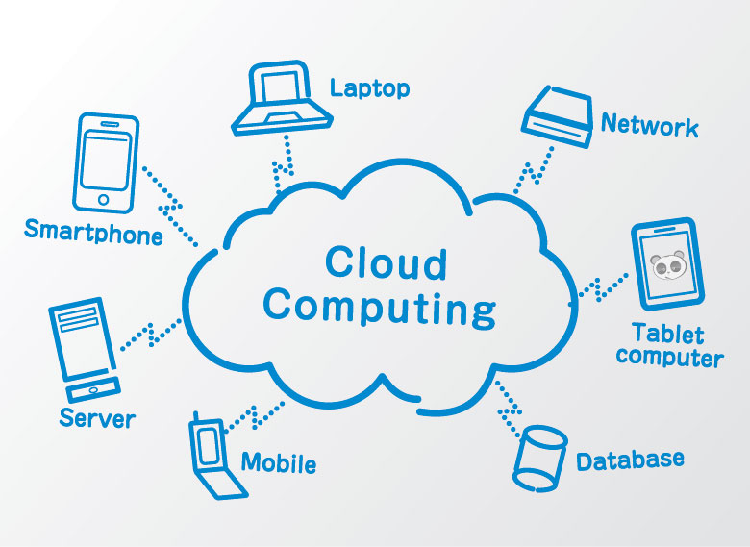

Hình 1. Điện toán đám mây là gì

* 1. **Lịch sử phát triển và nguồn gốc hình thành**

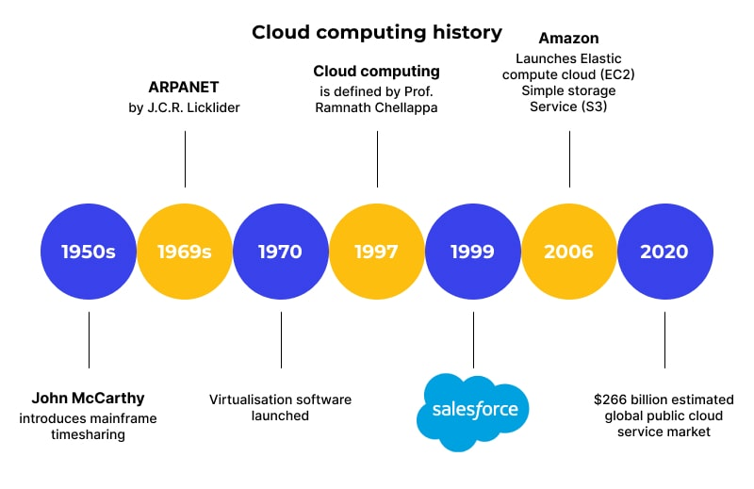

Hình 2. Lịch sử hình thành và phát triển

#### **1.2.1. Khởi nguồn và ý tưởng ban đầu (1960s – 1990s)**

Khái niệm về điện toán đám mây bắt đầu từ những năm 1960. Nhà khoa học máy tính **J.C.R. Licklider** đã đề xuất ý tưởng về một **"mạng liên hành tinh" (Intergalactic Computer Network)**, cho phép mọi người truy cập dữ liệu và chương trình từ bất kỳ nơi đâu – tiền đề cho Internet và điện toán đám mây ngày nay.

Năm **1961**, **John McCarthy** – cha đẻ của trí tuệ nhân tạo (AI) – nêu ra ý tưởng rằng *“Điện toán có thể được tổ chức như một tiện ích công cộng, giống như điện và nước.”*

Năm **1969**, sự ra đời của **ARPANET** (tiền thân của Internet) đã hiện thực hóa ý tưởng về kết nối toàn cầu, đặt nền móng cho sự phát triển của các mô hình điện toán phân tán.

Trong những năm **1990**, **mô hình máy chủ – máy khách** và **điện toán phân tán** được sử dụng rộng rãi, cho phép người dùng chia sẻ tài nguyên qua mạng. Tuy nhiên, cả hai mô hình này vẫn tồn tại nhiều hạn chế như chi phí hạ tầng cao, khó mở rộng, bảo trì phức tạp...

#### **1.2.2. Giai đoạn sơ khai (2000 – 2009)**

Sự phát triển của Internet và hạ tầng mạng đã mở đường cho điện toán đám mây hiện đại:

* **1999**: **Salesforce.com** cung cấp các ứng dụng doanh nghiệp thông qua trình duyệt web – lần đầu tiên mô hình *Software as a Service (SaaS)* được áp dụng thành công.
* **2002**: **Amazon Web Services (AWS)** ra đời, cung cấp dịch vụ lưu trữ (S3) và tính toán (EC2), đánh dấu bước ngoặt lớn cho mô hình *Infrastructure as a Service (IaaS)*.
* **2006**: Amazon chính thức công bố dịch vụ **Elastic Compute Cloud (EC2)** cho công chúng, cho phép doanh nghiệp thuê máy chủ ảo theo nhu cầu.
* **2006**: Google ra mắt **Google Docs**, người dùng cuối có thể trực tiếp sử dụng điện toán đám mây cho mục đích chia sẻ tài liệu
* **2007**: Dropbox, sinh viên MIT đã tạo ra dịch vụ lưu trữ tệp này cung cấp khả năng lưu trữ và đồng bộ hóa tệp
* **2008 – 2009**: **Google App Engine** ra mắt, thúc đẩy mô hình *Platform as a Service (PaaS)*. Đồng thời, **Microsoft** chính thức tham gia với nền tảng **Microsoft Azure**.

#### **1.2.3. Giai đoạn bùng nổ (2010 – 2019)**

Thập kỷ này chứng kiến sự phát triển mạnh mẽ và phổ biến của điện toán đám mây:

* **Amazon AWS** giữ vai trò dẫn đầu thị trường với đa dạng dịch vụ điện toán, lưu trữ, mạng, AI, dữ liệu lớn...
* Các mô hình IaaS, PaaS, SaaS trở nên phổ biến:
  + **IaaS**: Cung cấp máy chủ, lưu trữ, mạng qua đám mây
  + **PaaS**: Nền tảng cho nhà phát triển viết ứng dụng mà không lo hạ tầng
  + **SaaS**: Phần mềm chạy trên đám mây, truy cập qua web (Google Workspace, Microsoft 365...)
* **Microsoft Azure**, **Google Cloud Platform (GCP)**, **IBM Cloud**, **Oracle Cloud** cùng tham gia cuộc đua, tạo nên "tam giác" điện toán đám mây công cộng.

#### **1.2.4. Giai đoạn hiện đại và tương lai (2020 đến nay)**

Từ năm 2020, điện toán đám mây không chỉ còn là hạ tầng mà đã tích hợp với nhiều công nghệ hiện đại:

* **AI & Machine Learning**: Các nền tảng như Azure AI, AWS SageMaker, Google Vertex AI hỗ trợ phân tích và học máy trên đám mây.
* **Big Data, IoT**: Dữ liệu từ thiết bị IoT được thu thập, xử lý và lưu trữ trực tiếp qua nền tảng đám mây.
* **Serverless Computing**: Người dùng chỉ cần viết mã, nhà cung cấp sẽ lo hạ tầng và tài nguyên.
* **Multi-cloud & Hybrid Cloud**: Doanh nghiệp kết hợp sử dụng nhiều nhà cung cấp đám mây và hạ tầng tại chỗ để tối ưu chi phí, độ linh hoạt và bảo mật.
* **Containerization**: Công nghệ như **Docker**, **Kubernetes** hỗ trợ đóng gói và triển khai ứng dụng hiệu quả, giúp phát triển phần mềm nhanh chóng hơn.
  1. **Cấu trúc và nguyên lý hoạt động của điện toán đám mây**

Điện toán đám mây hoạt động dựa trên mô hình cung cấp tài nguyên và dịch vụ điện toán thông qua mạng Internet. Thay vì phải sở hữu và vận hành phần cứng hoặc phần mềm tại chỗ, người dùng có thể truy cập và sử dụng các dịch vụ được cung cấp từ xa bởi các nhà cung cấp dịch vụ đám mây.

#### **1.3.1. Cấu trúc hoạt động cơ bản**

Hệ thống điện toán đám mây gồm hai phần chính:

* **Front-end (phía người dùng):** Là giao diện mà người dùng sử dụng để truy cập vào các dịch vụ đám mây. Thông thường là trình duyệt web hoặc ứng dụng chuyên dụng. Được kết nối qua router và Internet
* **Back-end (phía nhà cung cấp):** Bao gồm các máy chủ vật lý, hệ thống lưu trữ, phần mềm, cơ sở dữ liệu, và các tài nguyên tính toán khác được đặt tại các trung tâm dữ liệu. Tất cả các thành phần này được kết nối và quản lý bởi một phần mềm trung gian gọi là *Middleware*, giúp các thành phần giao tiếp với nhau và hoạt động nhịp nhàng.
* **Máy chủ (Server):** là các hệ thống máy chủ vật lý hoặc ảo (cloud server), thực hiện xử lý dữ liệu và yêu cầu từ người dùng
* **Công nghệ ảo hóa (Virtualization):** Cho phép chạy nhiều hệ điều hành hoặc môi trường ảo trên một máy chủ vật lý như Vmware, KVM, Hyper-V. Là nền tảng để triển khai máy ảo (VM) hoặc container (Docker, Kubernetes)
* **Phần mềm và nền tảng (Software & Platform):** Gồm hệ điều hành, cơ sở dữ liệu, phần mềm ứng dụng và công cụ quản trị được cài đặt sẵn và quản lý trên nền hạ tầng. Người dùng có thể truy cập và sử dụng mà không cần cài đặt hay cập nhật thủ công.
* **Ứng dụng (Application):** Gồm các ứng dụng, phần mềm cho phép người dùng truy cập từ giao diện front-end để đáp ứng nhu cầu sử dụng
* **Lưu trữ dữ liệu (Storage):** Lưu trữ dữ liệu người dùng, dữ liệu ứng dụng, sao lưu, logs…
* **Internet –** Kênh truyền dữ liệu: kết nối frontend và backend, cho phép truy cập mọi nơi

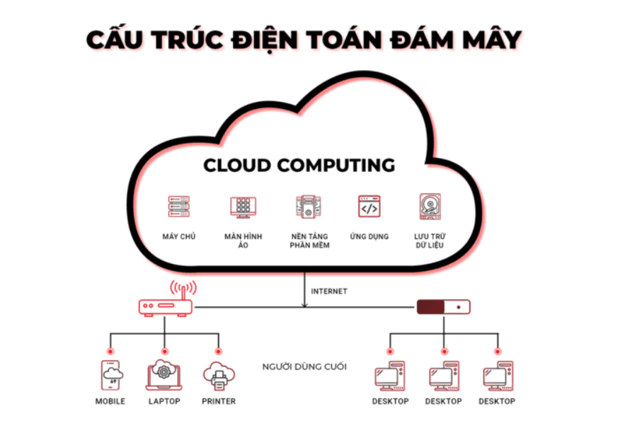

Hình 3. Cấu trúc điện toán đám mây

#### **1.3.2. Nguyên lý hoạt động**

* Người dùng truy cập vào dịch vụ đám mây thông qua internet.
* Nhà cung cấp phân bổ tài nguyên theo nhu cầu của người dùng.
* Người dùng sử dụng, điều chỉnh, mở rộng hoặc thu hẹp tài nguyên theo nhu cầu thực tế.
* Hệ thống đám mây đảm bảo hiệu suất, tính liên tục, bảo mật và độ tin cậy trong quá trình sử dụng.
* Dữ liệu và các tác vụ đều được xử lý và lưu trữ trên máy chủ từ xa, không cần lưu cục bộ.

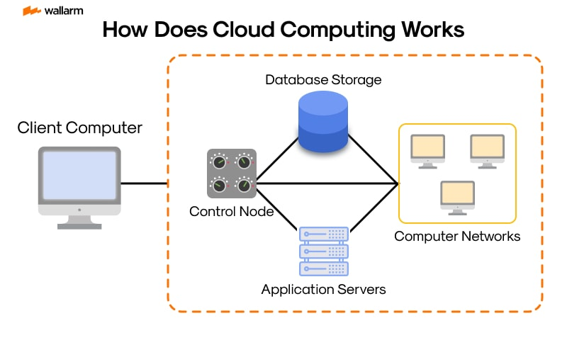

Hình 4. Cách hoạt động của điện toán đám mây

* 1. **Đặc điểm của điện toán đám mây**
     1. **Tính theo yêu cầu (On-demand self-service)**

Dịch vụ ĐTĐM cung cấp cho người dùng tất cả các yếu tố cần thiết khi sử dụng tài nguyên số bao gồm mạng, server, lưu trữ, ứng dụng, dịch vụ,... Người dùng chủ động sử dụng mà không cần phụ thuộc vào nhà cung cấp hosting.

* + 1. **Truy cập mọi lúc mọi nơi (Broad network access)**

Người dùng có thể truy cập vào tài khoản ĐTĐM và làm việc ở bất cứ nơi đâu và thời gian nào mà không bắt buộc tới văn phòng, đăng nhập vào máy chủ vật lý của công ty.

* + 1. **Chia sẻ tài nguyên (Resource pooling)**

Các nhà cung cấp dịch vụ ĐTĐM sẽ có các trung tâm dữ liệu với cơ sở hạ tầng hiện đại, nhằm đáp ứng nhu cầu sử dụng đa dạng của người dùng.

* + 1. **Khả năng mở rộng nhanh (Rapid Elasticity)**

Dịch vụ cloud cho phép người dùng chủ động nâng cấp hoặc giảm lượng tài nguyên cần sử dụng theo nhu cầu của mình theo từng thời điểm.

* + 1. **Trả phí theo mức sử dụng (Measured service)**

Dịch vụ cloud có hệ thống ghi và báo cáo lưu lượng sử dụng của khách hàng. Nhờ đó, khách hàng có thể biết chính xác lưu lượng tài nguyên mình đã sử dụng để thanh toán và điều chỉnh thiết bị sử dụng

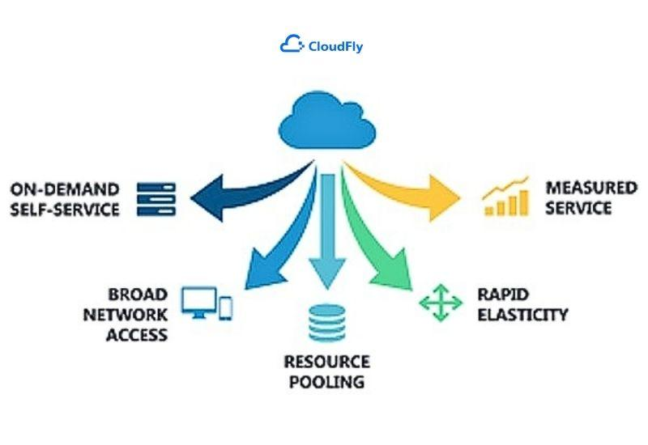

Hình 5. Đặc điểm của Điện toán đám mây

* 1. **Các mô hình dịch vụ của Điện toán đám mây**

Hiện nay, có ba mô hình dịch vụ chính trong điện toán đám mây, bao gồm:

* **IaaS (Infrastructure as a Service)** – Dịch vụ cơ sở hạ tầng
* **PaaS (Platform as a Service)** – Dịch vụ nền tảng
* **SaaS (Software as a Service)** – Dịch vụ phần mềm

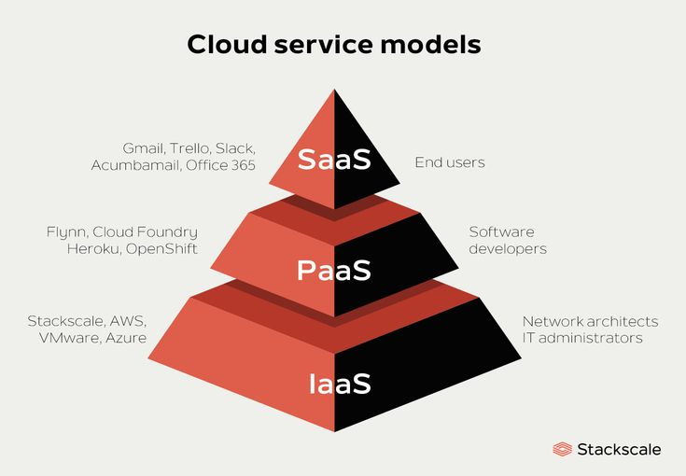

Hình 6. Mô hình dịch vụ của Điện toán đám mây

Các mô hình này giúp người dùng tiếp cận các tài nguyên điện toán từ xa, không cần đầu tư vào phần cứng hay hạ tầng vật lý tại chỗ (on-premise). Nhà cung cấp sẽ quản lý một phần hoặc toàn bộ hệ thống, còn người dùng chỉ tập trung vào việc sử dụng, phát triển hoặc triển khai ứng dụng theo nhu cầu.

* + 1. **IaaS (Infrastructure as a Service) -Dịch vụ cơ sở hạ tầng**

**Khái niệm:** IaaS là dịch vụ cung cấp hạ tầng CNTT như máy chủ ảo (VM), lưu trữ, hệ thống mạng qua Internet. Người dùng có thể tự cài đặt hệ điều hành, phần mềm và toàn quyền cấu hình môi trường theo ý muốn.

**Ví dụ:** Amazon EC2, Google Compute Engine, Microsoft Azure Virtual Machines.

**Đặc điểm:**

* Cung cấp máy chủ, lưu trữ, tài nguyên mạng và thiết bị ảo hóa.
* Người dùng có quyền kiểm soát toàn bộ hệ điều hành, phần mềm và dữ liệu.
* Truy cập và quản lý thông qua API hoặc bảng điều khiển web.

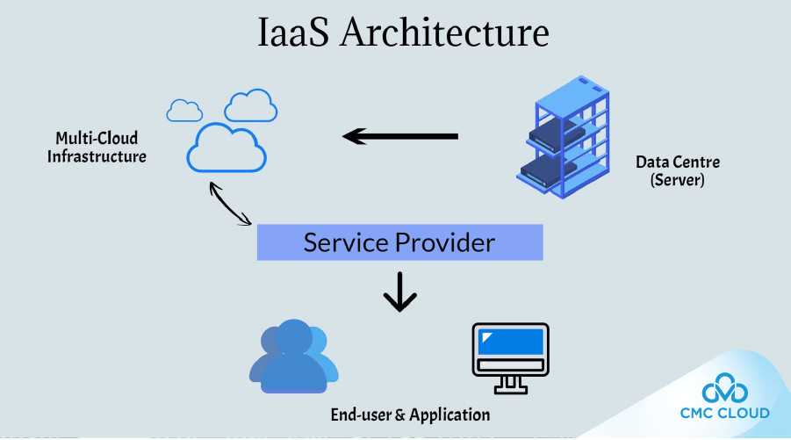

Hình 7. Mô hình IaaS

Bảng 1. So sánh ưu diểm và hạn chế của IaaS

|  |  |
| --- | --- |
| **Ưu điểm** | **Hạn chế** |
| - Linh hoạt cao, người dùng toàn quyền kiểm soát hệ điều hành và phần mềm. | - Cần kiến thức chuyên sâu về CNTT để vận hành hệ thống. |
| - Khả năng mở rộng dễ dàng theo nhu cầu sử dụng. | - Phụ thuộc nhiều vào nhà cung cấp dịch vụ. |
| - Không cần đầu tư phần cứng, tiết kiệm chi phí ban đầu. | - Bảo mật có thể là vấn đề nếu không cấu hình đúng. |

* + 1. **PaaS (Platform as a Service)**

**Khái niệm:** PaaS cung cấp một nền tảng đầy đủ để phát triển, kiểm thử và triển khai ứng dụng mà không cần quản lý hạ tầng phần cứng hoặc hệ điều hành.

**Ví dụ:** Google App Engine, Microsoft Azure App Service, Heroku.

**Đặc điểm:**

* Nhà cung cấp quản lý hạ tầng, hệ điều hành, cơ sở dữ liệu, môi trường runtime và phần mềm trung gian.
* Người dùng chỉ cần tập trung viết mã, phát triển ứng dụng và triển khai.

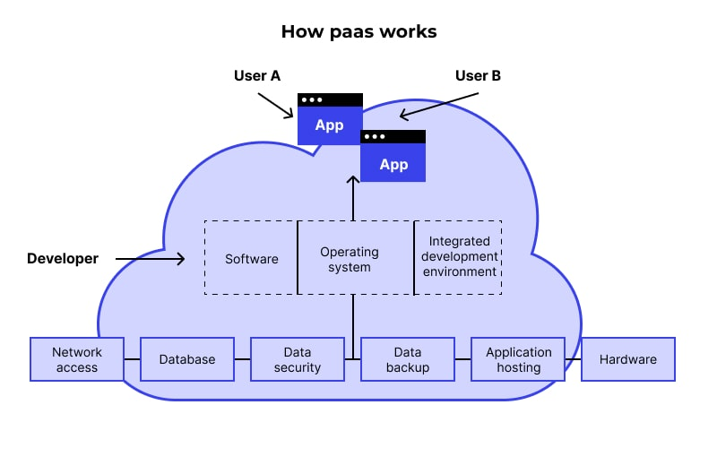

Hình 8. Cách hoạt động của PaaS

Bảng 2. So sánh ưu điểm và hạn chế của PaaS

|  |  |
| --- | --- |
| **Ưu điểm** | **Hạn chế** |
| - Tăng tốc quá trình phát triển ứng dụng nhờ có sẵn các công cụ, thư viện, framework. | - Hạn chế về việc chọn ngôn ngữ lập trình hoặc framework nếu không tương thích với nền tảng. |
| - Không cần quản lý hạ tầng vật lý hay phần mềm hệ thống. | - Có thể bị ảnh hưởng nếu nhà cung cấp cập nhật nền tảng gây lỗi ứng dụng. |
| - Triển khai nhanh, dễ bảo trì, tiết kiệm thời gian. | - Tính linh hoạt thấp hơn IaaS do phụ thuộc vào môi trường nền tảng của nhà cung cấp. |

* + 1. **SaaS (Software as a Service)**

**Khái niệm:** SaaS là dịch vụ cung cấp phần mềm ứng dụng hoàn chỉnh qua Internet. Người dùng chỉ cần đăng nhập để sử dụng, không cần cài đặt hay bảo trì.

**Ví dụ:** Google Docs, Microsoft 365, Dropbox, Zoom, Salesforce.

**Đặc điểm:**

* Nhà cung cấp chịu trách nhiệm toàn bộ từ hạ tầng, nền tảng đến phần mềm.
* Người dùng chỉ sử dụng phần mềm qua trình duyệt hoặc ứng dụng di động.

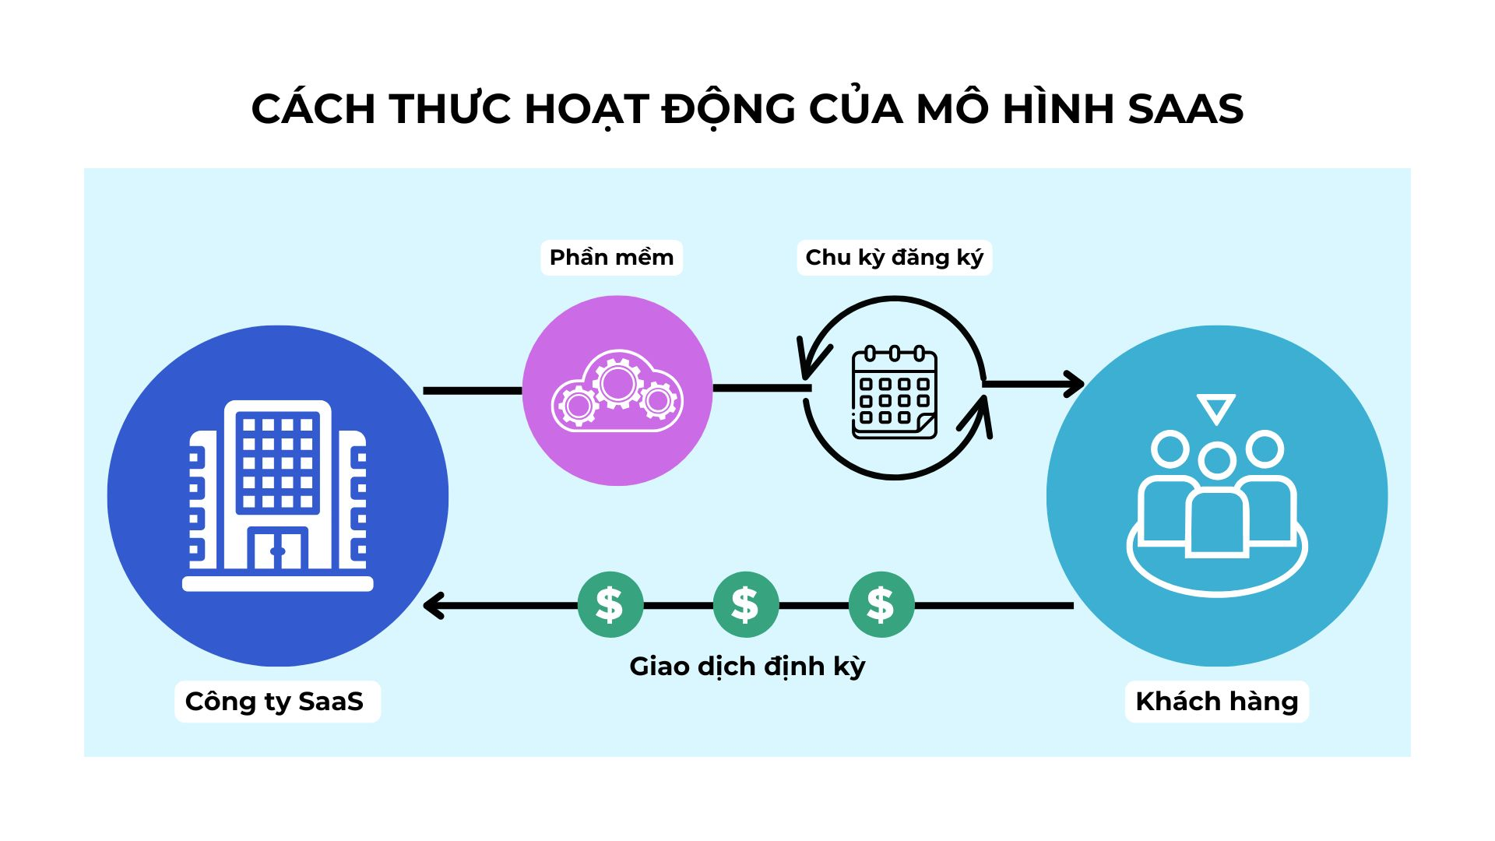

Hình 9. Cách thức hoạt động của SaaS

Bảng 3. So sánh ưu điểm và hạn chế của SaaS

|  |  |
| --- | --- |
| **Ưu điểm** | **Hạn chế** |
| - Dễ tiếp cận, không cần cài đặt, sử dụng trực tiếp qua trình duyệt. | - Hiệu suất có thể không bằng ứng dụng cài đặt trực tiếp. |
| - Không cần quản lý hạ tầng, cập nhật hoặc bảo trì phần mềm. | - Ít khả năng tùy chỉnh, phụ thuộc vào cấu hình sẵn có của nhà cung cấp. |
| - Phù hợp với người dùng phổ thông, tổ chức không chuyên sâu CNTT. | - Cần kết nối Internet ổn định và bảo mật tốt. |

1. **So sánh các mô hình dịch vụ**

Bảng 4. So sánh các mô hình dịch vụ

|  |  |  |  |
| --- | --- | --- | --- |
| **Tiêu chí** | **IaaS (Infrastructure as a Service)** | **PaaS (Platform as a Service)** | **SaaS (Software as a Service)** |
| **Đối tượng sử dụng** | Quản trị hệ thống, DevOps | Nhà phát triển phần mềm | Người dùng cuối |
| **Dịch vụ chính** | Cung cấp tài nguyên hạ tầng (máy ảo, lưu trữ, mạng) | Cung cấp nền tảng phát triển ứng dụng (hệ điều hành, DB, công cụ) | Cung cấp phần mềm ứng dụng sử dụng trực tuyến |
| **Quản lý bởi nhà cung cấp** | Hạ tầng vật lý, phần cứng | Hạ tầng + nền tảng (OS, middleware) | Toàn bộ (hạ tầng + nền tảng + ứng dụng) |
| **Quản lý bởi người dùng** | Hệ điều hành, phần mềm, dữ liệu | Ứng dụng và dữ liệu | Chỉ sử dụng ứng dụng |
| **Tính tùy biến** | Rất cao | Trung bình | Thấp |
| **Khả năng mở rộng** | Cao | Cao | Phụ thuộc gói dịch vụ |
| **Chi phí đầu tư ban đầu** | Thấp | Thấp | Thấp |
| **Yêu cầu kỹ thuật** | Cao, đòi hỏi kiến thức chuyên sâu về hạ tầng và quản trị hệ thống | Trung bình, cần kiến thức lập trình và vận hành ứng dụng | Thấp, không cần kiến thức kỹ thuật sâu |
| **Quyền kiểm soát của Developer** | Toàn quyền trên hệ điều hành, phần mềm trung gian, thời gian chạy | Kiểm soát ứng dụng và dữ liệu | Không có quyền kiểm soát, chỉ sử dụng ứng dụng |
| **Tính cơ động** | Cao | Trung bình | Thấp |
| **Độ phụ thuộc nhà cung cấp** | Thấp | Trung bình | Cao |
| **Ví dụ tiêu biểu** | AWS EC2, Azure VM, Google Compute Engine, DigitalOcean | Google App Engine, Heroku, Windows Azure | Google Docs, Microsoft 365, Dropbox, Salesforce |
| **Nhà cung cấp nổi bật** | AWS, Google Compute Engine, Rackspace, DigitalOcean | Windows Azure, Google App Engine, Heroku, OpenShift | Google Workspace, Salesforce, Dropbox, MS Office |

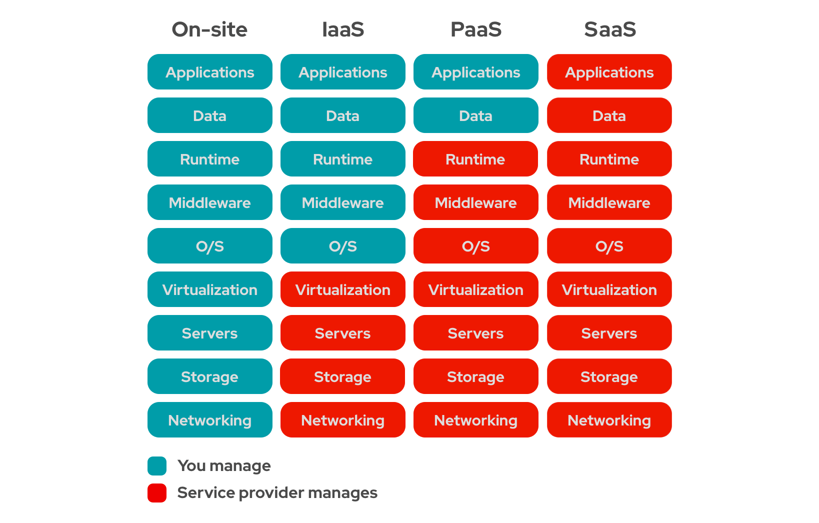

Hình 10. Pham vi quản lý của từng mô hình dịch vụ

* 1. **Các mô hình triển khai của Điện toán đám mây**

Điện toán đám mây có nhiều mô hình triển khai khác nhau, đáp ứng các nhu cầu và đặc điểm riêng biệt của từng tổ chức, doanh nghiệp hoặc cá nhân. Dưới đây là 4 loại hình phổ biến nhất.

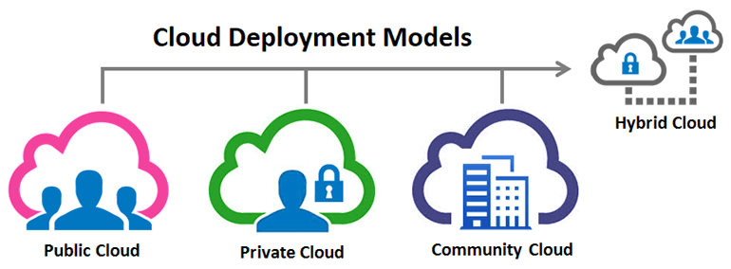

Hình 11. Các mô hình điện toán đám mây

* + 1. **Public Cloud (Đám mây công cộng)**

**Định nghĩa:** Public Cloud là hạ tầng đám mây do nhà cung cấp dịch vụ sở hữu và vận hành trên nền tảng hạ tầng dùng chung, phân vùng và phân phối tài nguyên cho nhiều khách hàng thuê lại qua Internet.

**Đặc điểm:**

* Tài nguyên dùng chung, được chia sẻ giữa nhiều khách hàng.
* Không giới hạn về địa lý và thời gian sử dụng.
* Phù hợp với cá nhân, doanh nghiệp vừa và nhỏ.

**Phù hợp với:**

* Cá nhân hoặc doanh nghiệp vừa và nhỏ
* Nhu cầu triển khai nhanh, chi phí thấp
* Không yêu cầu bảo mật dữ liệu quá cao

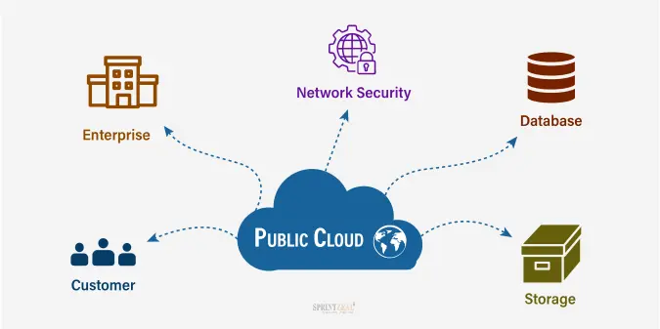

Hình 12. Public cloud

Bảng 5. So sánh ưu điểm và hạn chế của Public Cloud

|  |  |
| --- | --- |
| **Ưu điểm** | **Hạn chế** |
| Tiết kiệm chi phí đầu tư hạ tầng | Quyền kiểm soát thấp hơn |
| Không cần đội ngũ IT để quản lý máy chủ | Tùy biến hạn chế |
| Dễ mở rộng, linh hoạt theo nhu cầu | Rủi ro bảo mật do hạ tầng chia sẻ |
| Truy cập mọi lúc mọi nơi qua Internet | Phụ thuộc vào nhà cung cấp (có thể thay đổi chính sách) |

* + 1. **Private Cloud (Đám mây riêng)**

**Định nghĩa:** Private Cloud là hạ tầng điện toán đám mây dành riêng cho một tổ chức hoặc doanh nghiệp, được quản lý tại trung tâm dữ liệu của khách hàng hoặc do bên thứ ba vận hành nhưng hoàn toàn riêng biệt, không chia sẻ với bên ngoài.

**Đặc điểm:**

* Máy chủ và tài nguyên được bảo vệ bởi tường lửa, đảm bảo tính riêng tư.
* Khách hàng có toàn quyền kiểm soát hạ tầng và dữ liệu.
* Thường đặt tại trung tâm dữ liệu nội bộ hoặc thuê riêng.

**Phù hợp với:**

* Doanh nghiệp lớn
* Cần kiểm soát cao về bảo mật và hiệu suất
* Yêu cầu tùy biến theo quy trình nội bộ

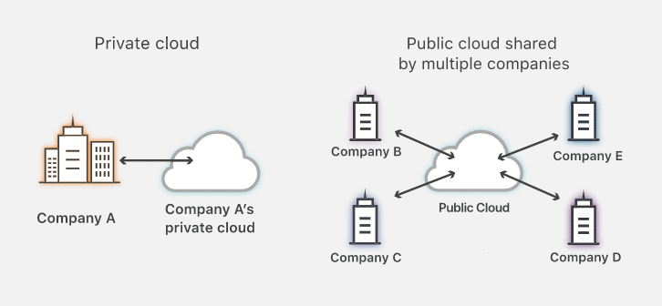

Hình 13. Private cloud

Bảng 6. So sánh ưu điểm và hạn chế của Private Cloud

|  |  |
| --- | --- |
| **Ưu điểm** | **Hạn chế** |
| Bảo mật và quyền kiểm soát cao | Chi phí đầu tư ban đầu lớn |
| Tùy biến dễ dàng theo nhu cầu tổ chức | Cần đội ngũ IT có chuyên môn cao để vận hành |
| Không bị phụ thuộc vào thay đổi từ nhà cung cấp | Khó mở rộng tức thời nếu không có hạ tầng sẵn có |

* + 1. **Hybrid Cloud (Đám mây lai)**

**Định nghĩa:** Hybrid Cloud là mô hình kết hợp giữa Public Cloud và Private Cloud, cho phép di chuyển, quản lý và chia sẻ dữ liệu, ứng dụng giữa hai môi trường này một cách linh hoạt thông qua API, VPN hoặc mạng nội bộ.

**Đặc điểm:**

* Kết hợp lợi ích của Public Cloud và Private Cloud.
* Hỗ trợ triển khai đa môi trường (on-premises, public cloud, private cloud).
* Cung cấp sự linh hoạt cao trong quản lý tài nguyên và bảo mật.

**Phù hợp với:**

* Doanh nghiệp vừa và lớn
* Cần sự cân bằng giữa bảo mật và chi phí
* Nhu cầu linh hoạt trong xử lý dữ liệu

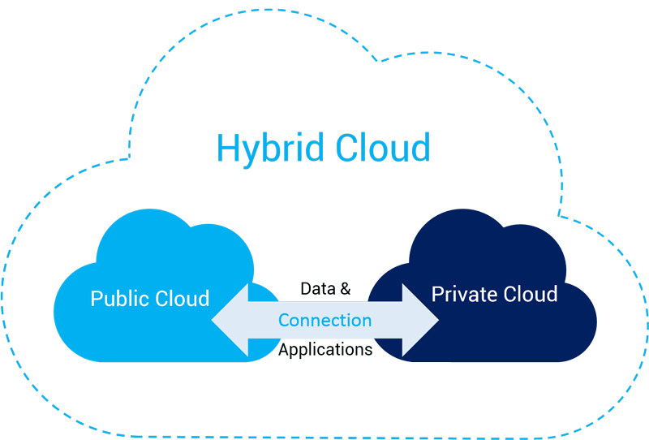

Hình 14. Hybrid cloud

Bảng 7. So sánh ưu điểm và hạn chế của Hybrid Cloud

|  |  |
| --- | --- |
| **Ưu điểm** | **Hạn chế** |
| Kết hợp bảo mật của private cloud với chi phí của public | Hạ tầng phức tạp, triển khai đòi hỏi chuyên môn cao |
| Linh hoạt triển khai ứng dụng tùy theo nhu cầu | Có thể xảy ra xung đột hoặc khó đồng bộ giữa các hệ thống |
| Dễ mở rộng và quản lý hiệu quả nguồn lực | Chi phí đầu tư ban đầu có thể cao |

* + 1. **Community Cloud (Đám mây cộng đồng)**

**Định nghĩa:** Community Cloud là loại hình đám mây được xây dựng và chia sẻ bởi một nhóm các tổ chức hoặc doanh nghiệp có cùng nhu cầu về bảo mật, tuân thủ hoặc chuyên ngành hoạt động.

**Đặc điểm:**

* Tài nguyên được dùng chung giữa các tổ chức trong cộng đồng.
* Hỗ trợ chia sẻ thông tin nhanh chóng, đồng bộ giữa các thành viên.
* Bảo mật cao hơn public cloud nhờ giới hạn trong cộng đồng riêng.

**Phù hợp với:**

* Các tổ chức có nhu cầu tương đồng về bảo mật, quy định và tuân thủ
* Doanh nghiệp thuộc cùng ngành, lĩnh vực

Bảng 8. So sánh ưu điểm và hạn chế của Community Cloud

|  |  |
| --- | --- |
| **Ưu điểm** | **Hạn chế** |
| Tiết kiệm chi phí thông qua chia sẻ hạ tầng | Chi phí ban đầu vẫn có thể cao nếu hạ tầng phức tạp |
| Hợp tác tốt hơn giữa các tổ chức cùng lĩnh vực | Quản lý và vận hành phức tạp do nhiều bên liên quan |
| Đáp ứng yêu cầu tuân thủ và tiêu chuẩn ngành dễ dàng | Phân chia tài nguyên cần được giám sát cẩn thận |

**1.6.5 So sánh các mô hình triển khai điện toán đám mây**

Bảng 9. So sánh các mô hình triển khai

|  |  |  |  |  |
| --- | --- | --- | --- | --- |
| **Tiêu chí** | **Public Cloud** | **Private Cloud** | **Hybrid Cloud** | **Community Cloud** |
| **Chủ sở hữu, quản lý** | Nhà cung cấp dịch vụ | Tổ chức/doanh nghiệp sử dụng | Kết hợp nhà cung cấp và tổ chức | Nhóm tổ chức cùng cộng đồng |
| **Tài nguyên sử dụng** | Dùng chung | Riêng biệt | Kết hợp dùng chung và riêng | Dùng chung trong cộng đồng |
| **Bảo mật** | Thấp | Cao | Trung bình đến cao | Cao |
| **Tính tùy biến** | Hạn chế | Cao | Trung bình | Trung bình |
| **Chi phí đầu tư** | Thấp | Cao | Trung bình | Thấp đến trung bình |
| **Quy mô phù hợp** | Cá nhân, doanh nghiệp vừa và nhỏ | Doanh nghiệp lớn | Doanh nghiệp trung bình đến lớn | Các tổ chức cùng ngành |
| **Khả năng mở rộng** | Cao | Trung bình | Cao | Trung bình |
| **Điển hình** | AWS, Azure, Google Cloud | Đám mây nội bộ doanh nghiệp | Kết hợp AWS + Private Cloud | Đám mây chia sẻ ngành nghề |

* 1. **Ưu điểm và nhược điểm của Cloud Computing**

Bảng 10. So sánh ưu và nhược điểm của Điện toán đám mây

|  |  |  |
| --- | --- | --- |
| **Tiêu chí** | **Ưu điểm** | **Nhược điểm** |
| **Chi phí** | - Tiết kiệm chi phí đầu tư phần cứng, phần mềm.- Trả phí theo mức sử dụng thực tế.- Không tốn chi phí vận hành, bảo trì. | - Nếu không kiểm soát chặt, chi phí sử dụng có thể tăng cao.- Có thể phát sinh thêm chi phí truyền dữ liệu, băng thông, duy trì hệ thống. |
| **Hiệu suất & Tốc độ** | - Truy cập nhanh chóng vào tài nguyên.- Tăng tốc độ triển khai ứng dụng/dịch vụ. | - Phụ thuộc vào tốc độ internet – nếu mạng yếu, hiệu suất làm việc bị ảnh hưởng. |
| **Tính linh hoạt & mở rộng** | - Dễ dàng nâng cấp hoặc giảm tài nguyên.- Phản ứng nhanh với thay đổi nhu cầu kinh doanh.- Phù hợp với mọi quy mô doanh nghiệp. | - Một số dịch vụ có thể bị giới hạn quyền kiểm soát kỹ thuật. |
| **Khả năng truy cập** | - Truy cập từ mọi nơi, mọi thiết bị có kết nối internet.- Hỗ trợ làm việc từ xa, cộng tác nhóm. | - Khi mất mạng sẽ không thể truy cập tài nguyên. |
| **Bảo mật & An toàn dữ liệu** | - Nhà cung cấp có hệ thống bảo mật tiên tiến: mã hóa, xác thực đa lớp.- Dữ liệu được sao lưu định kỳ tại nhiều trung tâm dữ liệu khác nhau. | - Rủi ro bảo mật nếu nhà cung cấp không uy tín.- Lo ngại rò rỉ dữ liệu, vi phạm hợp đồng hoặc bị hacker tấn công. |
| **Khả năng khôi phục sự cố** | - Dữ liệu được sao lưu tự động, phục hồi nhanh khi có sự cố. | - Một số dịch vụ không cam kết mức độ phục hồi như mong đợi nếu chọn gói giá rẻ hoặc nhà cung cấp nhỏ. |
| **Tính tương thích** | - Dễ tích hợp với các công cụ, nền tảng hiện đại.- Hỗ trợ các ứng dụng đa nền tảng. | - Rắc rối khi chuyển đổi nhà cung cấp vì không tương thích nền tảng (vendor lock-in). |
| **Giá trị chiến lược** | - Hỗ trợ chuyển đổi số, tăng cường năng lực cạnh tranh.- Tạo nền tảng cho AI, Big Data, DevOps, IoT... | - Cần có chiến lược rõ ràng và nhân sự am hiểu công nghệ để tận dụng hiệu quả. |

* 1. **Các công nghệ nền tảng hỗ trợ điện toán đám mây**

Điện toán đám mây (Cloud Computing) là mô hình cung cấp tài nguyên máy tính như máy chủ, lưu trữ, cơ sở dữ liệu, mạng, phần mềm,… thông qua Internet theo phương thức “dịch vụ theo yêu cầu”. Để hiện thực hóa mô hình này, điện toán đám mây phải dựa vào một loạt các công nghệ nền tảng. Dưới đây là các công nghệ then chốt hỗ trợ hoạt động và phát triển của điện toán đám mây:

#### **1.8.1. Công nghệ ảo hóa (Virtualization)**

Ảo hóa là nền tảng cốt lõi và phổ biến nhất trong hệ thống điện toán đám mây. Nó cho phép một máy chủ vật lý tạo ra nhiều máy ảo (VM – Virtual Machine), mỗi máy có thể chạy hệ điều hành và ứng dụng độc lập như một máy tính thực.

**Vai trò trong cloud:** Tăng hiệu suất sử dụng tài nguyên, giảm chi phí đầu tư phần cứng, dễ dàng mở rộng hoặc thu hẹp tài nguyên khi cần thiết.

**Công cụ tiêu biểu:** VMware, KVM, Hyper-V, VirtualBox,...

**Ví dụ thực tế:** Một máy chủ vật lý có thể chứa hàng chục máy ảo để chạy các ứng dụng web, cơ sở dữ liệu hoặc hệ thống lưu trữ cho nhiều khách hàng khác nhau trên nền tảng như AWS EC2 hoặc Azure Virtual Machines.

#### **1.8.2. Điện toán phân tán (Distributed Computing)**

Điện toán phân tán là kỹ thuật cho phép nhiều máy tính độc lập cùng phối hợp để xử lý một khối lượng công việc như một hệ thống hợp nhất.

**Vai trò trong cloud:** Giúp hệ thống đám mây có thể xử lý song song, mở rộng theo chiều ngang, nâng cao độ tin cậy và hiệu suất.

**Công nghệ hỗ trợ:** Hadoop Distributed File System (HDFS), Apache Spark, Apache Kafka,...

**Ứng dụng:** Dùng trong xử lý dữ liệu lớn (Big Data), AI, các hệ thống thời gian thực,...

#### **1.8.3. Lưu trữ phân tán (Distributed Storage)**

Lưu trữ phân tán là hệ thống lưu trữ dữ liệu không tập trung tại một vị trí vật lý, mà được phân tán trên nhiều nút (nodes) hoặc trung tâm dữ liệu khác nhau.

**Ưu điểm:** Tăng khả năng chịu lỗi (fault tolerance), cải thiện tốc độ truy cập, và đảm bảo an toàn dữ liệu.

**Ví dụ công nghệ:** Amazon S3, Google Cloud Storage, Ceph, GlusterFS,...

**Tình huống áp dụng:** Người dùng truy cập một tệp từ Google Drive – tệp này có thể được lưu ở nhiều máy chủ khác nhau nhưng vẫn được truy xuất liền mạch.

#### **1.8.4. Container và điều phối container (Docker, Kubernetes)**

Container là một công nghệ nhẹ hơn máy ảo, cho phép đóng gói ứng dụng và các thư viện liên quan thành một đơn vị độc lập để dễ dàng triển khai và chạy trên mọi nền tảng.

**Docker:** Nền tảng phổ biến giúp tạo và quản lý container.

**Kubernetes:** Hệ thống điều phối container giúp triển khai, quản lý, mở rộng và giám sát container trong môi trường cloud.

**Lợi ích:** Tăng tính di động (portability), giảm thời gian triển khai, dễ mở rộng và rollback ứng dụng.

#### **1.8.5. Công nghệ mạng định nghĩa bằng phần mềm (SDN – Software Defined Networking)**

SDN là một mô hình kiến trúc mạng giúp quản trị mạng thông qua phần mềm, tách biệt giữa lớp điều khiển (control plane) và lớp truyền dẫn dữ liệu (data plane).

**Ứng dụng trong cloud:** Cho phép các nhà cung cấp dịch vụ cloud dễ dàng cấu hình, kiểm soát, giám sát và tự động hóa mạng lưới trung tâm dữ liệu.

**Lợi ích:** Tăng khả năng tùy biến, giảm độ phức tạp trong cấu hình, cải thiện hiệu suất mạng.

#### **1.8.6. Big Data và Trí tuệ nhân tạo (AI/ML)**

Nhu cầu phân tích dữ liệu lớn (Big Data) và triển khai mô hình AI/ML ngày càng phổ biến trong môi trường cloud. Các công cụ xử lý song song như Hadoop, Spark cùng với dịch vụ học máy trên cloud như Google AI, Azure ML, Amazon SageMaker cho phép triển khai mô hình AI hiệu quả mà không cần phần cứng mạnh tại chỗ.

**Tác dụng:** Tăng cường tính thông minh cho ứng dụng, tối ưu hóa vận hành doanh nghiệp và cá nhân hóa trải nghiệm người dùng.

**Ví dụ:** Hệ thống đề xuất video trên YouTube hoặc sản phẩm trên Shopee sử dụng mô hình học máy chạy trên cloud để dự đoán hành vi người dùng.

#### **1.8.7. Công nghệ DevOps và tự động hóa**

DevOps là văn hóa kết hợp giữa phát triển phần mềm (Dev) và vận hành hệ thống (Ops), sử dụng các công cụ tự động hóa như Jenkins, GitLab CI/CD, Ansible,... để tự động hóa quá trình xây dựng, kiểm thử và triển khai phần mềm.

**Tích hợp cloud:** DevOps rất phù hợp với môi trường cloud nhờ khả năng mở rộng tài nguyên, dễ rollback và khởi tạo hạ tầng tự động (Infrastructure as Code – IaC).

**Hiệu quả:** Giảm thời gian đưa sản phẩm ra thị trường, tăng độ tin cậy và kiểm soát phiên bản.

* 1. **Ứng dụng trong thực tế của điện toán đám mây**

#### **1.9.1. Doanh nghiệp và doanh nghiệp khởi nghiệp (Startup)**

* **Lưu trữ và quản lý dữ liệu**: Các doanh nghiệp sử dụng cloud để lưu trữ dữ liệu quan trọng như thông tin khách hàng, tài liệu nội bộ, dữ liệu giao dịch…
* **Tối ưu chi phí hạ tầng**: Thay vì đầu tư vào máy chủ vật lý, các công ty khởi nghiệp có thể thuê tài nguyên từ AWS, Microsoft Azure hoặc Google Cloud theo mô hình pay-as-you-go (trả phí theo mức sử dụng).
* **Tính mở rộng linh hoạt**: Khi lưu lượng truy cập tăng, doanh nghiệp dễ dàng mở rộng máy chủ và lưu trữ mà không cần thay đổi phần cứng.

**Ví dụ thực tế**: Slack – một nền tảng giao tiếp nổi tiếng – sử dụng Amazon Web Services (AWS) để xử lý hàng triệu tin nhắn mỗi ngày mà không cần tự xây dựng máy chủ riêng.

#### **1.9 2. Giáo dục và đào tạo**

* **Nền tảng học trực tuyến (E-Learning)**: Các hệ thống như Moodle, Google Classroom, Microsoft Teams đều hoạt động trên nền tảng điện toán đám mây, hỗ trợ học từ xa.
* **Phòng thí nghiệm ảo**: Các trường đại học sử dụng cloud để tạo các môi trường học lập trình, bảo mật mạng, AI/ML… thông qua máy ảo.
* **Lưu trữ và chia sẻ tài liệu học tập**: Sinh viên và giảng viên có thể chia sẻ tài liệu qua Google Drive, OneDrive – đều là ứng dụng của cloud.

**Ví dụ thực tế**: Đại học Harvard sử dụng Microsoft Azure để cung cấp môi trường thực hành lập trình cho sinh viên trong môn học CS50.

#### **1.9.3. Y tế và chăm sóc sức khỏe**

* **Lưu trữ hồ sơ bệnh án điện tử (EMR)**: Các bệnh viện sử dụng cloud để lưu trữ và truy xuất hồ sơ bệnh nhân mọi lúc mọi nơi.
* **Hỗ trợ chẩn đoán qua AI**: Kết hợp cloud với trí tuệ nhân tạo (AI) để phân tích hình ảnh y tế (X-quang, MRI).
* **Telemedicine** (Khám chữa bệnh từ xa): Các nền tảng khám bệnh qua video như Doctor Anywhere, JioHealth sử dụng cloud để truyền dữ liệu an toàn, liên tục.

**Ví dụ thực tế**: Bệnh viện Mount Sinai (Mỹ) dùng Azure để phân tích dữ liệu y tế qua AI nhằm phát hiện sớm ung thư phổi.

#### **1.9.4. Tài chính – ngân hàng**

* **Phân tích dữ liệu khách hàng và giao dịch**: Cloud giúp xử lý dữ liệu lớn (Big Data) nhằm phát hiện gian lận, đưa ra gợi ý tài chính cá nhân hóa.
* **Hỗ trợ giao dịch online 24/7**: Nền tảng ngân hàng số chạy trên cloud giúp giao dịch không gián đoạn, an toàn.
* **Tuân thủ và bảo mật dữ liệu**: Các nhà cung cấp cloud tuân thủ chuẩn bảo mật như ISO 27001, PCI-DSS, giúp ngân hàng đáp ứng quy định pháp lý.

**Ví dụ thực tế**: Ngân hàng HSBC sử dụng Google Cloud để tăng tốc các dự án phân tích dữ liệu khách hàng theo thời gian thực.

#### **1.9.5. Truyền thông – Giải trí – Nội dung số**

* **Phát video trực tuyến (Streaming)**: Netflix, YouTube, Spotify đều dùng cloud để truyền tải nội dung với chất lượng cao cho hàng triệu người dùng.
* **Lưu trữ và xử lý video, hình ảnh lớn**: Phim điện ảnh, game, và nội dung sáng tạo thường được lưu trên cloud để dễ dàng chia sẻ và chỉnh sửa.
* **Phân phối nội dung toàn cầu**: Cloud CDN (Content Delivery Network) giúp rút ngắn thời gian tải video, hình ảnh cho người dùng ở mọi nơi trên thế giới.

**Ví dụ thực tế**: Netflix sử dụng Amazon AWS để lưu trữ hàng ngàn bộ phim và truyền phát đến người dùng với độ trễ thấp và độ phân giải cao.

#### **1.9.6. Thương mại điện tử (E-commerce)**

* **Xây dựng hệ thống bán hàng online**: Các website bán hàng như Tiki, Lazada, Shopee đều sử dụng cloud để lưu trữ sản phẩm, quản lý giỏ hàng, xử lý thanh toán.
* **Đảm bảo hiệu năng cao mùa cao điểm**: Các hệ thống thương mại điện tử có thể tự động mở rộng tài nguyên vào dịp lễ/tết khi người dùng tăng cao.
* **Phân tích hành vi khách hàng**: Cloud kết hợp với AI/ML để gợi ý sản phẩm dựa trên hành vi mua hàng trước đó.

**Ví dụ thực tế**: Alibaba Cloud phục vụ hàng tỷ giao dịch mỗi ngày trong sự kiện "Ngày độc thân 11/11" – nhờ kiến trúc cloud linh hoạt.

#### **1.9.7. Ứng dụng cá nhân**

* **Lưu trữ dữ liệu cá nhân**: Người dùng lưu ảnh, tài liệu trên Google Drive, Dropbox, iCloud – các dịch vụ cloud cá nhân.
* **Đồng bộ hóa thiết bị**: Dữ liệu trên điện thoại, máy tính bảng và laptop có thể đồng bộ tức thì thông qua cloud.
* **Chạy phần mềm không cần cài đặt**: Google Docs, Office Online giúp người dùng soạn văn bản, bảng tính trực tiếp trên cloud.
  1. **Các nhà cung cấp điện toán đám mây hàng đầu**
     1. **VNPT Cloud (Việt Nam)**

**Mô tả:** VNPT Cloud là dịch vụ điện toán đám mây do Tập đoàn Bưu chính Viễn thông Việt Nam cung cấp, tập trung phát triển các giải pháp hạ tầng điện toán (IaaS), lưu trữ và bảo mật dành cho các cá nhân, doanh nghiệp và cơ quan nhà nước. Dịch vụ hướng đến thị trường trong nước với hạ tầng máy chủ đặt tại Việt Nam, đảm bảo tốc độ truy cập nhanh và an toàn dữ liệu.

**Đặc điểm:**

* Máy chủ đặt trong nước, tối ưu tốc độ truy cập nội địa.
* Giao diện quản lý và hỗ trợ khách hàng bằng tiếng Việt.
* Cung cấp các dịch vụ như Cloud Server, Object Storage, Load Balancer, Cloud Backup.
* Dễ dàng tích hợp với các phần mềm quản lý doanh nghiệp như ERP, CRM nội địa.
* Phù hợp với các tổ chức, doanh nghiệp vừa và nhỏ trong nước.

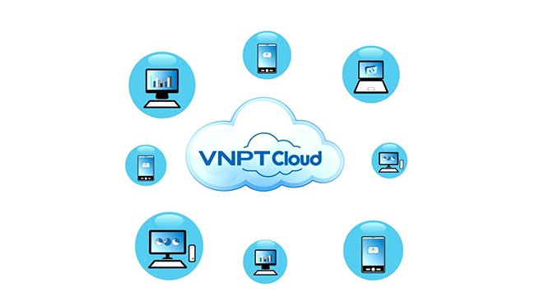

Hình 15. VNPT Cloud

* + 1. **Google Cloud Platform (GCP)**

**Mô tả:** Google Cloud Platform là nền tảng điện toán đám mây toàn cầu do Google phát triển, nổi bật về khả năng xử lý dữ liệu lớn, trí tuệ nhân tạo và dịch vụ phân tích dữ liệu. GCP cung cấp các dịch vụ điện toán, lưu trữ, mạng và công cụ phát triển giúp xây dựng ứng dụng quy mô lớn.

**Đặc điểm:**

* Cung cấp đa dạng dịch vụ như Compute Engine, BigQuery, AI/ML, Firebase.
* Tích hợp sâu với hệ sinh thái Google (Gmail, Drive, YouTube).
* Nổi bật với công cụ xử lý và phân tích dữ liệu lớn (BigQuery).
* Hỗ trợ phát triển ứng dụng web, mobile và các hệ thống học máy.
* Hạ tầng toàn cầu với nhiều vùng dữ liệu phân tán.

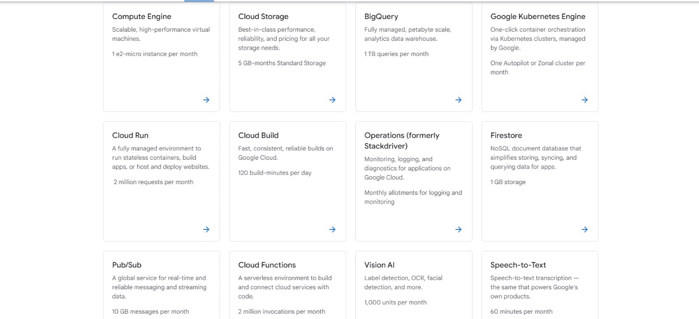

Hình 16. Giao diện Google Cloud Platform

* + 1. **Amazon Web Services (AWS)**

**Mô tả:** AWS là nền tảng điện toán đám mây lớn nhất và phổ biến nhất hiện nay, được phát triển bởi Amazon. AWS cung cấp dịch vụ từ hạ tầng máy chủ ảo, lưu trữ đến các dịch vụ nâng cao như trí tuệ nhân tạo, phân tích dữ liệu và serverless.

**Đặc điểm:**

* Hơn 200 dịch vụ đa dạng (EC2, S3, RDS, Lambda...).
* Hỗ trợ triển khai đa vùng, đa khu vực trên toàn cầu.
* Tính sẵn sàng và bảo mật cao, được nhiều doanh nghiệp lớn tin dùng.
* Được sử dụng phổ biến trong các startup, doanh nghiệp và tổ chức chính phủ.
* Cộng đồng lớn và tài liệu phong phú.

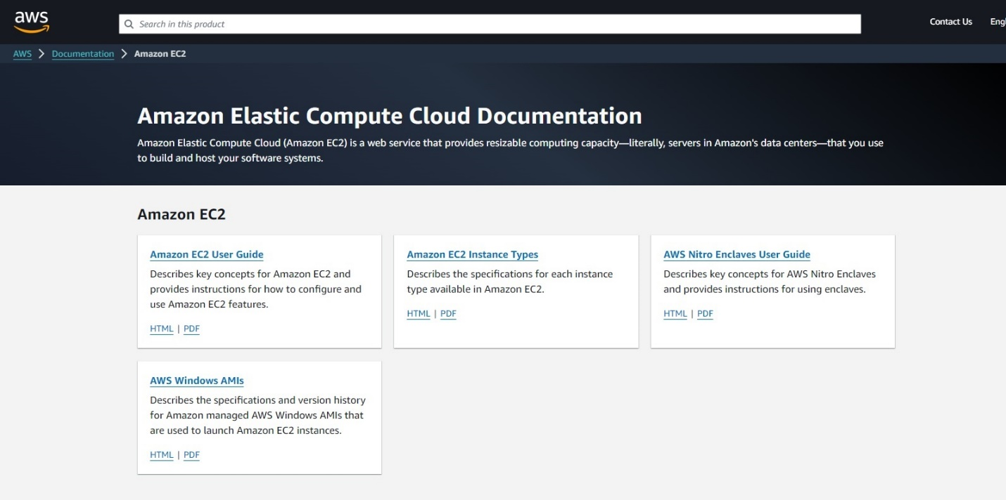

Hình 17. Giao diện AWS

* + 1. **IBM Cloud**

**Mô tả:** IBM Cloud là nền tảng đám mây của IBM, nổi bật với khả năng tích hợp AI, phân tích dữ liệu và hỗ trợ các mô hình hybrid cloud (đám mây lai). IBM Cloud phù hợp với các doanh nghiệp lớn và các ngành đòi hỏi bảo mật cao như tài chính, y tế.

**Đặc điểm:**

* Tích hợp các công nghệ AI Watson, blockchain và phân tích dữ liệu.
* Hỗ trợ chạy ứng dụng trên Kubernetes, Cloud Foundry và mainframe.
* Phù hợp với các ngành tài chính, bảo hiểm, y tế.
* Tập trung vào các giải pháp hybrid cloud và bảo mật dữ liệu.
* Khả năng mở rộng và tùy biến cao cho doanh nghiệp lớn.

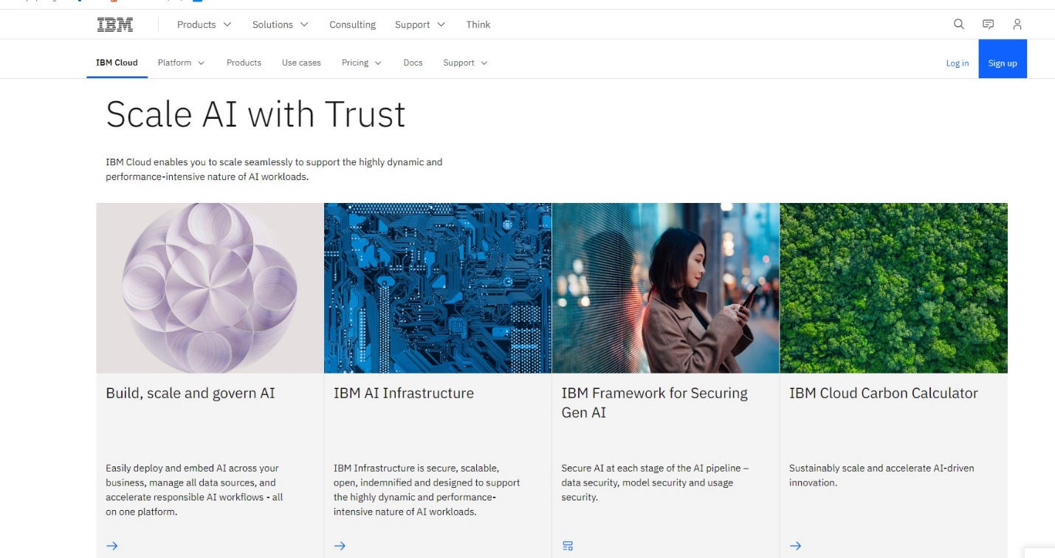

Hình 18. Giao diện IBM Cloud

* + 1. **Microsoft Azure**

**Mô tả:** Microsoft Azure là nền tảng điện toán đám mây đa dịch vụ của Microsoft, được sử dụng rộng rãi trong các hệ thống doanh nghiệp, đặc biệt là những doanh nghiệp đã sử dụng các sản phẩm Microsoft khác.

**Đặc điểm:**

* Tích hợp sâu với Windows Server, Active Directory, Office 365.
* Hỗ trợ đa nền tảng (Linux, Windows, macOS, mobile).
* Dịch vụ phong phú: máy ảo, cơ sở dữ liệu, AI, IoT, DevOps.
* Có mặt tại hơn 60 vùng dữ liệu toàn cầu.
* Thích hợp cho doanh nghiệp lớn, trung bình và tổ chức chính phủ.

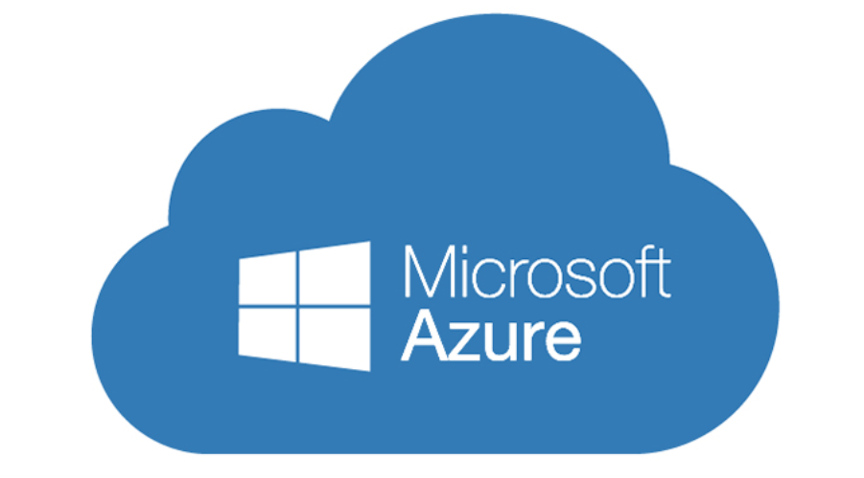

Hình 19. Microsoft Azure

* + 1. **Oracle Cloud Infrastructure (OCI)**

**Mô tả:** OCI là dịch vụ đám mây của Oracle, tập trung vào các giải pháp cơ sở dữ liệu tự động và các ứng dụng doanh nghiệp, đặc biệt là các hệ thống ERP, CRM truyền thống của Oracle.

**Đặc điểm:**

* Cơ sở dữ liệu tự động hóa (Autonomous Database).
* Hỗ trợ đa dạng mô hình triển khai: công cộng, riêng tư, hybrid.
* Tối ưu cho hiệu suất cao và độ tin cậy.
* Phù hợp với các tổ chức lớn và hệ thống doanh nghiệp cần bảo mật cao.
* Hỗ trợ tích hợp với các giải pháp phần mềm Oracle truyền thống.

**1.10.7 FPT Smart Cloud (Việt Nam)**

**Mô tả:** FPT Smart Cloud là dịch vụ điện toán đám mây do Tập đoàn FPT phát triển, kết hợp điện toán đám mây và trí tuệ nhân tạo, hỗ trợ phát triển các ứng dụng thông minh tại thị trường Việt Nam.

**Đặc điểm:**

* Dịch vụ AI như nhận diện giọng nói, hình ảnh, chatbot, trợ lý ảo.
* Phù hợp với doanh nghiệp vừa và nhỏ trong lĩnh vực tài chính, thương mại, giáo dục.
* Tốc độ truy cập nhanh trong nước, hỗ trợ kỹ thuật và giao diện tiếng Việt.
* Hỗ trợ lưu trữ và quản lý dữ liệu an toàn, tin cậy.
* Tích hợp dễ dàng với các hệ thống nội địa.

Bảng 11. So sánh các nhà cung cấp dịch vụ điện toán đám mây

|  |  |  |  |  |  |  |  |
| --- | --- | --- | --- | --- | --- | --- | --- |
| **Tiêu chí** | **VNPT Cloud** | **Google Cloud Platform (GCP)** | **Amazon Web Services (AWS)** | **IBM Cloud** | **Microsoft Azure** | **Oracle Cloud (OCI)** | **FPT Smart Cloud** |
| **Nhà cung cấp** | Tập đoàn VNPT | Google | Amazon | IBM | Microsoft | Oracle | FPT |
| **Loại dịch vụ** | IaaS (máy ảo), PaaS | IaaS, PaaS, SaaS | IaaS, PaaS, SaaS | IaaS, PaaS, SaaS | IaaS, PaaS, SaaS | IaaS, PaaS, SaaS, DaaS | IaaS, PaaS |
| **Dịch vụ nổi bật** | Máy ảo tùy chỉnh, oneSME | BigQuery, ML, App Engine | EC2, Lambda, S3, RDS | IBM zEnterprise, PureSystem | Azure AI, SQL Database | Oracle ERP, mạng riêng ảo | AI kết hợp Cloud, bảo mật |
| **Ưu điểm chính** | Hỗ trợ tiếng Việt, bảo mật cao | Phân tích dữ liệu, AI/ML mạnh | Rất đa dạng, linh hoạt, phổ biến | Tích hợp hệ thống phức tạp | Hỗ trợ đa nền tảng, dễ dùng | Bảo mật, tự động hóa cao | Hỗ trợ chuyển đổi số doanh nghiệp |
| **Khả năng tùy biến** | Tùy chỉnh cấu hình theo nhu cầu | Tùy chọn nhiều dịch vụ | Rất nhiều lựa chọn cấu hình | Hỗ trợ cấu hình nâng cao | Đa dạng dịch vụ, mở rộng nhanh | Tự động hóa công việc hiệu quả | Tùy biến theo nhu cầu doanh nghiệp |
| **Độ phổ biến** | Chủ yếu thị trường Việt Nam | Toàn cầu | Toàn cầu | Doanh nghiệp lớn, toàn cầu | Toàn cầu | Toàn cầu | Chủ yếu Việt Nam |
| **Chi phí** | Phù hợp doanh nghiệp Việt Nam | Cạnh tranh, trả theo sử dụng | Có nhiều mô hình giá | Cao, phù hợp doanh nghiệp lớn | Cao, nhiều gói dịch vụ | Tương đối cao | Phù hợp doanh nghiệp Việt Nam |
| **Hỗ trợ khách hàng** | Hỗ trợ 24/7, tiếng Việt | Tài liệu phong phú, hỗ trợ trực tuyến | Hỗ trợ đa kênh, cộng đồng lớn | Hỗ trợ kỹ thuật chuyên sâu | Hỗ trợ nhiều ngôn ngữ | Hỗ trợ chuyên biệt | Hỗ trợ tận tâm tại Việt Nam |
| **Bảo mật & tuân thủ** | Cao, tập trung Việt Nam | Tiêu chuẩn bảo mật cao | Tiêu chuẩn bảo mật hàng đầu | Định hướng doanh nghiệp lớn | Bảo mật chuẩn doanh nghiệp | Tiêu chuẩn bảo mật cao | Tập trung bảo mật, tuân thủ |
| **Hạn chế** | Chưa đa dạng dịch vụ toàn cầu | Một số dịch vụ phức tạp | Cần thời gian học, quản lý phức tạp | Giá cao, phức tạp cho doanh nghiệp nhỏ | Chi phí cao, có giới hạn công cụ | Chi phí cao, phức tạp | Ít dịch vụ hơn các ông lớn |

1. **Microsoft Azure**
   1. **Khái niệm**

Microsoft Azure là một nền tảng điện toán đám mây toàn diện (cloud computing platform) do Microsoft phát triển, cho phép người dùng xây dựng, triển khai, và quản lý ứng dụng thông qua hệ thống trung tâm dữ liệu toàn cầu của Microsoft.

Ra mắt lần đầu vào ngày 1 tháng 2 năm 2010 với tên gọi Windows Azure, ban đầu Azure tập trung vào cung cấp hạ tầng (IaaS) và nền tảng phát triển (PaaS). Đến năm 2014, nền tảng chính thức được đổi tên thành Microsoft Azure, phản ánh sự mở rộng mạnh mẽ vượt ra ngoài hệ điều hành Windows.

Azure hiện cung cấp hơn 200 dịch vụ đám mây khác nhau bao gồm:

* Cơ sở hạ tầng (IaaS)
* Nền tảng phát triển (PaaS)
* Phần mềm dưới dạng dịch vụ (SaaS)
* AI, Big Data, IoT, DevOps, Machine Learning, Bảo mật, Phân tích dữ liệu, và nhiều hơn nữa.

Azure hiện có hơn 60 trung tâm dữ liệu trên khắp các châu lục, với kế hoạch tiếp tục mở rộng thêm. Đây là nền tảng đám mây có hệ thống trung tâm dữ liệu rộng nhất thế giới, đảm bảo tốc độ, bảo mật và độ tin cậy cao cho người dùng toàn cầu.

**Đặc điểm nổi bật của Microsoft Azure**

* **Truy cập linh hoạt**: Bạn chỉ cần kết nối internet để truy cập Azure Portal và sử dụng các dịch vụ.
* **Mô hình thanh toán linh hoạt**: Azure hoạt động theo mô hình “trả theo mức sử dụng” – bạn chỉ trả phí cho những gì bạn dùng.
* **Khả năng mở rộng cao**: Hệ thống dễ dàng mở rộng tài nguyên khi cần thiết.
* **Tích hợp mạnh mẽ với các công cụ Microsoft**: Hỗ trợ Visual Studio, SQL Server, Microsoft 365, và nhiều sản phẩm khác.
* **Hỗ trợ đa nền tảng**: Chạy được trên Windows, Linux, và hỗ trợ nhiều ngôn ngữ lập trình như Java, .NET, Python, Node.js.

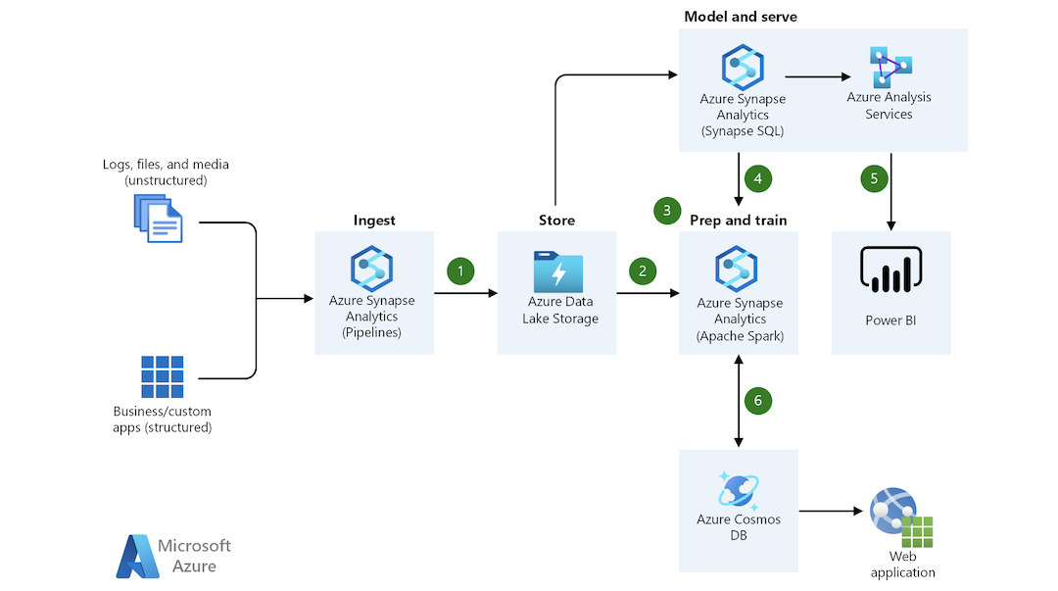

Hình 20. Nguyên lý hoạt động của Microsoft Azure

* 1. **Lịch sử ra đời và sự phát triển**

#### **Bối cảnh và khởi đầu (Trước 2008)**

Microsoft là “ông lớn” trong ngành phần mềm với các sản phẩm nổi tiếng như Windows, Office, SQL Server.

Khi xu hướng điện toán đám mây (cloud computing) bắt đầu phát triển mạnh, Microsoft quyết định bước chân vào lĩnh vực này để cạnh tranh với các đối thủ lớn như Amazon Web Services (AWS) và Google Cloud.

Mục tiêu của Microsoft là chuyển đổi từ mô hình truyền thống sang mô hình đám mây để phục vụ đa dạng nhu cầu doanh nghiệp.

1. **Ra mắt Microsoft Azure (2008 - 2010)**

**Ngày 1/10/2008:** Microsoft chính thức giới thiệu nền tảng điện toán đám mây với tên gọi **Windows Azure** tại Hội nghị Professional Developers Conference (PDC).

**Năm 2010:** Windows Azure được phát hành chính thức, cung cấp các dịch vụ cơ bản như:

* Dịch vụ lưu trữ đám mây
* Dịch vụ tính toán (Compute)
* Cơ sở dữ liệu đám mây (SQL Azure)

Azure tập trung vào mô hình Platform as a Service (PaaS), hỗ trợ các nhà phát triển dễ dàng xây dựng và triển khai ứng dụng mà không cần quản lý hạ tầng vật lý.

1. **Mở rộng và đổi tên (2013 - 2015)**

**Năm 2014:** Microsoft đổi tên từ Windows Azure thành Microsoft Azure để phản ánh phạm vi dịch vụ mở rộng: hỗ trợ không chỉ Windows mà còn Linux, Java, Python, Node.js và nhiều nền tảng khác.

Azure mở rộng thêm các dịch vụ Infrastructure as a Service (IaaS) như:

* + Máy ảo (Virtual Machines)
  + Mạng ảo (Virtual Networks)
  + Lưu trữ nâng cao (Blob Storage, File Storage)

Bổ sung các dịch vụ khác như Azure Active Directory, Azure Media Services, Azure IoT Suite.

1. **Tăng tốc phát triển và đa dạng dịch vụ (2016 - 2019)**

Azure phát triển mạnh mẽ với hàng trăm dịch vụ mới về:

* + Trí tuệ nhân tạo (AI & Machine Learning)
  + Big Data và phân tích dữ liệu
  + DevOps, bảo mật, blockchain

Đầu tư lớn vào AI với dịch vụ Azure Cognitive Services, giúp ứng dụng có khả năng nhận diện hình ảnh, giọng nói, xử lý ngôn ngữ tự nhiên.

Hỗ trợ các công nghệ container, Kubernetes, và serverless với Azure Kubernetes Service (AKS), Azure Functions.

Microsoft trở thành đối thủ nặng ký của AWS với chiến lược “cloud-first” và “mobile-first”.

1. **Giai đoạn hiện tại (2020 đến nay)**

Azure tiếp tục đa dạng hóa và phát triển dịch vụ, tập trung vào các mô hình đám mây:

* + **Hybrid Cloud (đám mây lai)** với Azure Arc, Azure Stack
  + **Multi-Cloud (nhiều đám mây)** hỗ trợ tích hợp với các nền tảng khác qua API, đồng bộ dữ liệu.

Cam kết phát triển bền vững:

* + Trung tâm dữ liệu sử dụng năng lượng tái tạo
  + Nỗ lực giảm phát thải carbon

Tích hợp sâu với hệ sinh thái Microsoft 365, Dynamics 365, Power Platform, giúp doanh nghiệp có giải pháp toàn diện.

Được nhiều tập đoàn lớn, chính phủ trên toàn cầu lựa chọn nhờ tính linh hoạt, bảo mật và khả năng mở rộng.

* 1. **Nguyên lý hoạt động của Microsoft Azure**

1. **Hạ tầng toàn cầu (Global Infrastructure)**

* Microsoft xây dựng Azure bằng cách đặt hàng trăm trung tâm dữ liệu (data center) ở nhiều vùng địa lý khác nhau trên thế giới (Mỹ, châu Âu, châu Á,...).
* Mỗi khu vực gọi là một Region (ví dụ: “East US”, “West Europe”).
* Mỗi Region được chia thành nhiều Availability Zones – tức là các trung tâm dữ liệu riêng biệt, đặt cách nhau vài km để tránh cùng bị ảnh hưởng khi có thiên tai.

**Ví dụ:** Nếu bạn đặt ứng dụng ở “East US” và trung tâm dữ liệu này gặp sự cố, Azure tự động chuyển sang một Availability Zone khác trong cùng Region để dịch vụ vẫn chạy bình thường, không bị gián đoạn.

1. **Ảo hóa và phân bổ tài nguyên linh hoạt (Virtualization)**

* Thay vì dùng máy chủ vật lý cứng nhắc, Azure dùng công nghệ **ảo hóa** (virtualization) để tạo ra nhiều máy chủ ảo (VM) trên cùng một máy chủ vật lý.
* Điều này giúp:
  + Bạn có thể tạo máy chủ ảo chỉ trong vài phút,
  + Dễ dàng tăng hoặc giảm số lượng máy chủ tùy theo nhu cầu,
  + Chia sẻ tài nguyên hiệu quả hơn.

**Ví dụ:** Bạn có một website nhỏ, bạn có thể thuê một máy ảo nhỏ, nhưng nếu đột ngột nhiều người truy cập, bạn có thể nhanh chóng “tăng cỡ” máy ảo hoặc thêm nhiều máy ảo cùng lúc để website không bị đơ.

1. **Dịch vụ theo yêu cầu (On-demand Services)**

Azure cung cấp rất nhiều dịch vụ đám mây, bạn chỉ cần chọn và sử dụng, không phải tự xây dựng từ đầu:

* **IaaS (Infrastructure as a Service):** Cung cấp máy chủ, lưu trữ, mạng ảo,... Bạn tự quản lý hệ điều hành, phần mềm. Ví dụ: Azure Virtual Machines, Azure Vnet.
* **PaaS (Platform as a Service):** Cung cấp môi trường phát triển và chạy ứng dụng sẵn có (như web apps, database) – bạn chỉ cần tập trung viết code. Ví dụ: Azure App Servive, Azure SQL Database
* **SaaS (Software as a Service):** Ứng dụng sẵn dùng. Ví dụ: Microsoft 365, Dynamics 365

**Ví dụ:** Bạn muốn chạy một ứng dụng web? Dùng PaaS, Azure sẽ lo việc quản lý máy chủ và mạng, bạn chỉ upload code là xong.

1. **Tính khả dụng cao và dự phòng (High Availability & Redundancy)**

Azure đảm bảo dịch vụ hoạt động 24/7 bằng cách:

* Phân tán dữ liệu và dịch vụ ở nhiều trung tâm dữ liệu khác nhau.
* Tự động sao lưu (backup).
* Chuyển đổi dịch vụ sang nơi khác khi có sự cố.

**Ví dụ:** Nếu trung tâm dữ liệu ở “East US” mất điện, Azure sẽ tự động chuyển người dùng sang trung tâm dữ liệu khác trong cùng khu vực hoặc ở khu vực gần đó để website hoặc app vẫn hoạt động bình thường.

1. **Bảo mật và quản lý truy cập (Security & Identity Management)**

* Azure tích hợp hệ thống quản lý người dùng và phân quyền gọi là Azure Active Directory (AAD).
* Dữ liệu được mã hóa (đặt mật khẩu) khi truyền qua mạng và khi lưu trữ trong đám mây.
* Có các công cụ giúp phát hiện và ngăn chặn các cuộc tấn công mạng.

**Ví dụ:** Chỉ những nhân viên được phân quyền mới có thể truy cập dữ liệu hoặc quản lý server.

1. **Tự động hóa và hỗ trợ DevOps**

* Azure cho phép bạn tự động tạo, cấu hình và vận hành các tài nguyên qua các file cấu hình (templates) hoặc các pipeline CI/CD (Continuous Integration/Continuous Delivery).
* Điều này giúp bạn đẩy phần mềm nhanh chóng, tránh lỗi khi cài đặt thủ công.

**Ví dụ:** Bạn thay đổi code xong, chỉ cần đẩy lên GitHub, hệ thống sẽ tự động tạo máy chủ mới và cập nhật phần mềm mà bạn không cần làm gì thêm.

1. **Giám sát và phân tích (Monitoring & Analytics)**

Azure có các công cụ theo dõi hiệu suất, báo lỗi, cảnh báo và phân tích dữ liệu như:

* **Azure Monitor**: giám sát toàn bộ hệ thống.
* **Log Analytics**: ghi nhận và phân tích sự kiện.
* **Application Insights**: theo dõi chi tiết ứng dụng.

**Ví dụ:** Nếu ứng dụng web bị lỗi hoặc chậm, bạn sẽ được cảnh báo ngay để xử lý.

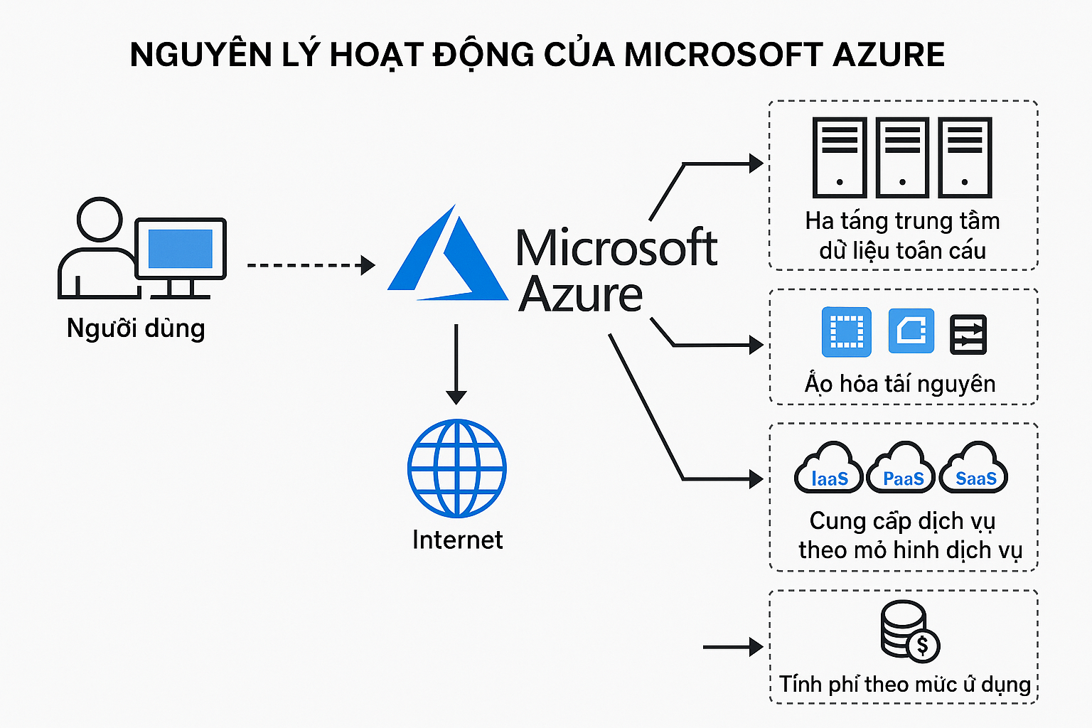

Hình 21. Nguyên lý hoạt động của Microsoft Azure

* 1. **Tính năng của Microsoft Azure**
* **Phòng chống thất thoát và phục hồi dữ liệu**

Dịch vụ Microsoft Azure tích hợp tính năng phục hồi nâng cao và tính linh hoạt, cho phép người dùng sao chép dữ liệu bằng hầu hết các ngôn ngữ, ở bất kỳ vị trí nào và trên mọi hệ điều hành. Ngoài ra, Azure còn cho phép tùy chỉnh quá trình sao chép tự động theo ý muốn, sao chép ngoại vi, lưu trữ dữ liệu thành 3 bản sao tại 3 vị trí khác nhau của trung tâm dữ liệu và 3 bản sao tại trung tâm dữ liệu Azure. Nhờ vậy, bạn không phải lo lắng về việc mất dữ liệu.

* **Nền tảng lưu trữ, quản lý ứng dụng**

Microsoft Azure giúp các ứng dụng tự chủ và tự thích ứng với tính năng quản lý bản vá tự động ngay tại chỗ, người dùng không cần tốn nhiều thời gian để tìm và vá lỗi. Microsoft Azure cũng cho phép liên kết các ứng dụng web với nhau một cách liền mạch. Việc truy cập tại các địa điểm khác nhau của nhân viên hay đối tác luôn an toàn nhờ hệ thống tường lửa bên trong.

* **Tích hợp Active Directory**

Active Directory là một dịch vụ thư mục trong Windows Server, có thể tích hợp vào Azure để tăng khả năng truy cập và quản lý danh tính. Điều này giúp DNS phủ rộng toàn cầu, tăng cường bảo mật và quản lý tập trung. Azure còn cho phép xác thực nhiều yếu tố, tăng tính bảo mật cho dữ liệu và ứng dụng mà không gây phiền phức khi truy cập.

* **Nguồn lực hoàn hảo cho các giải pháp IoT**

Khả năng mở rộng, tính linh hoạt và bảo mật của Microsoft Azure là lựa chọn lý tưởng cho các công ty tìm kiếm giải pháp [IoT](https://vietnix.vn/iot-la-gi/). Với Azure IoT Hub, bạn có thể theo dõi và quản lý hàng tỷ thiết bị, đồng thời có được thông tin chi tiết để đưa ra quyết định kinh doanh tốt hơn, cải thiện trải nghiệm khách hàng, giảm độ phức tạp, cắt giảm chi phí và tăng tốc độ phát triển. Bảo mật nâng cao của Azure cũng đảm bảo giảm thiểu lỗ hổng mà tin tặc có thể lợi dụng.

* 1. **Các lợi ích của Microsoft Azure**

Microsoft Azure cung cấp một loạt các dịch vụ hữu ích như máy ảo (Virtual Machines), cơ sở dữ liệu SQL, dịch vụ miền, dịch vụ ứng dụng, dịch vụ nhóm Visual Studio và lưu trữ.

Hiện nay, có nhiều doanh nghiệp không muốn làm việc và lưu trữ dữ liệu trên điện toán đám mây vì lo ngại về rủi ro an ninh mạng, SAL và các sự cố tiềm ẩn. Tuy nhiên với những ưu điểm về tốc độ và bảo mật của Azure, những vấn đề này sẽ chẳng còn hiện hữu.

#### **2.5.1. Đa dạng dịch vụ và hỗ trợ phát triển ứng dụng**

* Azure cung cấp nhiều dịch vụ quan trọng như: máy ảo (Virtual Machines), cơ sở dữ liệu SQL, dịch vụ ứng dụng, dịch vụ nhóm Visual Studio, lưu trữ và nhiều dịch vụ khác.
* Hỗ trợ phát triển và hiện đại hóa ứng dụng web, cung cấp trải nghiệm CI/CD (Continuous Integration/Continuous Deployment), Kubernetes không máy chủ và các công cụ bảo mật, quản trị cấp doanh nghiệp.
* Cho phép sử dụng nhiều ngôn ngữ lập trình và công cụ quen thuộc như Visual Studio, ASP.NET, Visual Basic, C++, C# để phát triển ứng dụng doanh nghiệp hiệu quả.

#### **2.5.2. Bảo mật và độ tin cậy cao**

* Mặc dù có lo ngại về an ninh mạng khi dùng điện toán đám mây, Azure được đánh giá cao về tốc độ và bảo mật, giúp giảm thiểu các rủi ro an ninh mạng và các sự cố tiềm ẩn.
* Tích hợp nhiều tính năng bảo mật nâng cao, đảm bảo dữ liệu và ứng dụng luôn được bảo vệ an toàn.

#### **2.5.3. Khả năng di chuyển và tích hợp linh hoạt**

* Hỗ trợ di chuyển dữ liệu và ứng dụng từ hệ thống tại chỗ (on-premises) lên đám mây nhanh chóng và hiệu quả, bao gồm Windows Server, SQL Server, Linux, và các cơ sở dữ liệu nguồn mở.
* Cho phép di chuyển các ứng dụng lớn như SAP HANA trên máy ảo Azure với khả năng chuyển hàng trăm terabyte dữ liệu trong thời gian ngắn, giúp giảm chi phí vận hành và tăng dung lượng.

#### **2.5.4. Khả năng tương thích cao với đa nền tảng**

* Hỗ trợ các công nghệ mã nguồn mở, có thể chạy trên nhiều hệ điều hành khác nhau, ở bất kỳ vị trí địa lý nào.
* Tương thích tốt với hệ sinh thái Microsoft và các công nghệ phổ biến khác, tạo thuận lợi cho doanh nghiệp trong việc triển khai và phát triển ứng dụng.

#### **2.5.5. Khả năng mở rộng và hiệu suất vượt trội**

* Azure cung cấp dịch vụ lưu trữ linh hoạt, an toàn và hiệu quả, có thể mở rộng quy mô dễ dàng để phục vụ lên đến hàng triệu người dùng.
* Ứng dụng trên Azure có thể hoạt động ổn định và liên tục mà không cần phải viết thêm mã phức tạp hay tối ưu hóa thủ công.

#### **2.5.6. Khả năng kết hợp đám mây linh hoạt (Hybrid Cloud)**

* Azure tạo nền tảng nhất quán giữa đám mây công cộng và đám mây tại chỗ, hỗ trợ các kết nối mạng như VPN, bộ nhớ đệm, CDN, và ExpressRoute để tối ưu hóa hiệu suất và khả năng sử dụng.
* Giúp doanh nghiệp dễ dàng quản lý và triển khai các giải pháp CNTT hiệu quả, không bị giới hạn bởi vị trí hạ tầng.

#### **2.5.7. Tích hợp liền mạch với các công cụ và dịch vụ Microsoft khác**

* Azure đặc biệt phù hợp với các doanh nghiệp sử dụng các sản phẩm Microsoft như Office 365, SharePoint, Windows Server, Active Directory,...
* Tạo sự đồng bộ, dễ dàng quản lý và giảm thiểu xung đột khi triển khai hoặc truy cập dữ liệu trong môi trường doanh nghiệp.

#### **2.5.8. Quản lý và tối ưu hóa giải pháp CNTT cho doanh nghiệp**

* Azure giúp doanh nghiệp dễ dàng triển khai và quản lý các giải pháp CNTT hiện tại, đồng thời cung cấp các tùy chọn tùy chỉnh để đáp ứng mục tiêu kinh doanh.
* Giúp tăng tốc độ phát triển kinh doanh, đồng thời giảm thiểu chi phí vận hành và tối ưu hóa tài nguyên sử dụng.
  1. **Ưu điểm và nhược điểm của Microsoft Azure**

Bảng 12. Ưu diểm và nhược điểm của Microsoft Azure

|  |  |  |
| --- | --- | --- |
| **Tiêu chí** | **Ưu điểm** | **Nhược điểm** |
| **Dịch vụ** | Cung cấp hơn 200 dịch vụ đa dạng (AI, ML, điện toán, dữ liệu lớn,...), linh hoạt với on-premises, cloud hoặc hybrid. | Việc tính toán và quản lý chi phí phức tạp nếu không có công cụ hỗ trợ; chi phí có thể tăng cao khi không kiểm soát kỹ. |
| **Bảo mật** | Tuân thủ tiêu chuẩn quốc tế, tích hợp nhiều công cụ bảo mật nâng cao, giúp phát hiện và ngăn chặn mối đe dọa hiệu quả. | Khó khăn trong việc cấu hình bảo mật nếu không có kiến thức chuyên sâu; yêu cầu theo dõi và cập nhật liên tục để tránh lỗ hổng |
| **Chi phí** | Mô hình “trả theo mức sử dụng” (pay-as-you-go) giúp tối ưu chi phí, phù hợp với các nhu cầu ngắn hạn hoặc không liên tục. | Nếu không giám sát thường xuyên, chi phí có thể phát sinh nhiều, đặc biệt khi dùng tài nguyên lớn hoặc lâu dài. |
| **Khả năng mở rộng** | Mở rộng linh hoạt theo nhu cầu trên hệ thống trung tâm dữ liệu toàn cầu, đảm bảo hiệu suất ổn định tại mọi khu vực. | Có thể cần nâng cấp ứng dụng hoặc kiến trúc hệ thống để tận dụng tối đa khả năng mở rộng, gây tốn kém và phức tạp trong một số trường hợp |
| **Tích hợp hệ sinh thái Microsoft** | Tích hợp mượt mà với Office 365, Windows Server, Active Directory,… giúp triển khai nhanh chóng và giảm lỗi. | Một số nền tảng ngoài Microsoft có thể không đạt hiệu suất tối ưu, bị giới hạn tính năng. |
| **Hiệu suất và mạng** | Hạ tầng mạnh mẽ, nhiều trung tâm dữ liệu toàn cầu giúp cải thiện hiệu suất xử lý và độ tin cậy của dịch vụ | Phụ thuộc vào Internet, có thể bị ảnh hưởng nếu đường truyền không ổn định; một số khu vực vẫn có thể gặp độ trễ. |
| **Độ thân thiện và dễ sử dụng** | Giao diện quản trị trực quan, có tài liệu hướng dẫn chi tiết, hỗ trợ người dùng trong quá trình triển khai và vận hành | Hệ sinh thái lớn, yêu cầu người dùng có kiến thức chuyên môn (cloud, cấu hình, bảo mật, cơ sở dữ liệu...) để sử dụng hiệu quả. |

* 1. **Các dịch vụ của Microsoft Azure**

Điện toán đám mây Azure có hơn 200 dịch vụ được chia thành nhiều danh mục khác nhau bao gồm các mảng như: máy tính, trí tuệ nhân tạo, mạng, lưu trữ, machine learning, Devops, IoT, Web, phân tích, databases, nhận diện,.... Tuy nhiên khi nhắc đến các dịch vụ của Microsoft Azure, người dùng thường quan tâm đến các dịch vụ như:

**2.7.1 Dịch vụ tính toán ( Computer Services)**

Azure cung cấp các dịch vụ đa dạng nhằm đáp ứng các nhu cầu khác nhau của doanh nghiệp:

* **Máy ảo (Virtual Machines)**: Cho phép tạo và quản lý máy ảo với cấu hình linh hoạt (CPU, RAM, ổ đĩa, hệ điều hành Windows hoặc Linux), phục vụ cho nhiều mục đích như phát triển phần mềm, chạy ứng dụng, thử nghiệm.
* **Azure Serverless (Azure Functions)**: Chạy đoạn mã mà không cần quản lý hạ tầng máy chủ, tự động mở rộng và tính phí theo thời gian thực thi, phù hợp cho các ứng dụng nhẹ, quy mô linh hoạt.
* **Azure Batch**: Dịch vụ chạy các tác vụ tính toán song song hoặc hàng loạt, như mô phỏng, phân tích dữ liệu lớn, xử lý hình ảnh với khả năng phân bổ tài nguyên tự động và tối ưu.
* **Azure Logic Apps**: Tạo các quy trình tự động hóa không cần lập trình phức tạp, dùng trình thiết kế trực quan kết nối các ứng dụng, dịch vụ khác nhau để thực thi công việc tự động.
* **Azure App Service**: Nền tảng chạy web app, API, hỗ trợ đa ngôn ngữ như .NET, Java, Python, PHP... giúp nhà phát triển dễ dàng triển khai và quản lý ứng dụng mà không cần quản lý máy chủ.

**2.7.2 Dịch vụ kết nối mạng ( Networking Services)**

Azure cung cấp các công cụ và dịch vụ giúp quản lý mạng an toàn, hiệu quả cho các ứng dụng và hạ tầng đám mây:

* **Azure Private Link**: Cho phép kết nối trực tiếp các dịch vụ Azure qua mạng riêng mà không cần truy cập Internet công cộng, tăng cường bảo mật và giảm rủi ro bị tấn công.
* **Azure Traffic Manager**: Cân bằng tải dựa trên DNS, giúp tối ưu kết nối người dùng với dịch vụ gần nhất, nâng cao hiệu suất và tính sẵn sàng toàn cầu.
* **Azure Network Watcher**: Giám sát, phân tích và chẩn đoán vấn đề mạng trong Azure, giúp quản trị viên phát hiện sự cố, theo dõi lưu lượng và cải thiện hiệu suất mạng.
* **Azure Domain Name System (DNS)**: Quản lý và bảo vệ bản ghi DNS cho các tên miền, tích hợp với các dịch vụ Azure khác để đảm bảo tốc độ truy vấn nhanh và an toàn.
* **Azure ExpressRoute**: Kết nối riêng tốc độ cao giữa hệ thống tại chỗ và Azure, giúp truyền tải dữ liệu an toàn, tích hợp hệ thống hiệu quả, giảm độ trễ và tăng tính bảo mật.

**2.7.3 Dịch vụ lưu trữ (Storage Services)**

Azure cung cấp một hệ thống lưu trữ đám mây toàn diện, đa dạng về loại hình lưu trữ, phù hợp với nhiều nhu cầu doanh nghiệp:

* **Disk Storage**: Lưu trữ ổ đĩa ảo gắn với các máy ảo (VM), có thể chọn loại ổ đĩa HDD hoặc SSD tùy theo hiệu suất và chi phí. Đây là lựa chọn tối ưu cho việc lưu trữ dữ liệu hệ thống và ứng dụng chạy trên máy ảo.
* **Azure Files**: Dịch vụ chia sẻ file qua mạng với giao thức SMB hoặc NFS, dễ dàng tích hợp cho máy ảo hoặc máy chủ tại chỗ. Hỗ trợ chia sẻ và đồng bộ file giữa nhiều ứng dụng và người dùng, đồng thời đảm bảo sao lưu và phục hồi dữ liệu nhanh chóng.
* **Queue Storage**: Cho phép lưu trữ và quản lý hàng loạt tin nhắn hoặc thông điệp, hỗ trợ truyền tin giữa các thành phần ứng dụng phân tán hoặc các hệ thống xử lý song song.
* **Blob Storage**: Tối ưu lưu trữ dữ liệu phi cấu trúc như hình ảnh, video, tài liệu, bản sao lưu... Có nhiều loại blob như khối (block), thêm (append), trang (page) để phù hợp với từng trường hợp sử dụng, giúp cân bằng giữa chi phí và hiệu suất.
* **Table Storage**: Dịch vụ lưu trữ NoSQL dạng bảng, thích hợp lưu trữ dữ liệu phi cấu trúc, quy mô lớn với khả năng truy xuất nhanh qua khóa dòng và khóa phân vùng.
* **Azure Data Lake Storage**: Nền tảng lưu trữ mạnh mẽ cho dữ liệu lớn (big data), tích hợp các công cụ phân tích và quản lý dữ liệu phân cấp, phù hợp cho các dự án phân tích dữ liệu phức tạp và quy mô lớn.

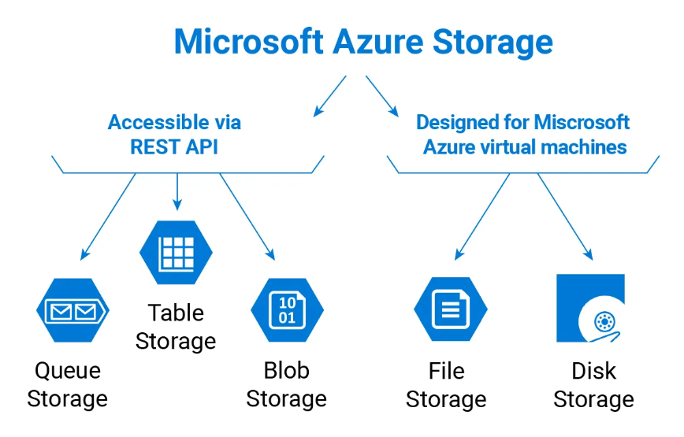

Hình 22 Dịch vụ lưu trữ

#### **2.7.4 Dịch vụ cơ sở dữ liệu Azure (Database)**

Azure cung cấp một hệ sinh thái dịch vụ cơ sở dữ liệu đa dạng, được quản lý toàn diện, giúp đơn giản hóa việc triển khai, vận hành và mở rộng các cơ sở dữ liệu trên nền tảng đám mây:

* **Apache Cassandra MI**: Dịch vụ quản lý cơ sở dữ liệu Apache Cassandra cho phép người dùng vận hành các ứng dụng yêu cầu tính khả dụng cao và khả năng mở rộng linh hoạt. Azure giúp loại bỏ việc người dùng phải tự quản lý hạ tầng cơ sở dữ liệu phức tạp, đồng thời đảm bảo khả năng mở rộng ngang để đáp ứng lưu lượng dữ liệu lớn và đa dạng.
* **Azure Cosmos DB**: Là dịch vụ cơ sở dữ liệu phân tán toàn cầu, hoàn toàn được quản lý và không cần máy chủ (serverless). Cosmos DB hỗ trợ nhiều mô hình dữ liệu và giao diện truy cập phổ biến như SQL, MongoDB, Cassandra, Gremlin (graph), và Table Storage. Dịch vụ này cho phép người dùng dễ dàng triển khai các ứng dụng đa vùng với độ trễ thấp và tính sẵn sàng cao.
* **Redis Cache**: Dịch vụ bộ nhớ đệm phân tán dựa trên Redis, giúp các nhà phát triển cải thiện hiệu suất ứng dụng bằng cách tăng tốc độ truy cập dữ liệu. Redis Cache phù hợp để lưu trữ các dữ liệu tạm thời như session, metadata, hoặc các kết quả tính toán trung gian nhằm giảm tải cho cơ sở dữ liệu chính và tăng khả năng phản hồi của ứng dụng.
* **Azure Database for MySQL**: Dịch vụ cơ sở dữ liệu MySQL được quản lý toàn diện với chi phí hiệu quả. Azure cung cấp các tính năng bảo mật tiên tiến, khả năng khôi phục và sao lưu dữ liệu tự động, tùy chọn cấu hình khả dụng cao, đảm bảo SLA (Service Level Agreement) đáng tin cậy cho doanh nghiệp. Dịch vụ này phù hợp với các ứng dụng web, thương mại điện tử hoặc các hệ thống yêu cầu MySQL.
  1. **Mô hình triển khai của Microsoft Azure**

#### **2.8.1. Public Cloud (Đám mây công cộng)**

**Mô tả:** Public Cloud là mô hình triển khai trong đó tất cả tài nguyên hạ tầng công nghệ thông tin như máy chủ, lưu trữ, mạng, và ứng dụng được cung cấp bởi nhà cung cấp dịch vụ đám mây (ở đây là Microsoft Azure) và chia sẻ chung cho nhiều khách hàng khác nhau thông qua Internet. Người dùng không cần quan tâm đến việc xây dựng, bảo trì hoặc vận hành hạ tầng vật lý mà chỉ cần tập trung sử dụng tài nguyên như dịch vụ.

**Đặc điểm kỹ thuật:**

* **Cấp phát tài nguyên nhanh chóng:** Người dùng có thể khởi tạo, mở rộng hoặc thu nhỏ tài nguyên theo nhu cầu chỉ trong vài phút hoặc giây.
* **Chi phí linh hoạt:** Tính theo mô hình trả tiền theo mức sử dụng (Pay-as-you-go), không cần đầu tư chi phí lớn ban đầu.
* **Tính sẵn sàng và độ tin cậy cao:** Azure cung cấp SLA cam kết dịch vụ với mức uptime từ 99.9% trở lên, đa vùng dữ liệu toàn cầu.
* **Bảo mật cơ bản:** Bao gồm mã hóa dữ liệu khi truyền tải và lưu trữ, kiểm soát truy cập dựa trên vai trò (RBAC), nhưng vẫn dùng chung hạ tầng vật lý.
* **Đa dạng dịch vụ:** Cung cấp rất nhiều dịch vụ khác nhau như lưu trữ, máy chủ ảo, cơ sở dữ liệu, AI, phân tích dữ liệu…

**Ví dụ minh họa:**

* **Azure App Service:** Cho phép phát triển và triển khai ứng dụng web và API một cách nhanh chóng mà không phải quản lý máy chủ hoặc môi trường hạ tầng.
* **Azure Blob Storage:** Lưu trữ dữ liệu dạng đối tượng (files, ảnh, video) với khả năng mở rộng cực lớn, dùng cho các ứng dụng đòi hỏi lưu trữ lượng dữ liệu lớn.
* **Azure SQL Database:** Cơ sở dữ liệu quan hệ được quản lý hoàn toàn, tự động sao lưu, tự động vá lỗi, giúp các ứng dụng có backend dữ liệu ổn định và bảo mật.

#### **2.8.2. Private Cloud (Đám mây riêng)**

**Mô tả:** Private Cloud là mô hình triển khai trong đó hạ tầng điện toán đám mây được xây dựng dành riêng cho một tổ chức hoặc doanh nghiệp, phục vụ riêng cho nhu cầu của họ mà không chia sẻ với bên ngoài. Hạ tầng này có thể được đặt trong trung tâm dữ liệu nội bộ hoặc thuê từ các nhà cung cấp dịch vụ đám mây nhưng vẫn được bảo vệ tách biệt hoàn toàn.

**Đặc điểm kỹ thuật:**

* **Kiểm soát toàn diện:** Toàn bộ phần cứng, mạng, phần mềm và dữ liệu đều thuộc quyền quản lý của tổ chức, đảm bảo bảo mật tối đa.
* **Tuân thủ nghiêm ngặt:** Phù hợp với các ngành nghề có yêu cầu tuân thủ quy định nghiêm ngặt về dữ liệu (như y tế, tài chính, chính phủ).
* **Tùy chỉnh cao:** Doanh nghiệp có thể tùy biến cấu hình phần cứng, phần mềm, chính sách bảo mật theo nhu cầu riêng biệt.
* **Chi phí cao:** Đầu tư ban đầu và chi phí vận hành lớn hơn do phải xây dựng và duy trì hệ thống phần cứng vật lý.
* **Độ trễ thấp:** Được đặt gần hoặc trong chính tổ chức nên tốc độ truy cập và phản hồi nhanh, phù hợp với các ứng dụng nhạy cảm.

**Ví dụ minh họa:**

* **Azure Stack Hub:** Cho phép doanh nghiệp triển khai các dịch vụ Azure trên hạ tầng riêng của mình, đồng thời tích hợp liền mạch với đám mây công cộng Azure để mở rộng tính năng.
* **Azure Stack HCI:** Giải pháp ảo hóa hạ tầng hội tụ chạy trên phần cứng tại chỗ, phù hợp với các ứng dụng cần độ trễ thấp, bảo mật cao và vận hành riêng biệt.

#### **2.8.3. Hybrid Cloud (Đám mây lai)**

**Mô tả:** Hybrid Cloud là mô hình kết hợp giữa đám mây công cộng và đám mây riêng, cho phép doanh nghiệp tận dụng đồng thời các ưu điểm của hai mô hình trên. Doanh nghiệp có thể vận hành các ứng dụng hoặc lưu trữ dữ liệu nhạy cảm trên đám mây riêng, trong khi sử dụng các dịch vụ đám mây công cộng để mở rộng quy mô hoặc xử lý các tác vụ không nhạy cảm.

**Đặc điểm kỹ thuật:**

* **Linh hoạt tối đa:** Cho phép di chuyển workload và dữ liệu linh hoạt giữa on-premises và đám mây công cộng theo nhu cầu.
* **Tối ưu chi phí và hiệu năng:** Có thể phân bổ tài nguyên hợp lý, dùng đám mây công cộng cho các tác vụ đòi hỏi tài nguyên lớn hoặc không nhạy cảm, giữ dữ liệu quan trọng trên đám mây riêng.
* **Khả năng mở rộng không giới hạn:** Khi nhu cầu tăng cao, có thể nhanh chóng mở rộng sang đám mây công cộng.
* **Bảo mật và tuân thủ:** Giữ được tính bảo mật cao cho dữ liệu nhạy cảm khi vẫn tận dụng lợi ích của đám mây công cộng.
* **Yêu cầu tích hợp phức tạp:** Cần công cụ và công nghệ để đồng bộ và quản lý tài nguyên trên hai môi trường khác biệt.

**Ví dụ minh họa:**

* **Azure Arc:** Giúp quản lý, giám sát, và bảo mật tài nguyên trên đám mây công cộng, đám mây riêng, và môi trường tại chỗ từ một giao diện duy nhất.
* **VPN Gateway:** Tạo kênh kết nối mạng riêng và an toàn giữa mạng nội bộ của doanh nghiệp với Azure, giúp truyền dữ liệu được mã hóa.
* **ExpressRoute:** Kết nối trực tiếp và bảo mật với Azure qua đường truyền riêng biệt không đi qua Internet công cộng, đảm bảo độ trễ thấp và bảo mật cao.

#### **2.8.4. Multi-Cloud (Nhiều đám mây)**

**Mô tả:** Multi-Cloud là mô hình sử dụng cùng lúc nhiều dịch vụ đám mây từ nhiều nhà cung cấp khác nhau (ví dụ Azure, AWS, Google Cloud) nhằm tận dụng thế mạnh của từng nền tảng, tránh rủi ro phụ thuộc vào một nhà cung cấp duy nhất, và đảm bảo sự linh hoạt trong vận hành.

**Đặc điểm kỹ thuật:**

* **Giảm rủi ro:** Khi một nhà cung cấp bị sự cố, doanh nghiệp vẫn có thể duy trì hoạt động trên nền tảng khác.
* **Tối ưu hóa chi phí và tính năng:** Chọn dịch vụ tốt nhất cho từng nhu cầu cụ thể, ví dụ dùng dịch vụ AI của Google Cloud, lưu trữ của Azure, tính toán của AWS.
* **Tích hợp phức tạp:** Cần hệ thống quản lý, đồng bộ dữ liệu và bảo mật giữa các đám mây khác nhau.
* **Khả năng mở rộng và phân phối địa lý tốt:** Có thể lựa chọn các đám mây đặt tại vùng địa lý gần người dùng để tối ưu tốc độ và tuân thủ luật pháp.

**Ví dụ minh họa:**

* **Azure Arc:** Cho phép quản lý đồng thời tài nguyên trên Azure, AWS, Google Cloud và hệ thống on-premises, giúp đồng bộ chính sách bảo mật, cập nhật, giám sát tập trung.
* Doanh nghiệp triển khai ứng dụng đa đám mây, ví dụ một phần backend trên Azure, một phần microservices trên AWS, và cơ sở dữ liệu trên Google Cloud, đồng thời đồng bộ dữ liệu qua API và công cụ tích hợp.
  1. **Ứng dụng của Microsoft Azure trong thực tế**

Trong những năm gần đây, Microsoft Azure đã trở thành nền tảng đám mây được nhiều cơ quan, tổ chức và doanh nghiệp lựa chọn nhờ vào tốc độ xử lý vượt trội, tính năng đa dạng và khả năng mở rộng linh hoạt. Azure không chỉ giúp tối ưu hóa hoạt động nội bộ mà còn nâng cao trải nghiệm khách hàng, phù hợp với nhiều lĩnh vực ngành nghề khác nhau, điển hình như:

* **Dịch vụ chăm sóc sức khỏe:** Azure hỗ trợ phát triển các giải pháp chăm sóc sức khỏe hiện đại, tập trung vào việc cung cấp dịch vụ cá nhân hóa và chủ động. Ví dụ, các ứng dụng đặt lịch khám, tư vấn và theo dõi sức khỏe tại nhà giúp tăng cường tiện ích cho bệnh nhân và nâng cao hiệu quả quản lý y tế.
* **Dịch vụ tài chính:** Các tổ chức tài chính sử dụng Azure để cải thiện chất lượng phục vụ khách hàng, đồng thời tối ưu hóa quy trình quản lý rủi ro và tuân thủ các quy định an ninh, bảo mật nghiêm ngặt trong ngành.
* **Cơ quan nhà nước:** Azure hỗ trợ xây dựng các giải pháp cải cách hành chính, tăng cường an toàn thông tin và đơn giản hóa thủ tục hành chính, góp phần nâng cao chất lượng phục vụ người dân một cách hiệu quả và minh bạch hơn.
* **Ngành bán lẻ:** Azure giúp các doanh nghiệp bán lẻ nâng cao trải nghiệm mua sắm của khách hàng thông qua các dịch vụ trực tuyến nhanh chóng, quản lý tồn kho thông minh và phân tích hành vi người dùng để cá nhân hóa dịch vụ.
* **Chế tạo và sản xuất:** Các doanh nghiệp trong lĩnh vực này tận dụng Azure để phản hồi nhanh các yêu cầu và phản hồi từ khách hàng, đồng thời theo dõi và nắm bắt xu hướng thị trường kịp thời, giúp nâng cao năng lực cạnh tranh.
* **Chuỗi cung ứng:** Azure hỗ trợ tạo ra các hoạt động chuỗi cung ứng linh hoạt và hiệu quả hơn nhờ khả năng quản lý phần mềm và hạ tầng cơ sở đám mây, giảm thiểu các chi phí vận hành và nâng cao khả năng phối hợp giữa các bên liên quan.

**Tóm tắt**

Chương II: Cơ sở Lý thuyết đã cung cấp một cái nhìn toàn diện về Điện toán đám mây từ khái niệm, lịch sử phát triển, cấu trúc, nguyên lý hoạt động, đến các đặc điểm, mô hình dịch vụ (IaaS, PaaS, SaaS) và mô hình triển khai (Public, Private, Hybrid, Community Cloud). Đặc biệt, chương này cũng đã giới thiệu sâu về Microsoft Azure - nền tảng điện toán đám mây chủ lực của Microsoft, bao gồm khái niệm, lịch sử, nguyên lý hoạt động, tính năng, lợi ích, ưu nhược điểm, các dịch vụ và mô hình triển khai đặc trưng.

Những kiến thức nền tảng này là vô cùng quan trọng để hiểu rõ cách thức hoạt động và tiềm năng của Microsoft Azure. Dựa trên cơ sở lý thuyết vững chắc đã được trình bày, Chương III: Triển khai sẽ chuyển sang phần thực hành, trình bày chi tiết các bước triển khai cụ thể các dịch vụ trên Microsoft Azure, bao gồm triển khai dịch vụ cơ bản, dịch vụ gia tăng, sao lưu và khôi phục dữ liệu, cũng như các biện pháp bảo mật trên nền tảng này.

# **CHƯƠNG III. TRIỂN KHAI**

1. **Triển khai dịch vụ trên Microsoft Azure**
   1. **Mục tiêu**

* Chạy một website trên Microsoft Azure
  1. **Chuẩn bị**
* Tài khoản Microsoft Azure đã đăng kí
* Máy ảo Windows Server đã được cài đặt trên Microsoft Azure
* Source code để triển khai web lên máy ảo
  1. **Các bước triển khai**
     1. **Bước 1: Cài đặt máy ảo Windows Server 2022**

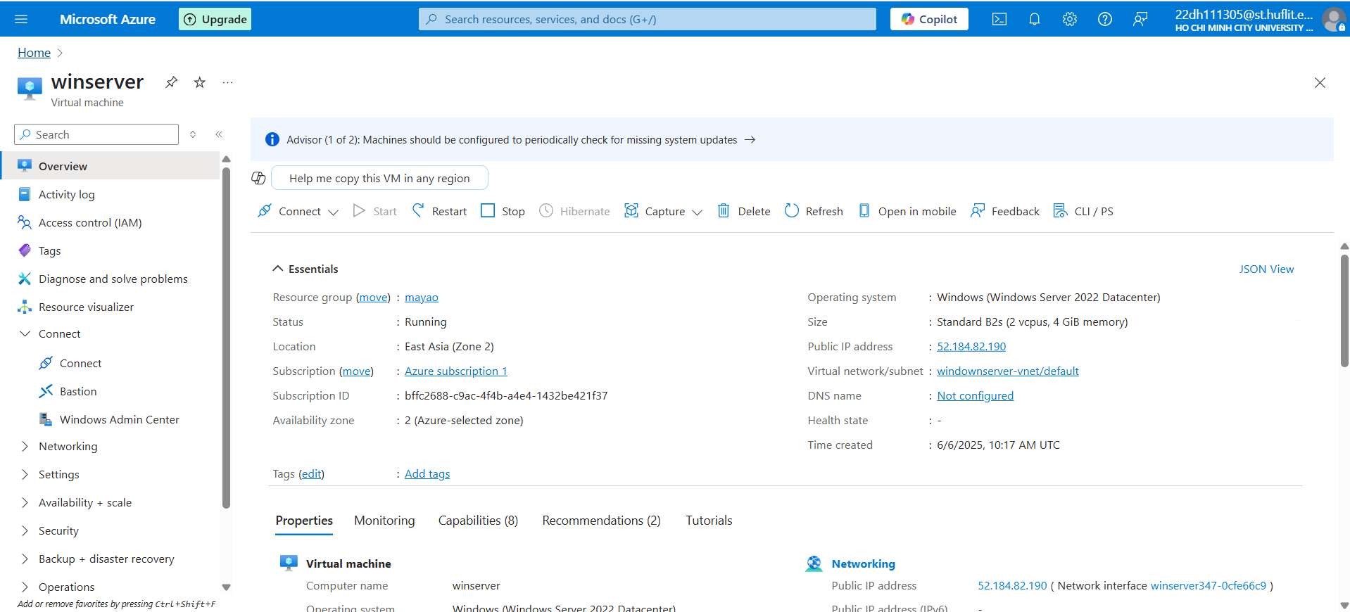

Hình 23. Giao diện cài đặt máy ảo

1. **Đăng nhập Azure Portal**

Truy cập địa chỉ: <https://portal.azure.com>

1. **Tạo máy ảo:**

* Vào **Virtual machines > Create > Azure virtual machine**
* Nhập:
* **Tên VM**: winserver
* **Region**: East Asia (Zone 2)
* **Image**: Windows (Windows Server 2022 Datacenter)
* **Size**: Standard B2s (2 vcpus, 4 GiB memory)
* **Disk**: winserver_OsDisk_1_23aacf9460b34bbdb77d23236859bf08
* **User/pass**: Ghi lại để RDP sau

1. **Networking:**

* Bật RDP (3389) để truy cập Remote Desktop
* Có thể bật thêm HTTP (80) để web hoạt động

1. **Review + Create 🡪 Đợi máy ảo tạo xong**

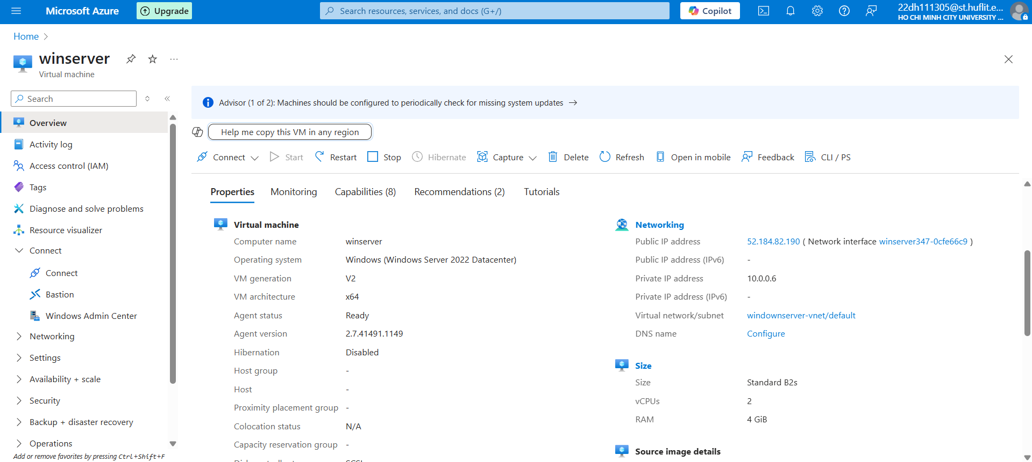

Hình 24. Thông tin máy ảo khi tạo xong

**Thông tin máy ảo:**

* Virtual machine
* Computer name: winserver
* Operating system: Windows (Windows Server 2022 Datacenter)
* VM generation: V2
* VM architecture: x64
* Networking
* Public IP address: 52.184.82.190
* Private IP address: 10.0.0.6
* Size
* Size: Standard B2s
* vCPUs: 2
* RAM: 4 GiB
  + 1. **Bước 2: Kết nối máy ảo**
* Tại VM, bấm nút Connect > RDP
* Tải file .rdp → mở bằng Remote Desktop
* Nhập user/pass đã tạo → vào màn hình máy ảo

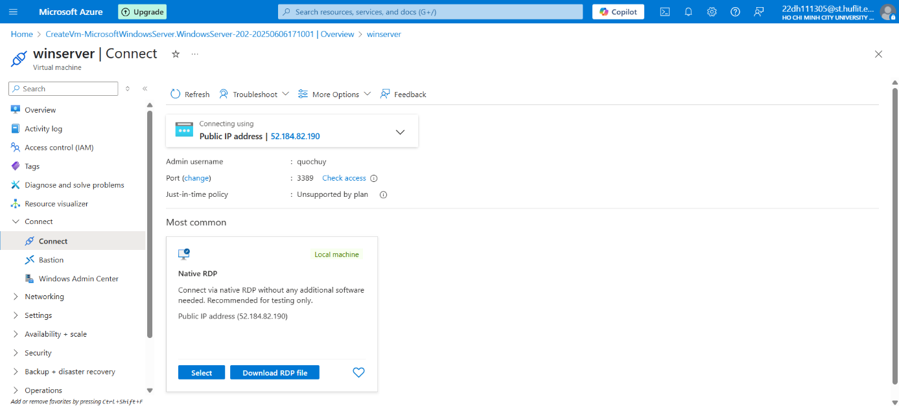

Hình 25. Thông tin kết nối

* + 1. **Bước 3: Cài đặt IIS trên máy ảo để triển khai website**

1. **Cài IIS**
   * Mở Server Manager
   * Chọn Add Roles and Features
   * Nhấn Next → Chọn Web Server (IIS) → Chọn Install
   * Đợi cài xong
2. **Kiểm tra IIS**

* Mở trình duyệt trong máy ảo → Vào: http://localhost
* Nếu thấy “IIS Windows” là OK
  + 1. **Bước 4: Triển khai web**
  1. **Tạo thư mục chứa website**

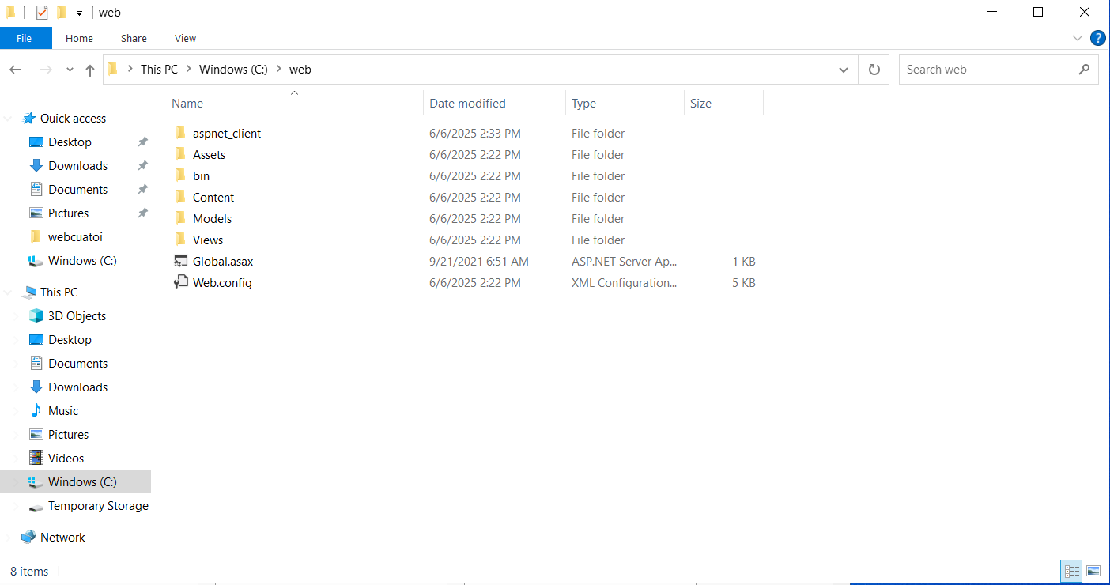

Hình 26. Tạo thư mục chứa web

* 1. **Trỏ Default Web Site tới thư mục đó**
* Quay lại cửa sổ IIS Manager như ảnh bạn gửi.
* Ở cửa sổ Connections bên trái, click chuột phải vào Default Web Site → Chọn Manage Website → Nhấn Advanced Settings...
* Trong phần Physical Path, nhấn nút … và chọn thư mục C:\web bạn vừa tạo → Nhấn OK.

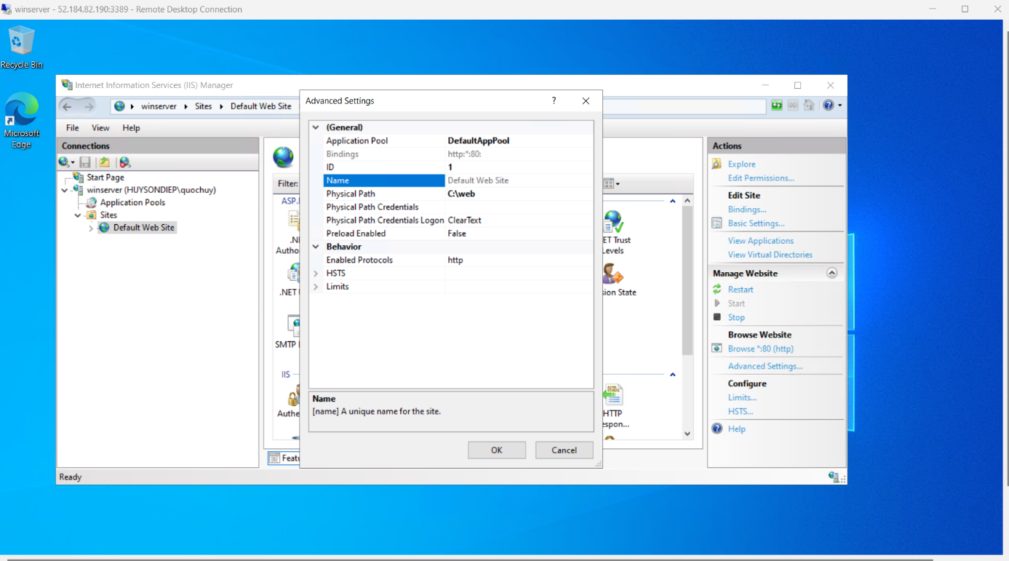

Hình 27. Cài đặt web tĩnh

* 1. **Publish project thành ứng dụng ASP.NET chạy được**
  + Trên máy có cài Visual Studio:
    - * Mở solution NDKFastfood.sln
      * Chuột phải vào project NDKFastfood → chọn Publish
      * Chọn Folder → Đường dẫn: C:\web
      * Bấm Publish
  + Sau bước này, bạn sẽ có một thư mục chứa **file chạy thật** (.aspx, .dll, web.config, không còn .csproj, .cs, v.v.).
  1. **Cấu hình IIS**
* Mở IIS Manager
* Click chuột phải vào Sites **→ Add Website...**
  + **Site name**: NDKFastfood
  + **Physical path**: dẫn tới thư mục bạn vừa publish C:\web
  + **Port**: 80 hoặc 8080
* Click OK
  1. **Đảm bảo cấu hình IIS hỗ trợ ASP.NET**
* Kiểm tra bạn đã bật đầy đủ:
* ASP.NET 4.8 (hoặc 4.7)
* .NET Extensibility
* ISAPI Extensions
* ISAPI Filters

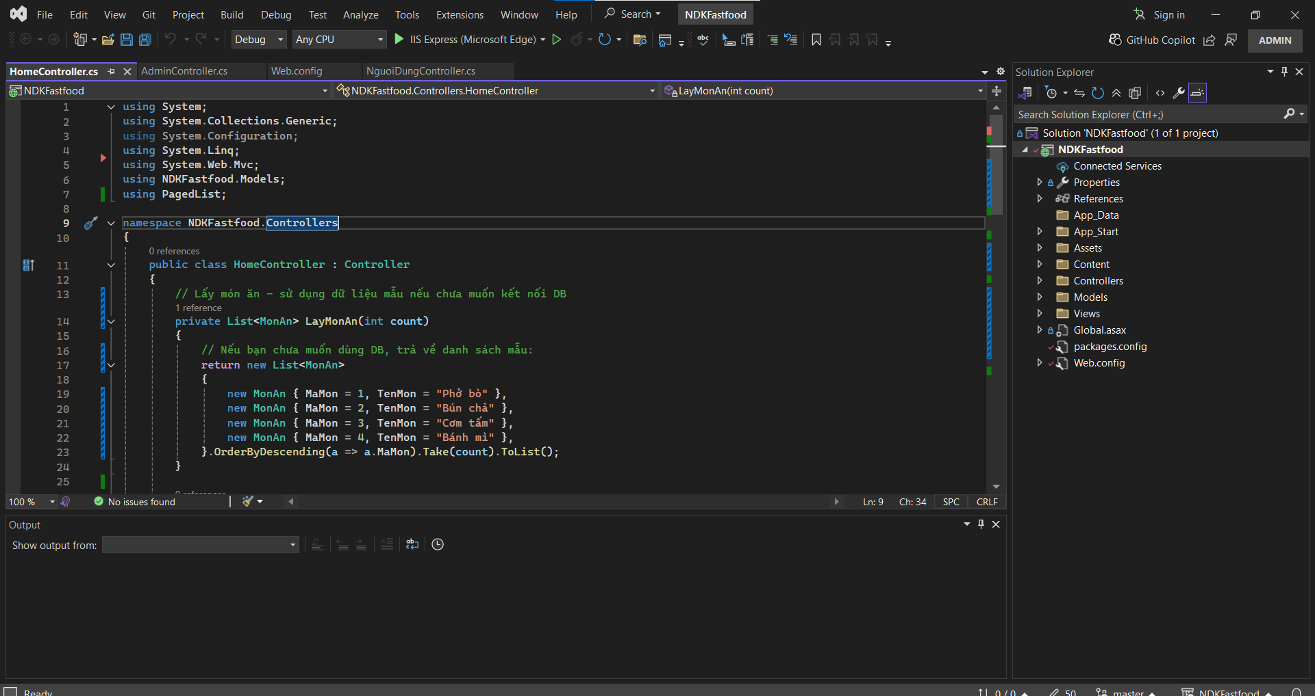

Hình 28. Source code

* + 1. **Bước 5: Truy cập web bằng trình duyệt**

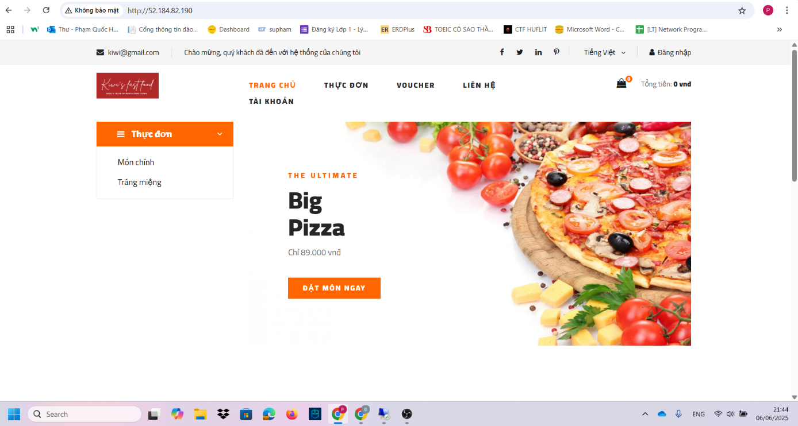

Hình 29. Truy cập web

Truy cập website: <http://localhost>

Truy cập bằng ip public: 52.184.82.190

1. **Triển khai dịch vụ gia tăng trên Microsft Azure**
   1. **Mục tiêu**

* Triển khai một website có cơ sở dữ liệu lên máy ảo Cloud Platform
  1. **Chuẩn bị**
* Cơ sở dữ liệu của website
* Cài đặt SQL
  1. **Các bước triển khai**
     1. **Bước 1: Cài đặt SQL Server và đăng nhập**
* Cài đặt SQL Server

https://www.microsoft.com/vi-vn/sql-server/sql-server-downloads

* Đăng nhập SQl Server

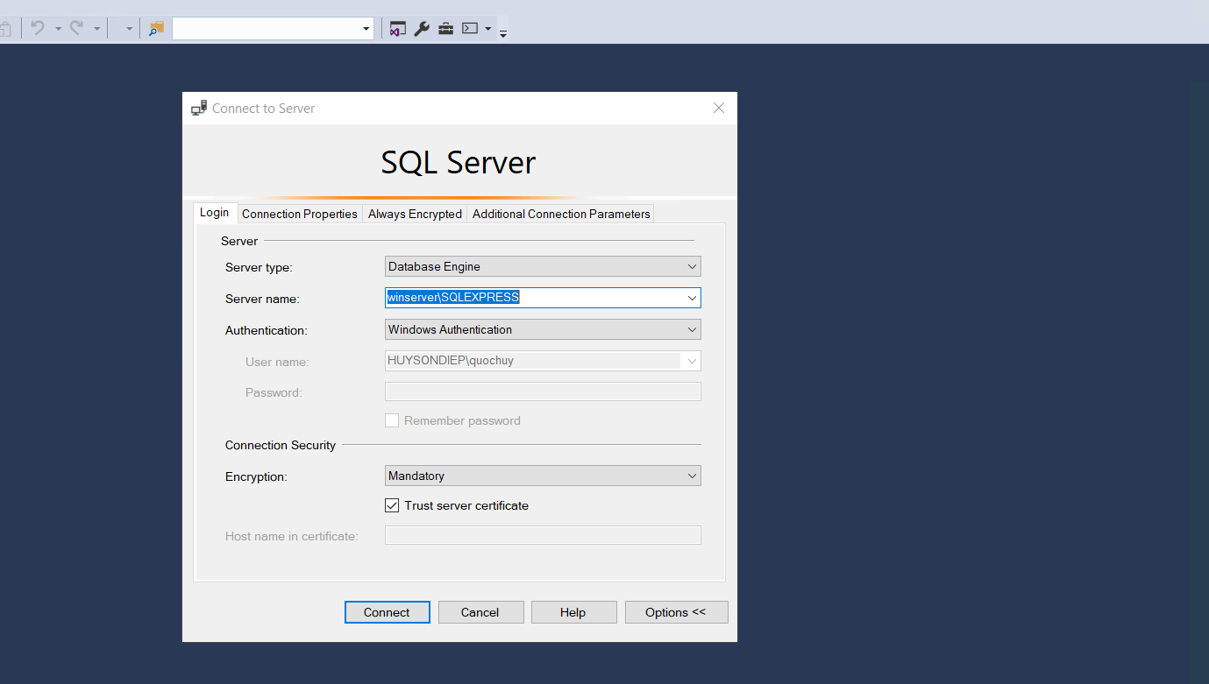

Hình 30. Giao diện đăng nhập SQL Server

* + 1. **Bước 2: Kết nối cơ sở dữ liệu**
* Kết nối website với cơ sở dữ liệu

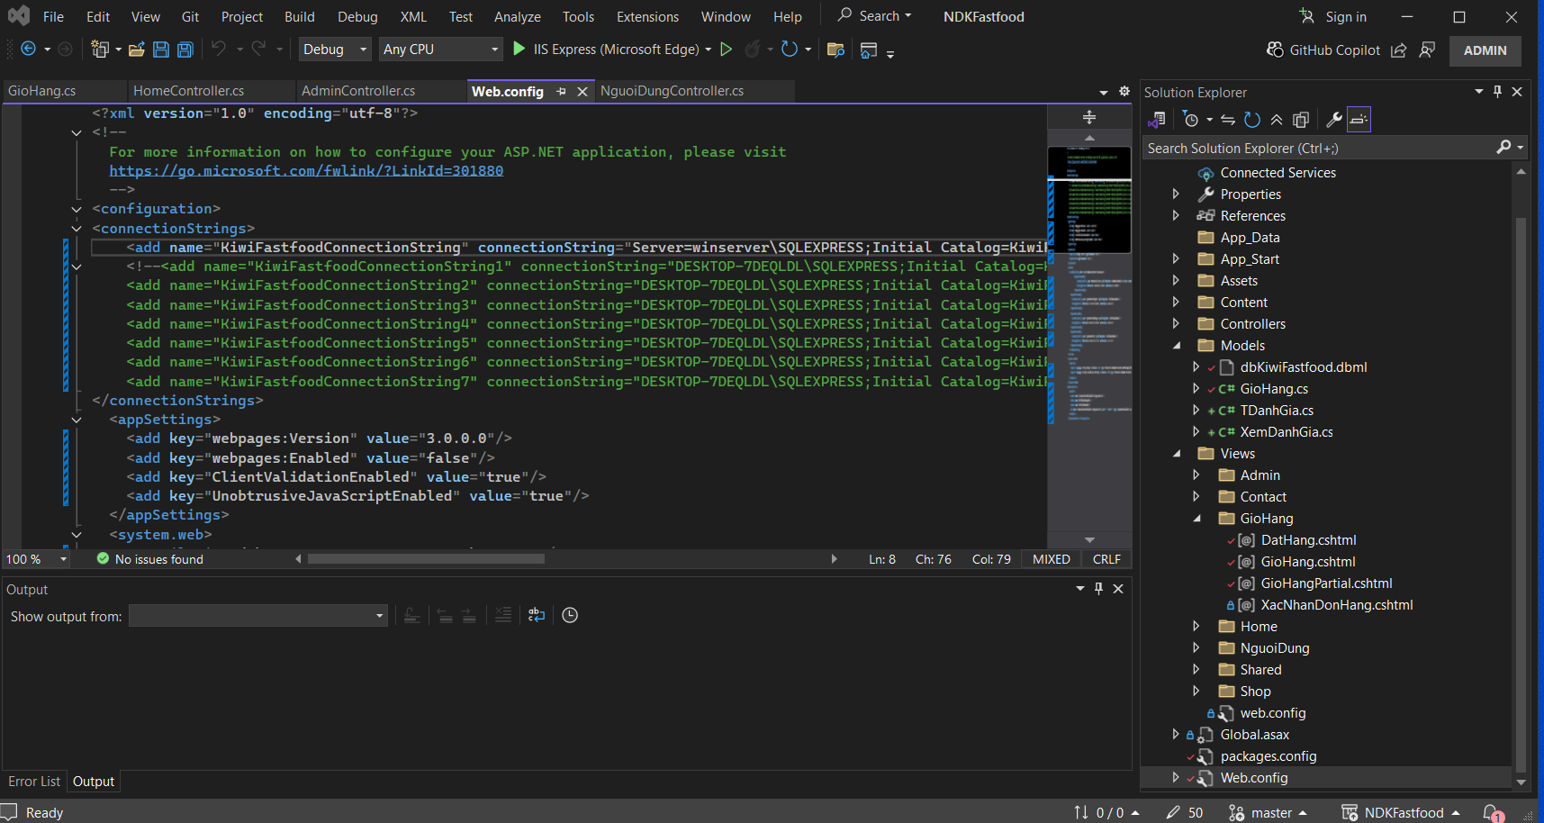

Hình 31. Thông tin kết nối cơ sở dữ liệu

* Thêm tài khoản IIS vào cơ sở dữ liệu

Để SQL Server cấp quyền truy đến cơ sở dữ liệu. Dùng IIS APPOOL\DefaultAppPool đây là phương pháp bảo mật và quản ý quyền truy cập tốt nhất

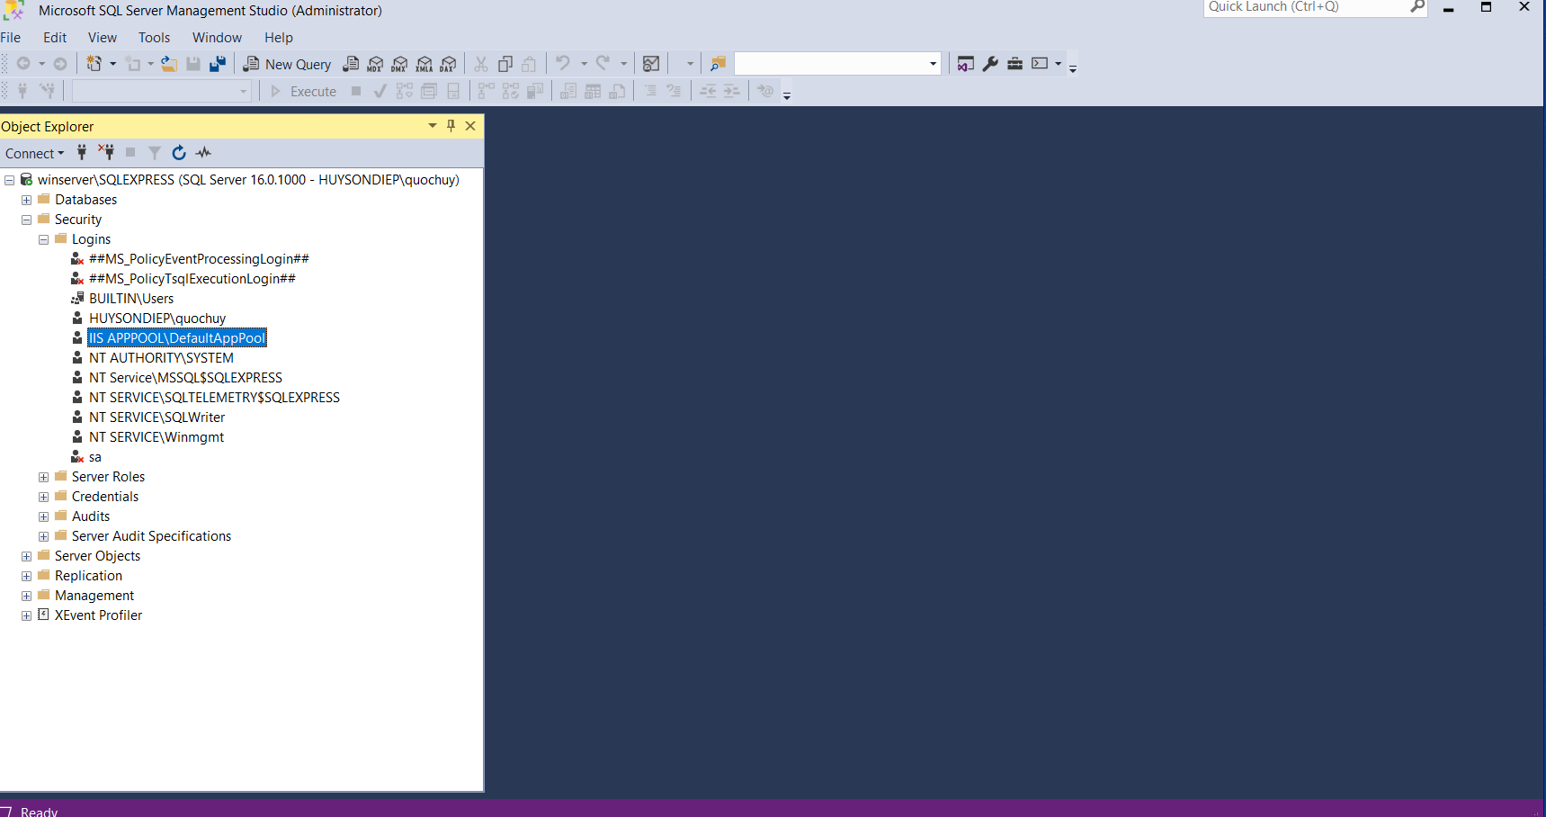

Hình 32. Thêm tài khoản IIS

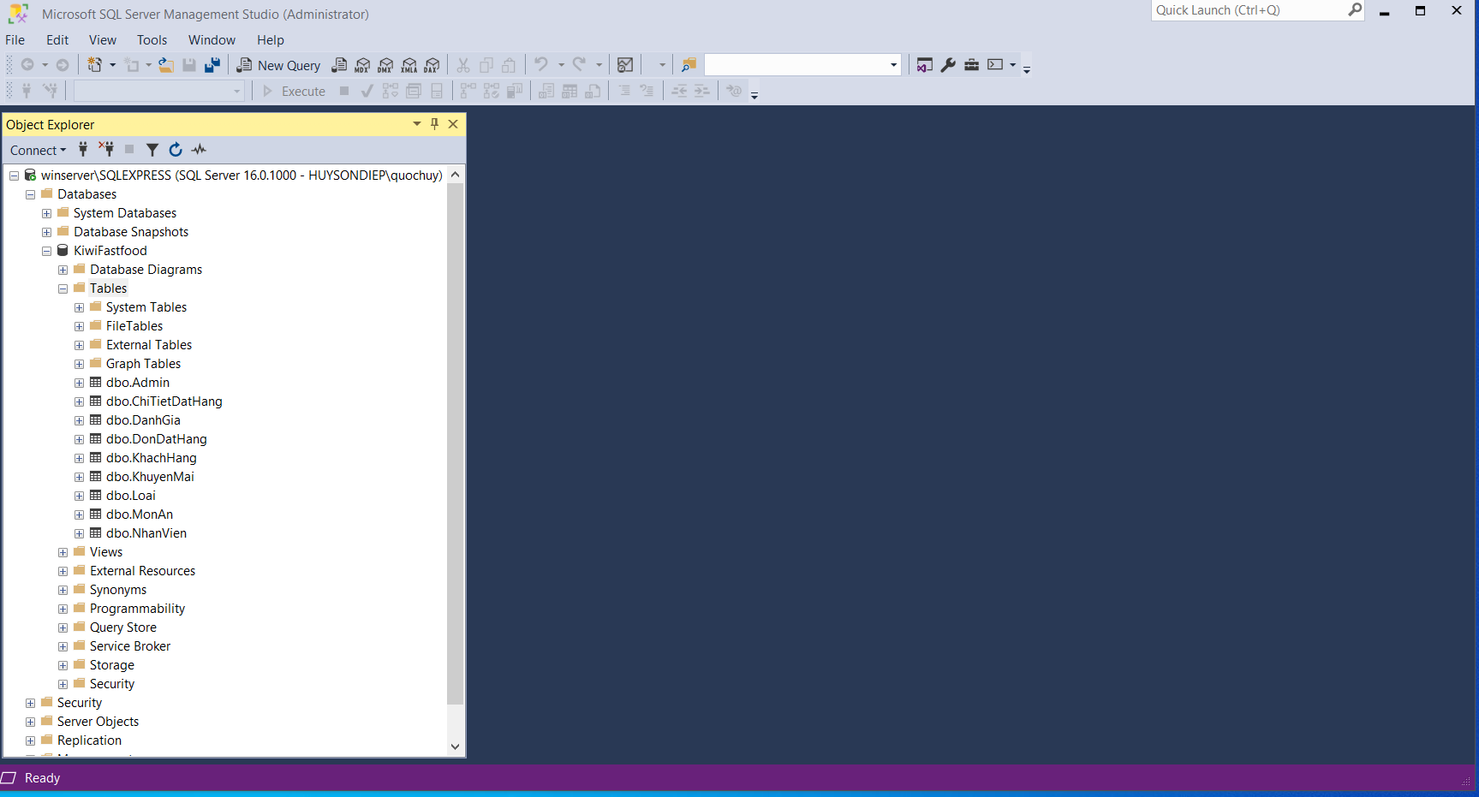

Hình 33. Cấu trúc thư mục dự án

* + 1. **Bước 3: Đăng nhập vào website**
* Sau khi đưa cơ sở dữ liệu lên website, thực hiện đăng nhập website

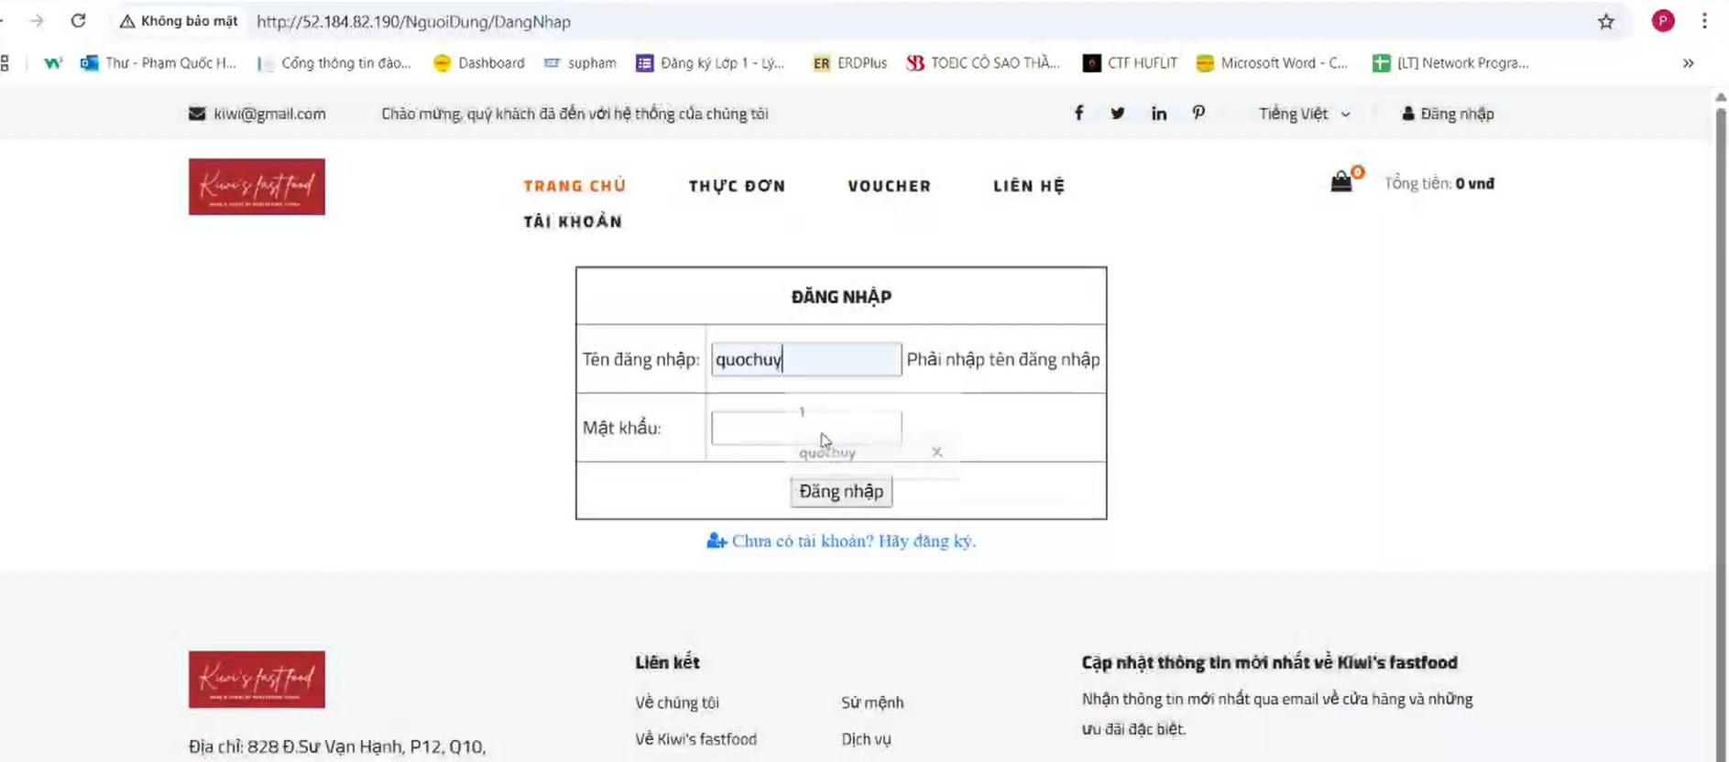

Hình 34. Trang đăng nhập người dùng

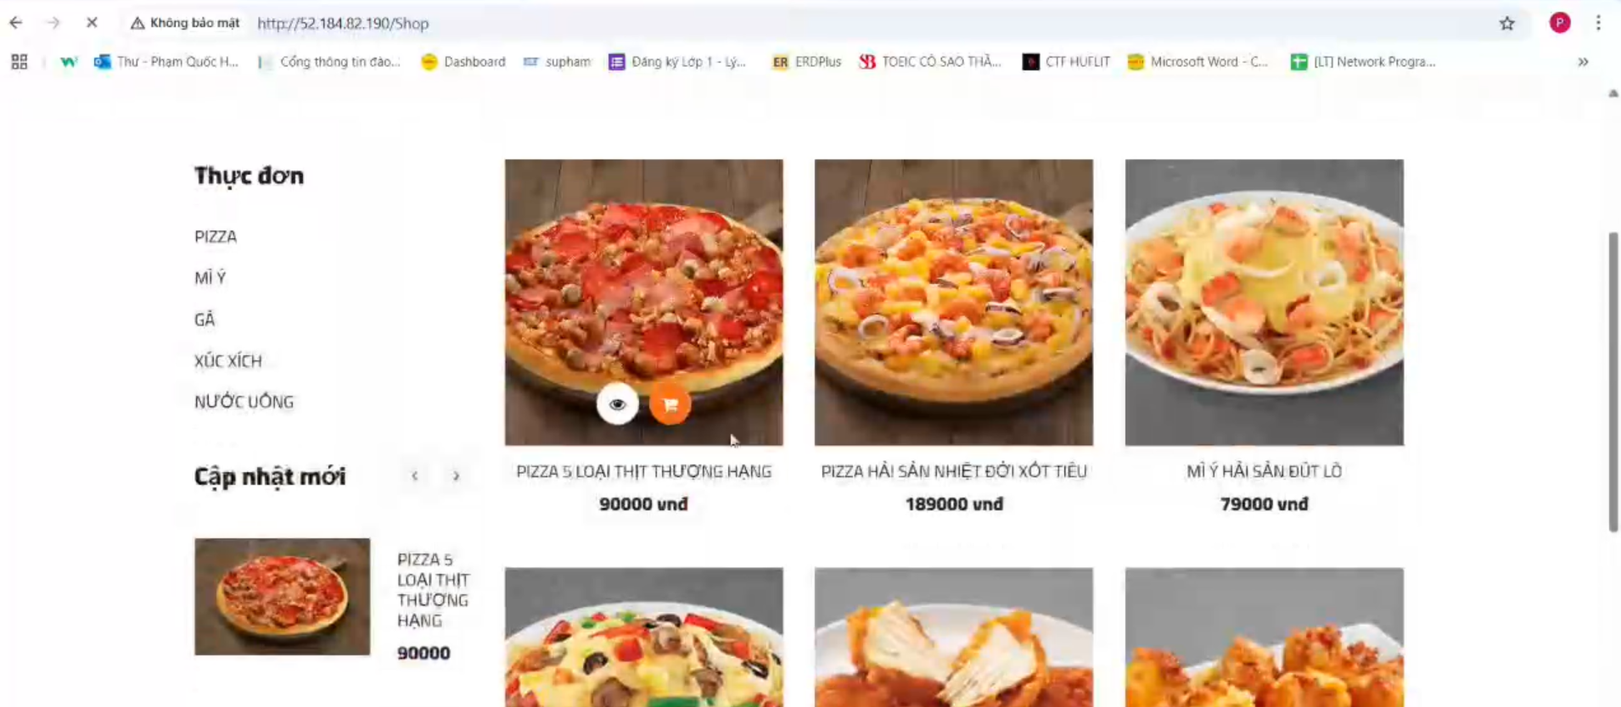

Hình 35. Trang thực đơn

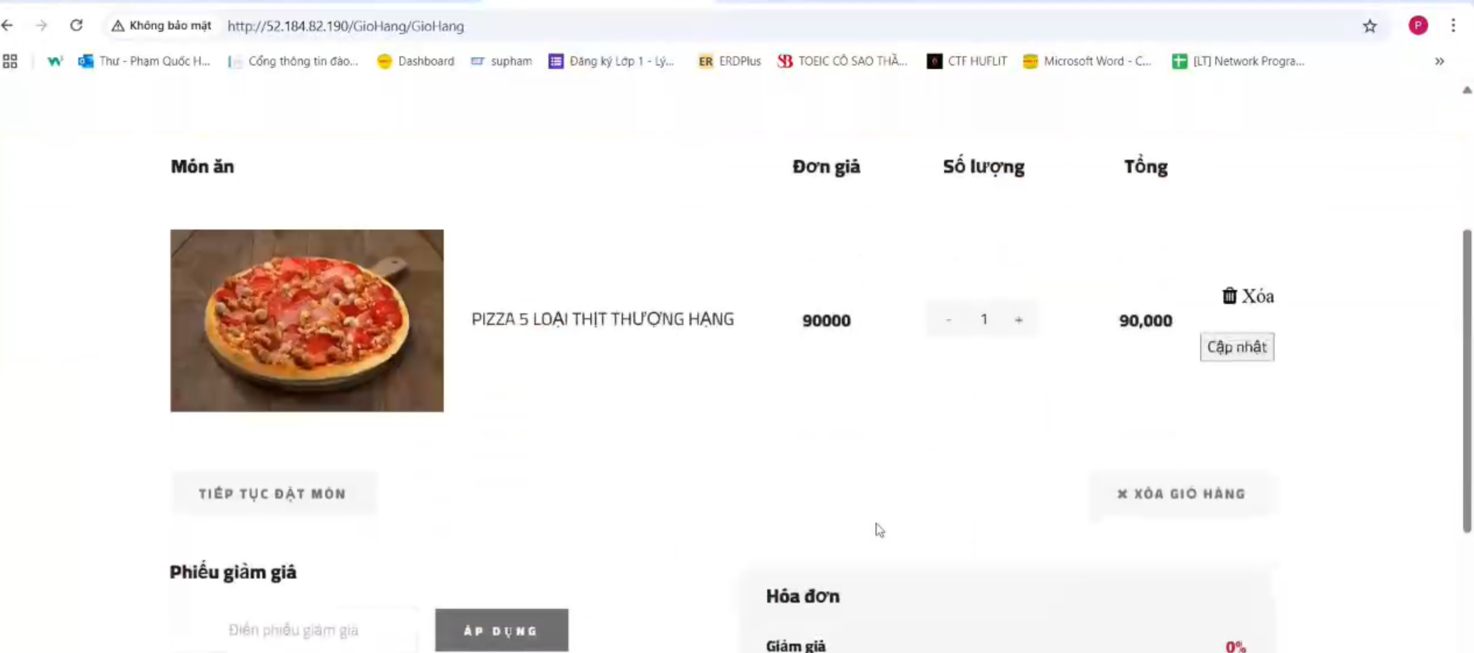

Hình 36. Giỏ hàng

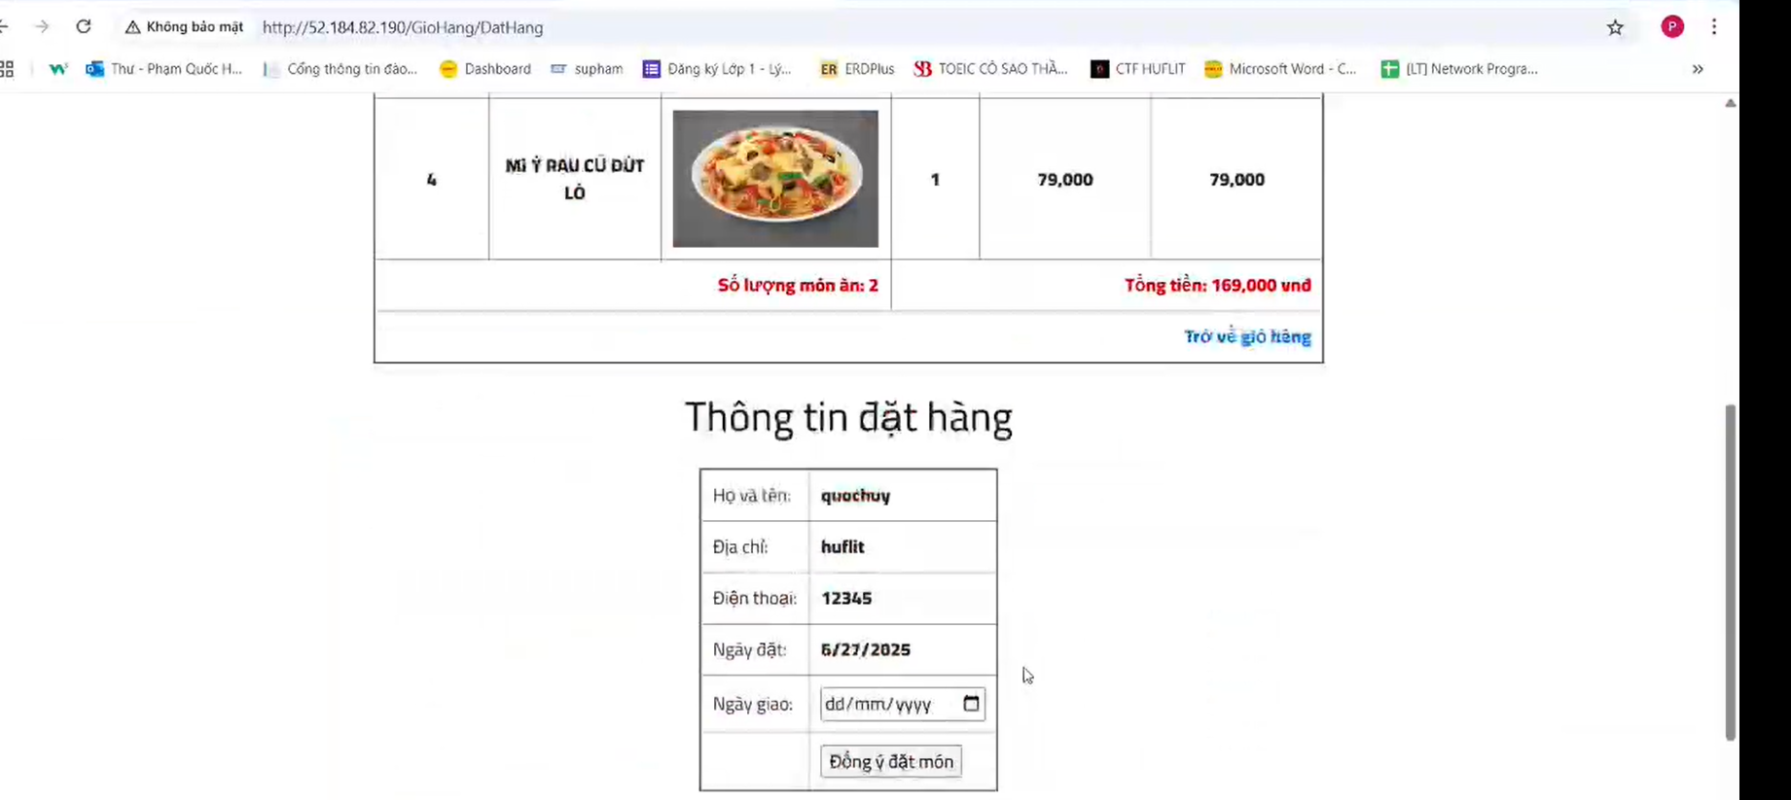

Hình 37. Trang thanh toán

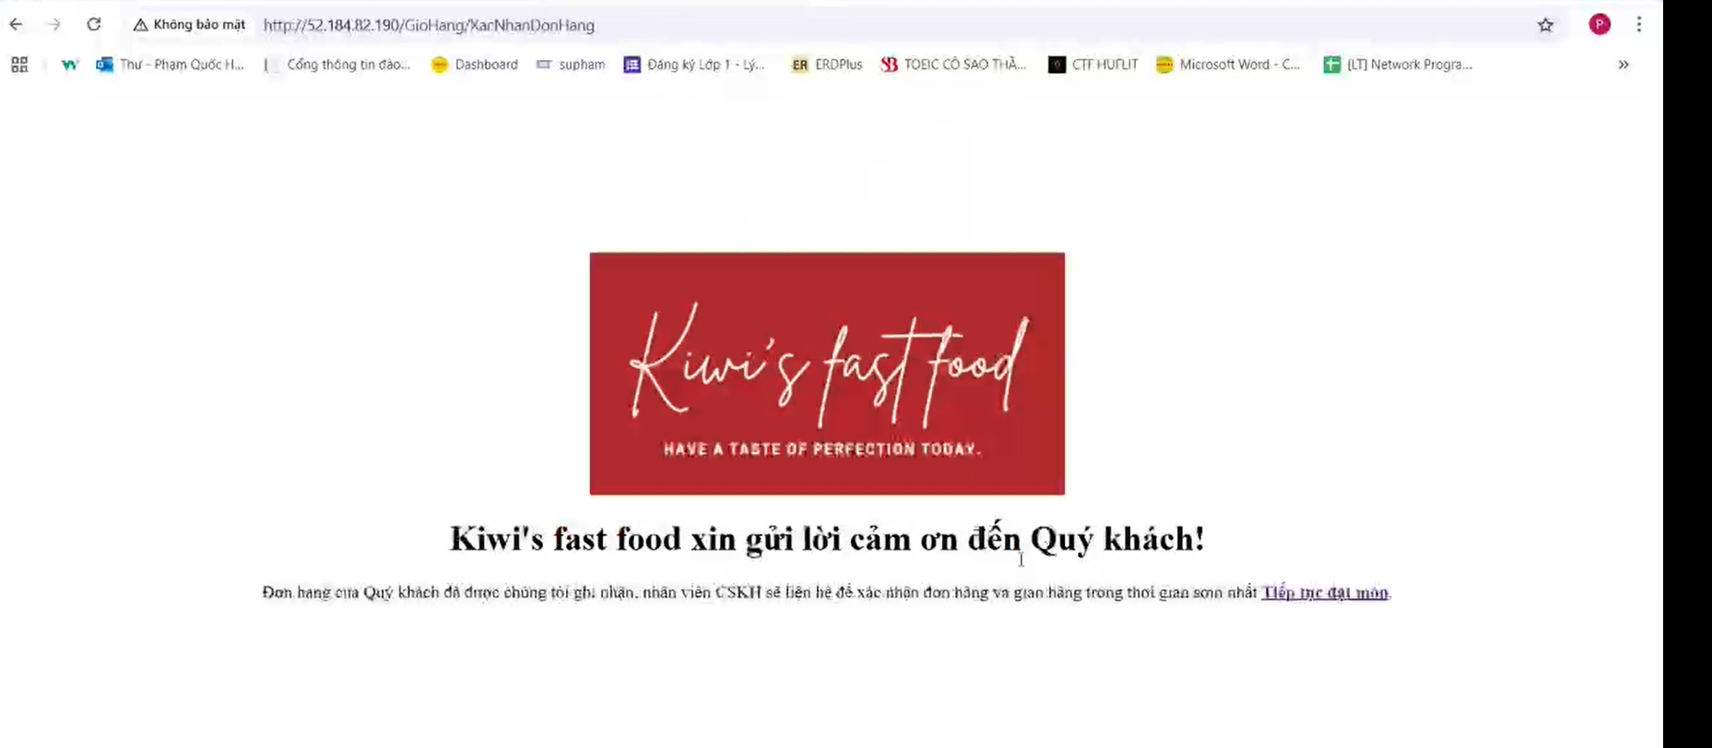

Hình 38. Giao diện khi đặt hàng thành công

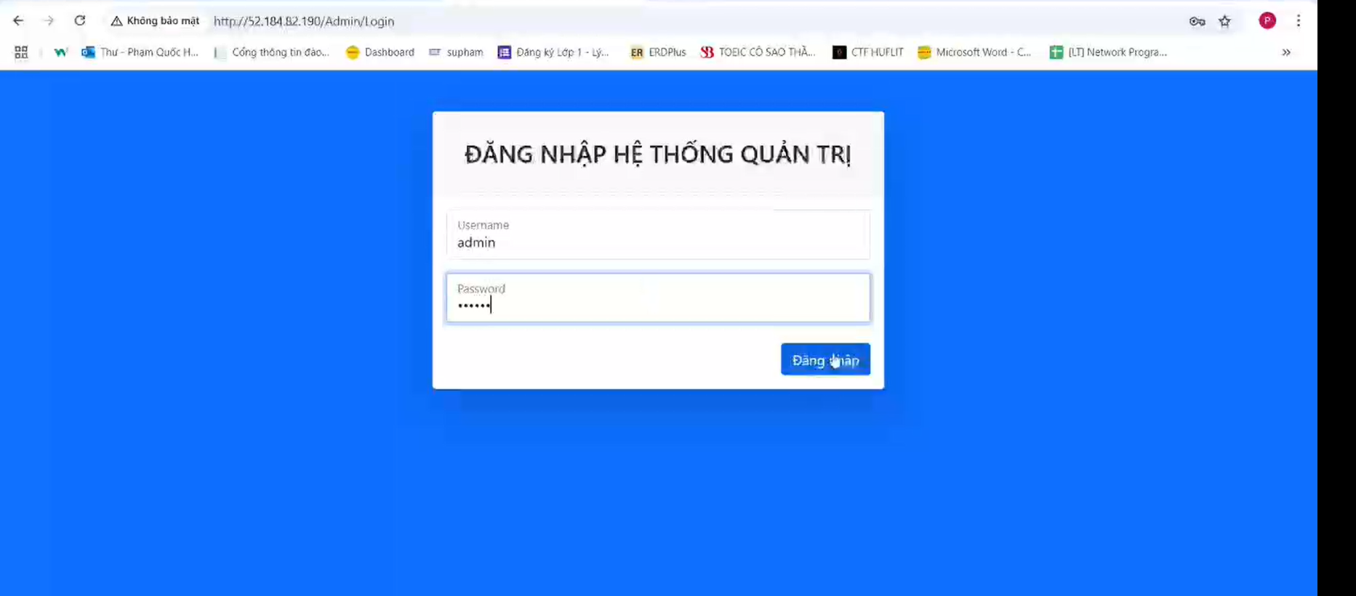

Hình 39. Trang đăng nhập của admin

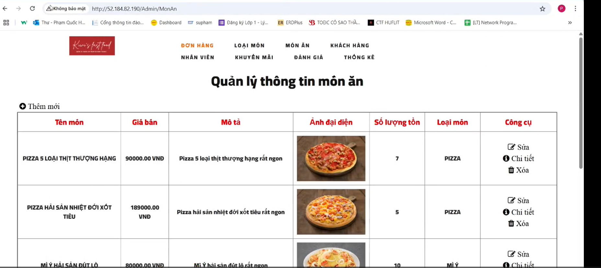

Hình 40. Trang quản lý thông tin món ăn admin

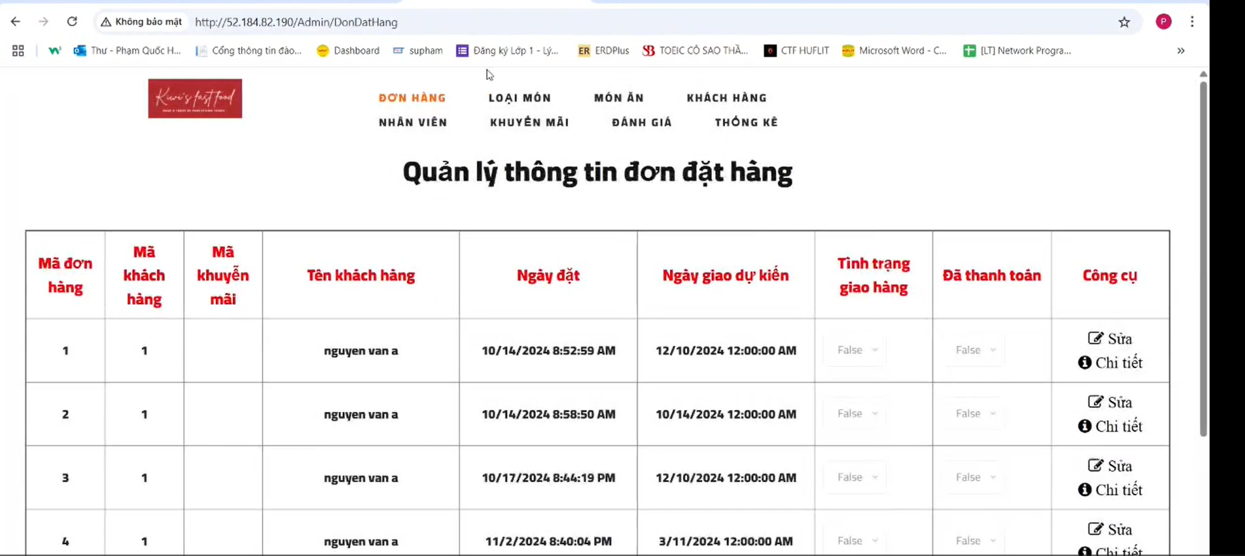

Hình 41. Trang quản lý thông tin đơn đặt hàng của admin

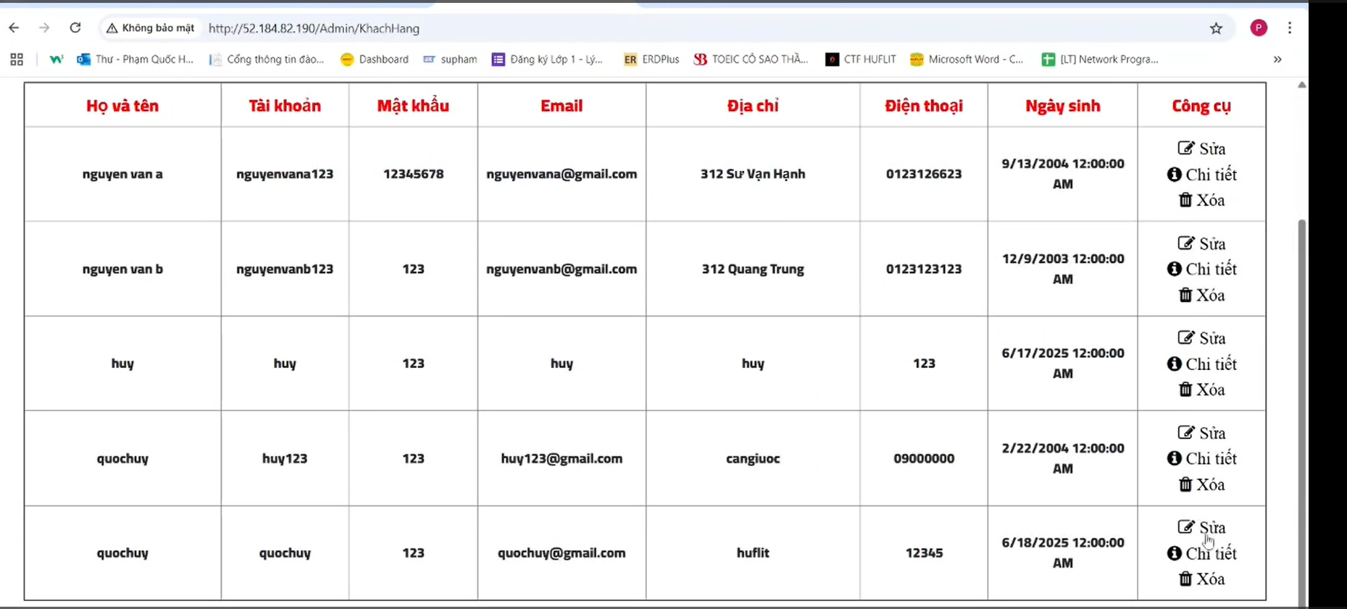

Hình 42. Thông tin khách hàng khi đăng ký tài khoản thành công

1. **Backup và restore dữ liệu**
   1. **Mục tiêu**

* Sao lưu và khôi phục dữ liệu khi gặp sự cố
* Tự động hóa quy trình sao lưu
* Đảm bảo sao lưu dữ liệu chính xác tại thời điểm sao lưu
  1. **Chuẩn bị**
* Một máy ảo có ít nhất 2 ổ đĩa, một ở đĩa trống để sao lưu và khôi phục
  1. **Các bước triển khai**

**3.3.1 Windows Server Backup**

* + 1. **Bước 1: Thêm ổ đĩa**
* Ban đầu tạo máy chỉ có một ổ đĩa nên cần thêm một ổ đĩa vì backup và restore cần phải có một ổ đĩa để sao lưu dữ liệu và khôi phục lại khi gặp sự có
* Nhấp mục Virtual machines nằm bên trái thanh bar > Chọn máy ảo triển khai backup và restore > Chọn Disks > Create and attack a new disk để thêm ổ đĩa

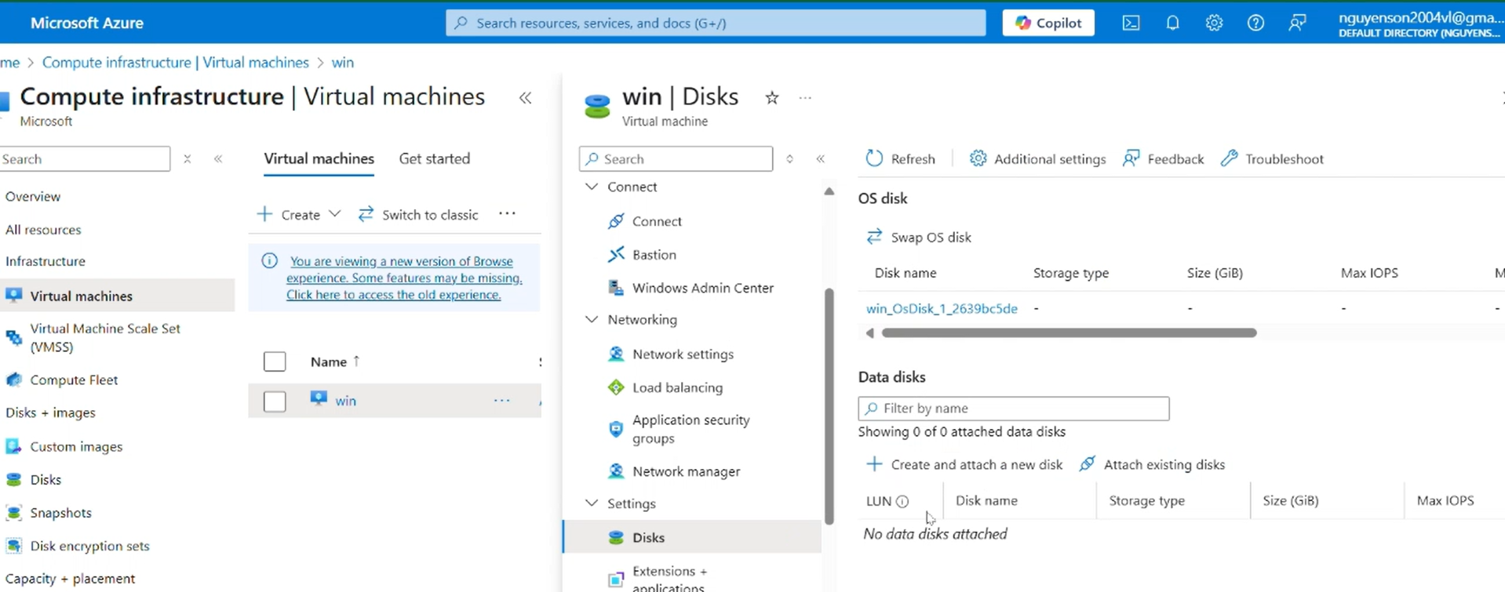

Hình 43. Thêm ổ đĩa

* Điền thông tin ổ đĩa:
* Disk name: BackupDisk
* Storage type: Premium SSD (sao lưu và khôi phục nhanh chóng, dữ liệu sao lưu cần truy cập thường xuyên)
* Size (GiB): 64

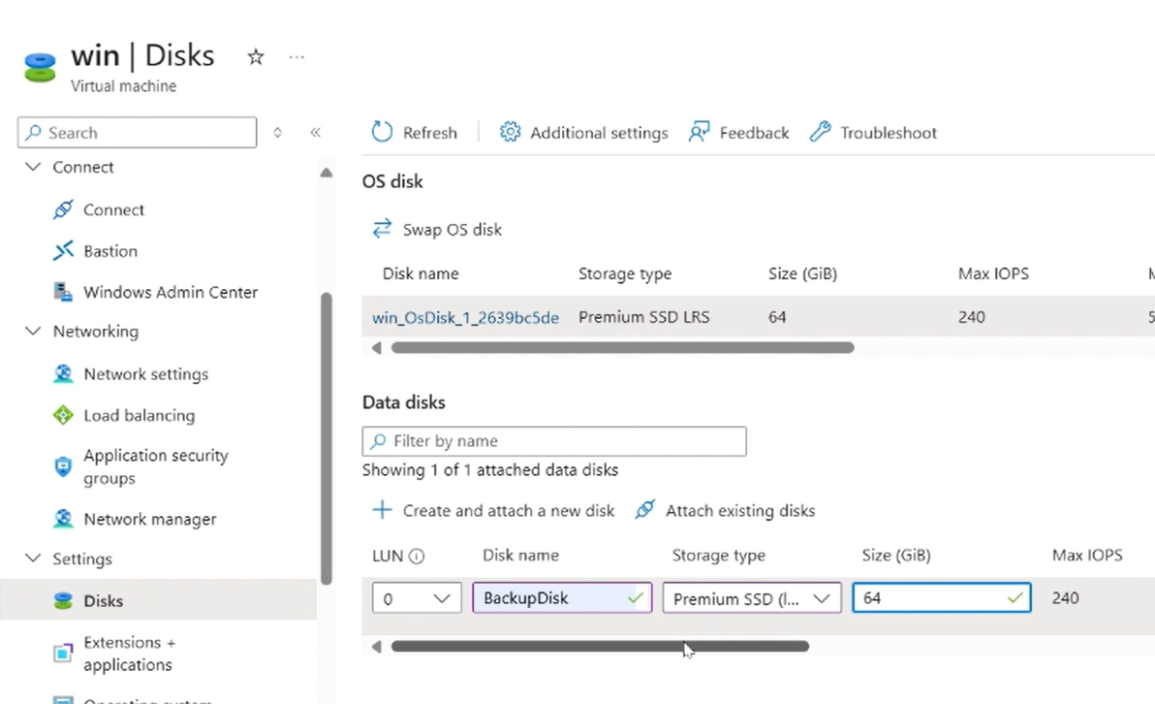

Hình 44. Điền thông tin ổ đĩa

* + 1. **Bước 2: Cấu hình ổ dĩa và cài đặt Windows Server Backup**
* Sau khi tạo xong ổ đĩa vào máy ảo tại mục Start > Computer Management > Disk Management sẽ thấy ổ đĩa mới tạo nhưng chưa bật lên

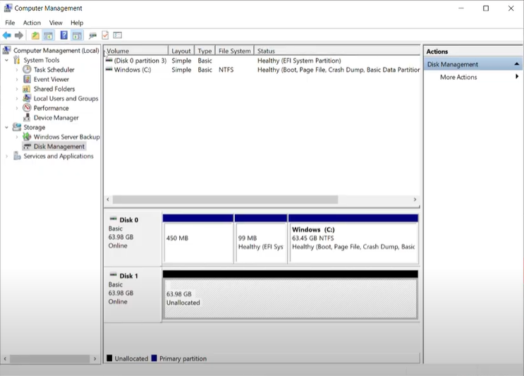

Hình 45. Cấu hình ổ đĩa

* Click vào ổ đĩa New Simple Volume > Chọn ổ đĩa thuộc ổ nào (VD: A,B,E,D…) > Nhấn Next đến hết để bật ổ đĩa lên

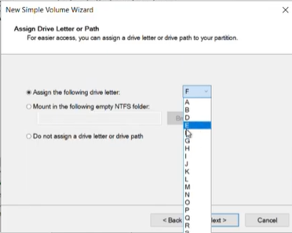

Hình 46. Chọn ổ đĩa thuộc ổ đĩa nào

* Sau khi cấu hình xong Windows Server Backup > Nhấn Next đến hết để cài đặt

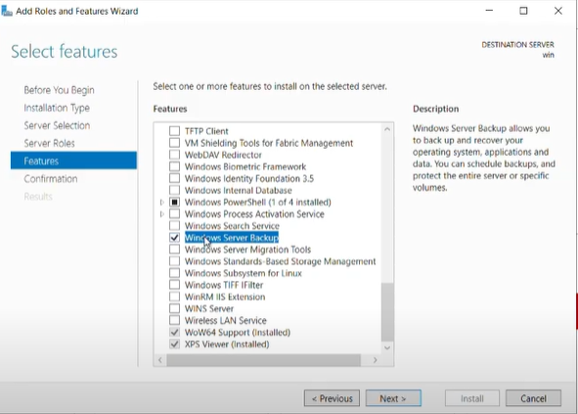

Hình 47. Cài đặt Windows Server Backup

* + 1. **Bước 3: Lập lịch backup**
* Sau khi cài đặt thành công Windows Server Backup vào tool

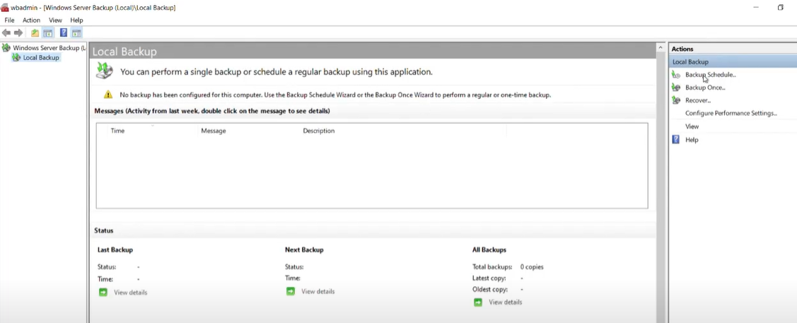

Hình 48. Giao diện Windows Server Backup

* Mục Local Backup > Backup Schedule để lập lịch backup
* Tại sửa sổ Select Backup Configuration. Có thể chọn Backup Full server hoặc Custom. Nếu chọn Custom thì ta sẽ phải lựa chọn thư mục muốn lưu trữ

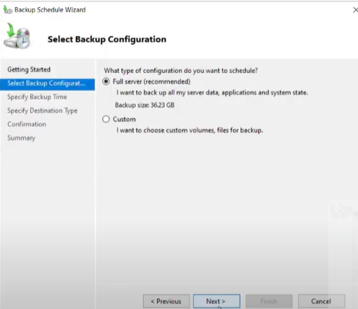

Hình 49. Chọn cấu hình sao lưu

* Tại cửa sổ Select Item for Backup sau khi chọn Custom từ cửa sổ trước đó thì ta nhấn Add Items để lựa chọn thư mục backup

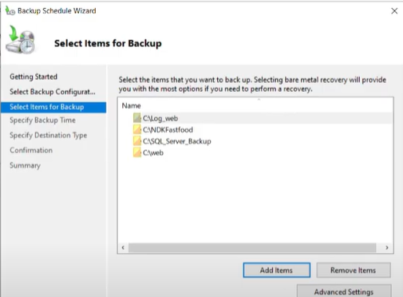

Hình 50. Chọn thư mục sao lưu

* Sau khi chọn thư mục backup thì tại cửa sổ Specifi Backup Time sẽ chọn thời gian để hệ thống backup. Ở đây có hai tùy chọn:
* Once a day là một lần một ngày
* More than once a day là nhiều khung giờ sao lưu một ngày

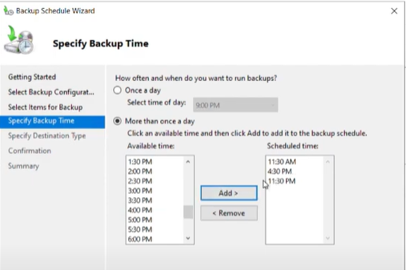

Hình 51. Chọn thời gian sao lưu

* Sau khi chọn trong thời gian backup thì tại cửa sổ Specify Destination Type cho phép chọn nơi muốn lưu trữ các bản sao lưu. Có ba tùy chọn:
* **Back up to a hard disk that is dedicated for backups (recommended)** (Sao lưu vào một ổ đĩa cứng dành riêng cho các bản sao lưu - khuyến nghị): Cho phép chọn một ổ đĩa cứng sẽ được định dạng và dành riêng hoàn toàn để lưu trữ các bản sao lưu, đây là cách an toàn vì ổ đĩa đó sẽ không được sử dụng cho bất kỳ mục đích nào khác, giảm nguy cơ xung đột dữ liệu hoặc hỏng dữ liệu nhưng ổ đĩa sẽ bị định dạng là tất cả dữ liệu hiện có trên ổ đĩa đó sẽ bị xóa
* **Back up to a volume** (Sao lưu vào một phân vùng/volume): Cho phép sao lưu vào một vùng hiện có trên một ổ đĩa, phân vùng này có thể đã chứa dữ liệu khác, ưu điểm là không cần một ổ đĩa riêng biệt hoàn toàn, nhưng hiệu suất bị giảm nhiều khi nó được sử dụng để lưu trữ bản sao lưu
* **Back up to a shared network folder** (Sao lưu vào một thư mục mạng chia sẻ): Cho phép sao lưu dữ liệu vào một thư mục được chia sẻ trên mạng thay vì lưu trữ cục bộ trên máy chủ nên không cần lưu trữ bản sao trực tiếp trên máy chủ nhưng khi tạo một bản sao lưu mới, nó sẽ ghi đè lên bản cũ

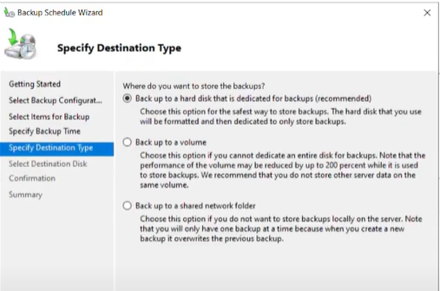

Hình 52. Chọn nơi lưu trữ bản sao

* Tại cửa sổSelect Destination Disk là nơi chọn ổ đĩa lưa trữ. Chọn Show All Available Disks để chọn ổ đĩa

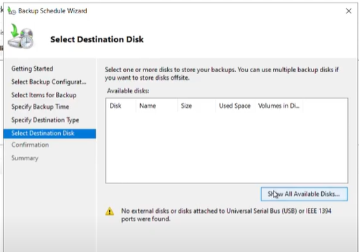

Hình 53. Chọn ổ đĩa sao lưu

* Nhớ tick vào ổ đĩa lưu trữ

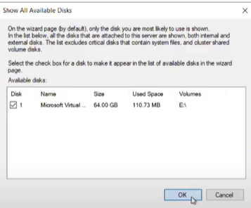

Hình 54. Chọn ổ đĩa lưu trữ

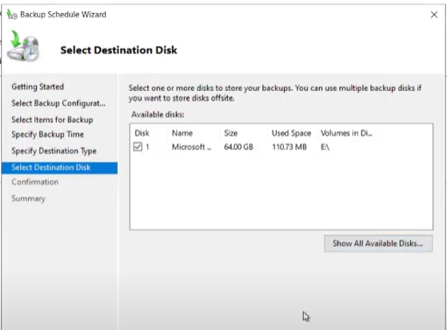

Hình 55. Chọn ổ đĩa lưu trữ

* Sau khi lập lịch cho việc backup xong thì đợi đến thời gian Backup đã làm ở cửa sổ Specifi Backup Time để có thể nhận bản Backup

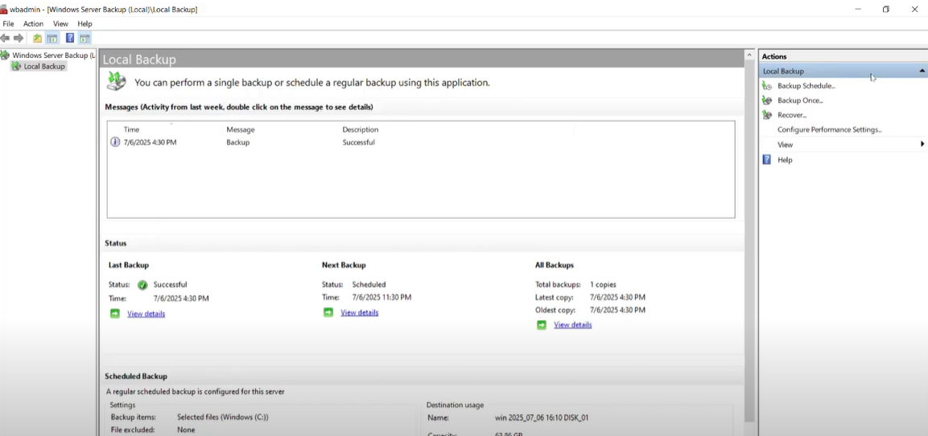

Hình 56. Đợi thời gian sao lưu

* Và để Recover thì tại Local Backup nhấn vào Recover tại cửa sổ Select Backup Date thì chọn ngày và khung thời gian để chọn lại backup

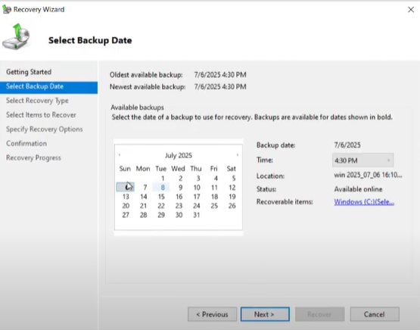

Hình 57. Chọn thời gian sao lưu

* Tại cửa sổ Select Items to Recover sẽ thấy các thư mục đã được Backup trong lập lịch backup thì ta chọn lại coi thư mục hay file nào muốn backup lại và sẽ hiện ở cửa sổ Items to recover

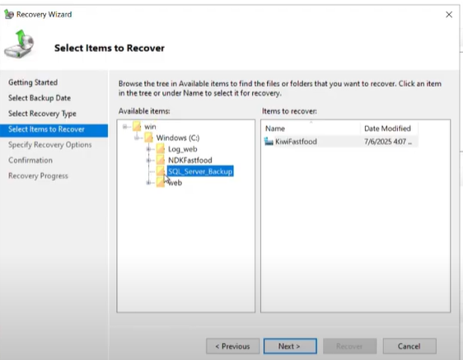

Hình 58. Chọn lại thư mục muốn sao lưu lại

* Sau khi chọn xong nội dung muốn backup tại Specify Recovery Options cho phép cấu hình cách thức và nơi muốn khôi phục dữ liệu đã sao lưu.
* **Recovery destination (Địa điểm phục hồi):**
* **Original location (Vị trí ban đầu):** chọn này sẽ khôi phục các tệp và thư mục đã chọn về đúng vị trí mà chúng được sao lưu trên hệ thống gốc và thường được sử dụng khi bạn cần khôi phục dữ liệu bị mất hoặc hỏng về vị trí ban đầu của chúng.
* **Another location (Một vị trí khác):** cho phép chọn một đường dẫn khác để khôi phục dữ liệu., hữu ích khi muốn khôi phục dữ liệu sang một ổ đĩa, một thư mục khác, hoặc một máy tính khác để kiểm tra, để tránh ghi đè dữ liệu hiện có ở vị trí ban đầu, hoặc khi vị trí ban đầu không còn khả dụng.
* **When this wizard finds items in the backup that are already in the recovery destination (Khi trình hướng dẫn này tìm thấy các mục trong bản sao lưu đã có sẵn ở đích phục hồi):** Phần này quy định cách thức xử lý khi có sự trùng lặp giữa dữ liệu bạn đang khôi phục từ bản sao lưu và dữ liệu đã tồn tại ở vị trí đích. Có ba tùy chọn:
* **Create copies so that you have both versions (Tạo bản sao để bạn có cả hai phiên bản):** Nếu một tệp hoặc thư mục tồn tại ở cả bản sao lưu và đích phục hồi, hệ thống sẽ tạo một bản sao của tệp/thư mục được khôi phục, giữ lại cả phiên bản gốc và phiên bản khôi phục, thường được dùng khi bạn không chắc chắn về phiên bản nào là đúng hoặc bạn muốn giữ cả hai để so sánh hoặc dự phòng.
* **Overwrite the existing versions with the recovered versions (Ghi đè các phiên bản hiện có bằng các phiên bản được phục hồi):** Các tệp hoặc thư mục hiện có ở đích phục hồi sẽ bị thay thế bằng các phiên bản từ bản sao lưu, khi bạn chắc chắn rằng các phiên bản trong bản sao lưu là chính xác và bạn muốn thay thế hoàn toàn dữ liệu hiện có bằng dữ liệu đã sao lưu.
* **Do not recover the items that already exist on the recovery destination (Không khôi phục các mục đã tồn tại ở đích phục hồi):** một tệp hoặc thư mục đã tồn tại ở đích phục hồi, trình hướng dẫn sẽ bỏ qua và không khôi phục tệp/thư mục đó từ bản sao lưu, khi bạn chỉ muốn khôi phục các tệp hoặc thư mục bị thiếu, không muốn đụng chạm đến các tệp đã có.
* **Security settings (Cài đặt bảo mật):**
* **Restore access control list (ACL) permissions to the file or folder being recovered (Khôi phục quyền danh sách kiểm soát truy cập (ACL) cho tệp hoặc thư mục đang được khôi phục):** Khi tùy chọn này được chọn, các quyền truy cập (chẳng hạn như ai có thể đọc, ghi, hoặc thực thi tệp) đã được lưu trong bản sao lưu sẽ được áp dụng lại cho các tệp và thư mục khi chúng được khôi phục.

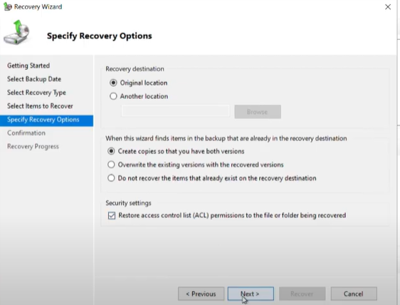

Hình 59. Chọn nơi muốn khôi phục

* Sau khi chọn xong nhấn Next và đợi backup lại thư mục hay file mà bạn đã chọn

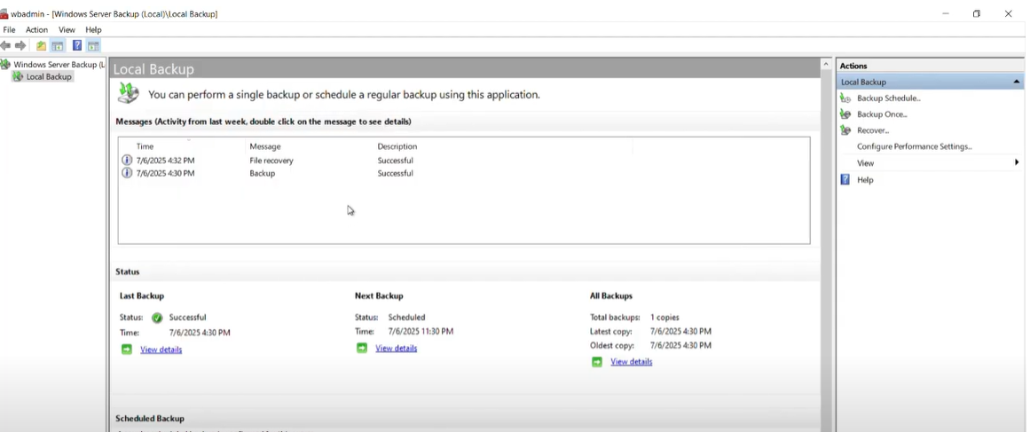

Hình 60. Đợi sao lưu lại thư mục

#### **3.3.2 Azure Backup**

1. **Bước 1: Tạo Recovery Services vault**

* Tại Azure portal, tìm và chọn Recovery Services vaults
* Màn hình Recovery Services vaults, ấn + Create.
* Màn hình Create Recovery Services vault, Nhập các thông tin sau:
  + Subscription: Chọn Subscription của bạn.
  + Resource group: ấn Create new nhập vào win_group
  + Vault name: nhập BackupAzure
  + Region: East Asia
  + Ấn Review + Create và ấn Create

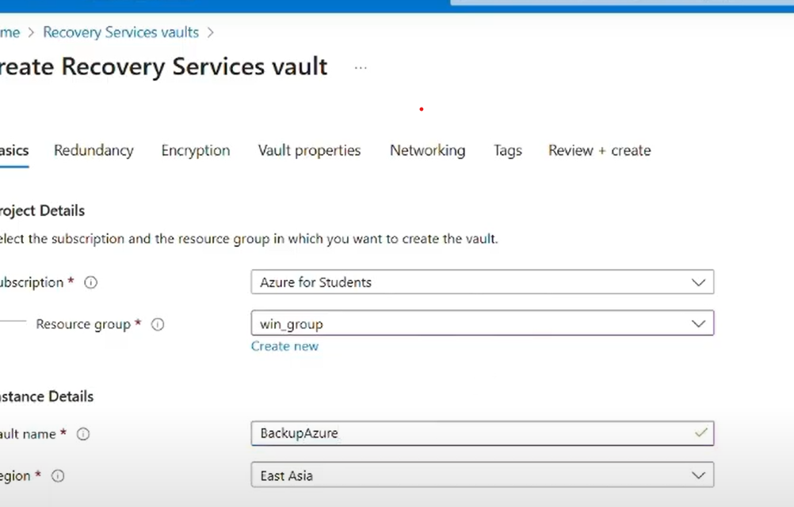

Hình 61. Giao diện tạo Recovery Services vault

1. **Bước 2: Tạo thiết bị VM backup**

* Tại Azure Portal, tìm và chọn Recovery Services vaults, chọn BackupAzure
* Màn hình BackupAzure, menu trái chọn Backup, và chọn các thông tin sau:
  + Where is your workload running? : chọn Azure
  + What do you want to backup? chọn Virtual machine.
  + Ấn Backup.

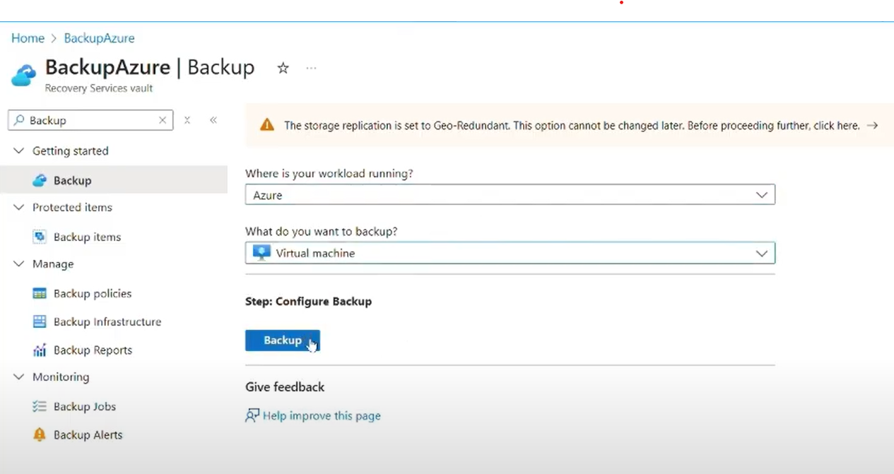

Hình 62. Tạo thiết bị VM

* Màn hình Configure Backup, chọn option Standard, và ấn Create a new policy, Cửa sổ Create policy nhập các thông tin sau:
  + Policy name: Policy-Backup-VM
  + Frequency: Daily
  + Time: 11:00 PM
  + Timezone: UTC +07:00
  + Retain instant recovery snapshot(s) for: 7 Days(s)
  + Ấn Ok

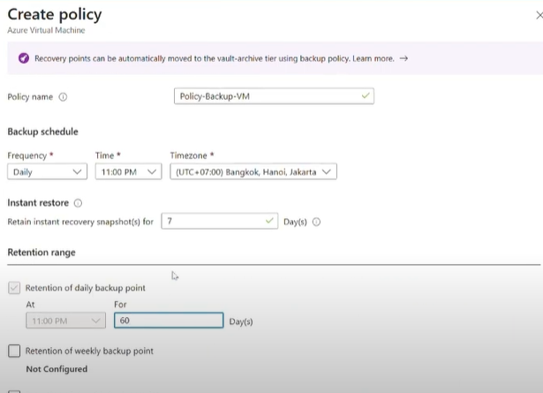

Hình 63. Giao diện cấu hình backup

* Trở lại màn hình Configure Backup, trong phần Virtual Machines ấn Add.
* Cửa sổ Select virtual machines, check chọn win , ấn OK, trở lại màn hình Backup ấn Enable backup.

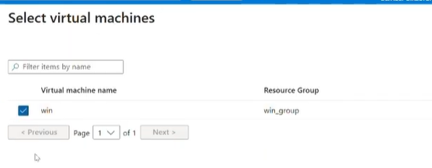

Hình 64. Thêm máy ảo

* Tại màn hình BackupAzure, menu trái chọn Backup items, và chọn Azure virtual machines, chọn máy win, ấn Backup now, để giá trị mặc định trong phấn Retain Backup Till ấn OK.
* Tại màn hình BackupAzure, menu trái chọn Backup Jobs, quan sát và chờ backup xong.

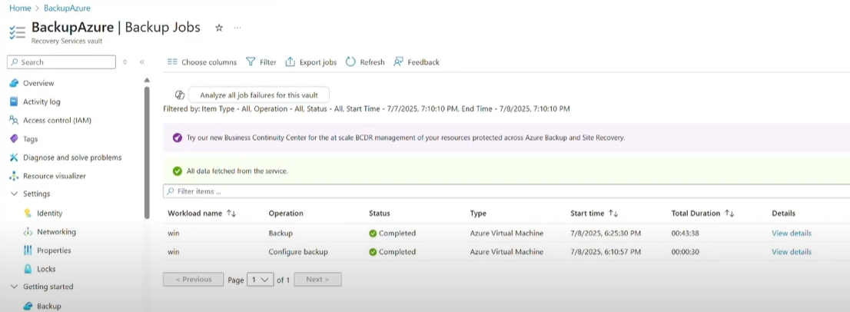

Hình 65. Chờ backup hoàn thành

1. **Bước 3: Restore Azure VM**
   * Tại Azure Portal, tìm và chọn Recovery Services vaults, chọn BackupAzure
   * Màn hình BackupAzure, menu trái chọn Backup Items, chọn Azure Virtual machine
   * Màn hình Backup Items chọn máy win, ấn Restore VM.

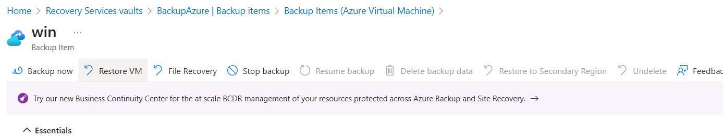

Hình 66. Khôi phục Azure VM

* + Màn hình Restore Virtual Machine, trong phần Restore point ấn Select,
  + Xuất hiện cửa sổ Select restore point, chọn thời gian cần restore -> Ok

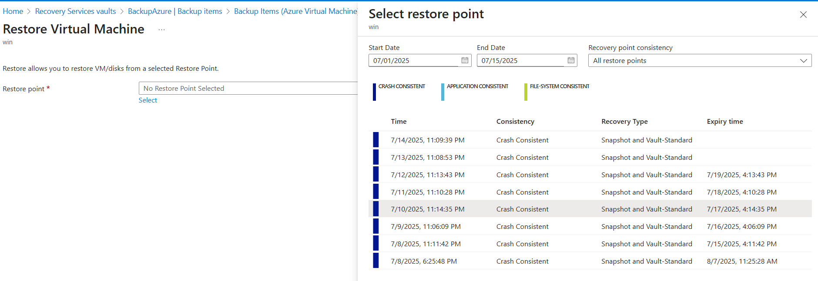

Hình 67. Chọn thời gian khôi phục dữ liệu

* + Màn hình Restore Virtual Machine, chọn option create new và nhập các thông số sau:
* Restore Type: chọn Create New virtual machine
* Virtual machine name: VMWinBackup
* Resource Group: win_group
* Virtual network: chọn win-vnet
* Subnet: default
* Staging Location: chọn StandardLRS (nếu ko có, hãy tạo Storage accounts trước)
* Ấn Restore.

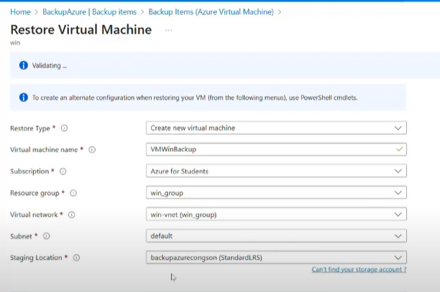

Hình 68. Thêm thời gian khôi phục mới

* Trở lại màn hình BackupAzure, menu trái chọn Backup jobs. Quan sát thấy máy win đang được Restore

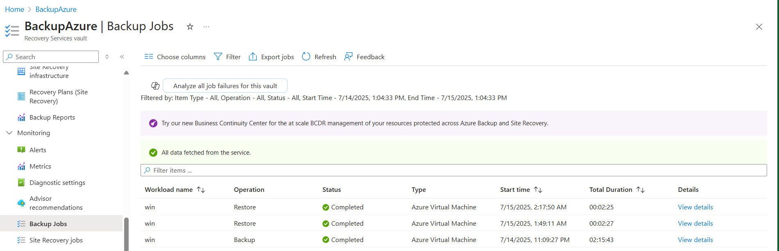

Hình 69. Máy win đang được khôi phục

## **Bảo mật**

### **4..1 Mục tiêu**

### **4.2 Các bước triển khai**

#### **4.2.1 Giám sát**

1. **Bước 1: Tạo Alert rule**

* Tại Azure Portal, menu trái chọn Monitor.
* Màn hình Monitor, menu trái chọn Alerts, và ấn + Create chọn Alert Rule.
* Màn hình Create an alert rule, trong phần Resource ấn Select Scope
* Màn hình Select a resource. tại cột resource type chọn Virtual Machines
* Trong phần Resource, check chọn win (VM bạn cần tạo Alert), ấn Done

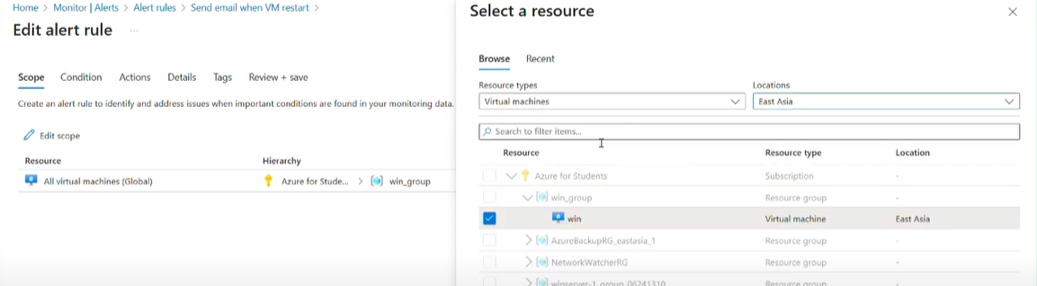

Hình 70. Tạo Alert rule

* Trở lại màn hình Create an alert rule ấn Next: condition.
* Màn hình Select a signal -> Tại phần Signal Name, chọn Restart Virtual Machine (Virtual Machines), Ấn Done

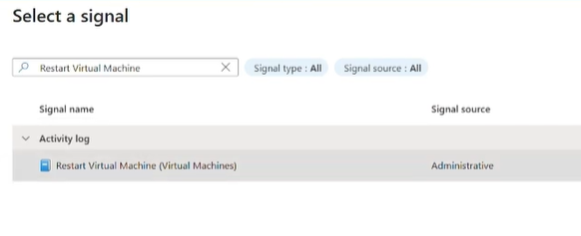

Hình 71. Chọn rule

* Trở lại màn hình Create an action group, ấn Next: Actions, tại tab Action chọn Create action group
* Màn hình Create an action group, nhập các thông tin sau:
  + Resource Group: chọn win_group
  + Action group name: nhập vào VM Restart
  + Display Name: nhập vào VMRestart

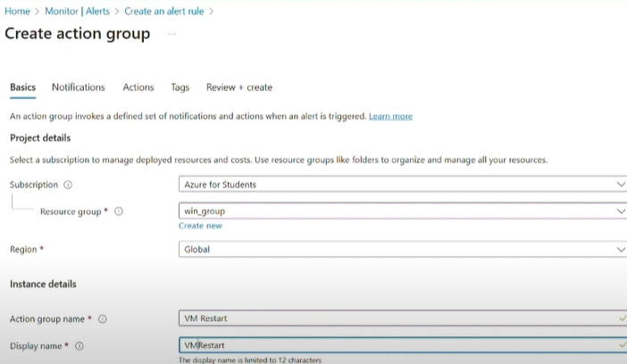

Hình 72. Tạo action group

* + Ấn Next – Notifications
  + Cột Notification type: chọn Email/SMS/Push/Voice,
  + Tại cột Name: nhập vào Send Email
  + Ấn Edit (icon hình cây viết) xuất hiện cửa sổ Email/SMS/Push/Voice
  + Tại màn hình Email/SMS/Push/Voice, check vào Email và nhập Email bạn đã đăng ký Azure. ấn OK, ấn Review+ Create, và ấn Create

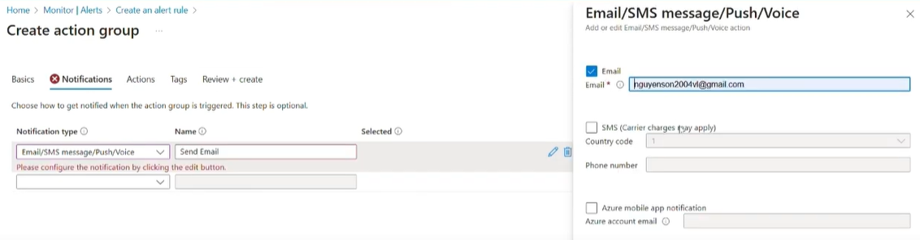

Hình 73. Nhập email đăng ký với Azure

* Trở lại màn hình Create an alert rule, ấn Next: Details
* Trong phần Resource group: chọn win_group,
* Alert rule name nhập vào: Send email when VM restart.
* Trong phần Description: nhập vào Your VM restarted.

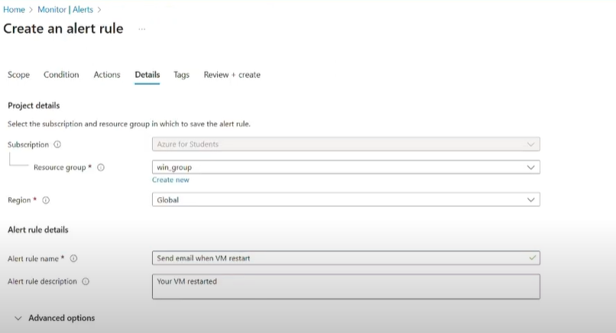

Hình 74. Chi tiết rule

* Ấn Review+ Create, và ấn Create

1. **Bước 2:  Kiểm Tra Alert.**

* Tại Azure Portal, Menu trái chọn Virtual Machines, chọn VM bạn đã cấu hình
* Tại Azure Portal, Menu trái chọn Virtual Machines, chọn VM bạn đã cấu hình Alert, chọn Restart, ấn yes

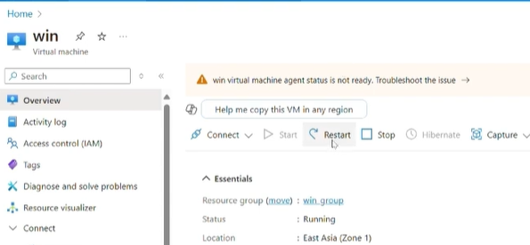

Hình 75. Restart VM vừa cấu hình Alert

* Check email của bạn kiểm tra xem có nhận được email alert không?

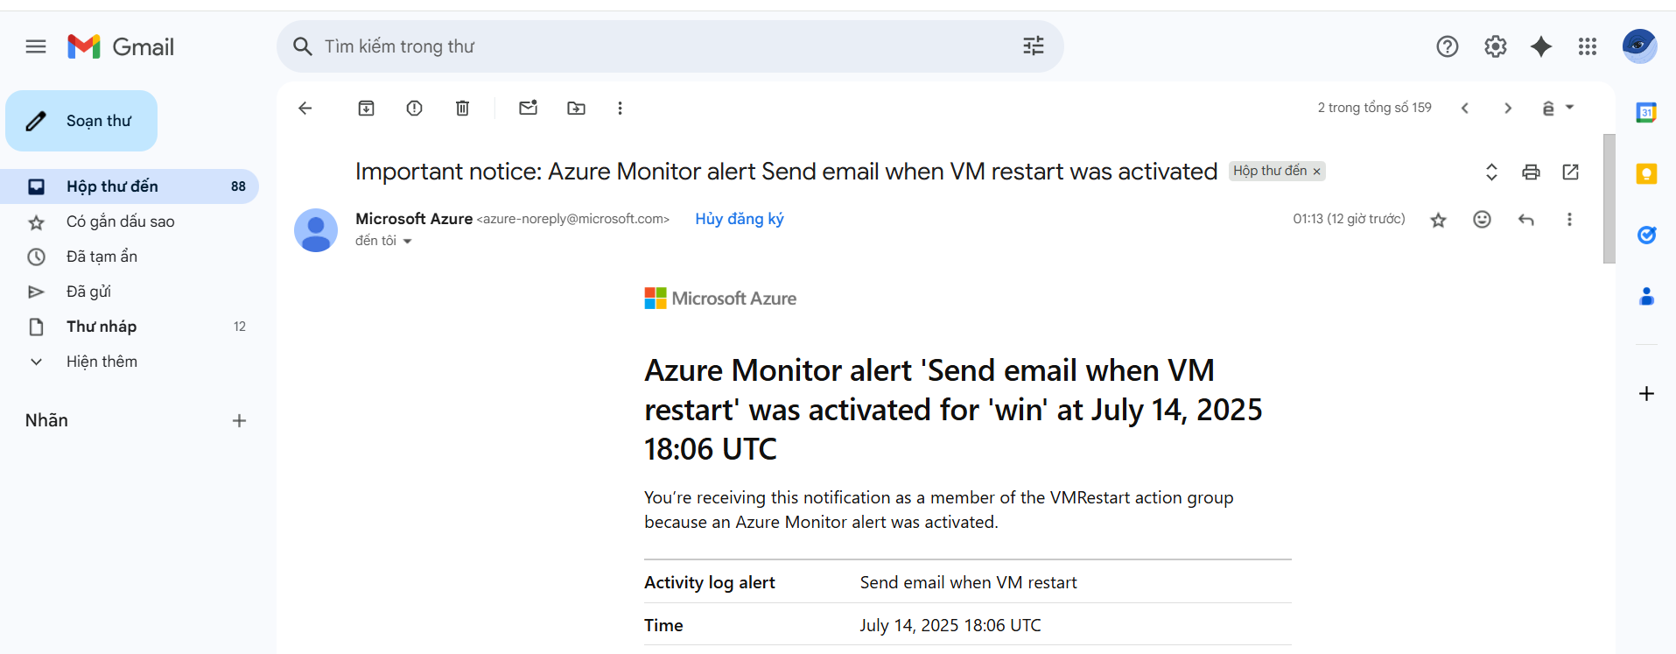

Hình 76. Kiểm tra email có nhận email alert không

#### **4.2.2 Azure Firewall**

1. **Bước 1: Tạo VNet**

* Tại Azure portal, menu trái chọn Virtual networks, màn hình Virtual networks chọn win-vnet vì đã có sẵn từ máy VM tạo ban đầu.
* Ấn + Add Subnet, Subnet name nhập vào AzureFirewallSubnet (firewall sẽ dùng subnet có tên là AzureFirewallSubnet), trong phần Subnet Address range: nhập vào type 10.1.1.0/26.ấn Add.
* Ấn Review + create, và ấn Create.

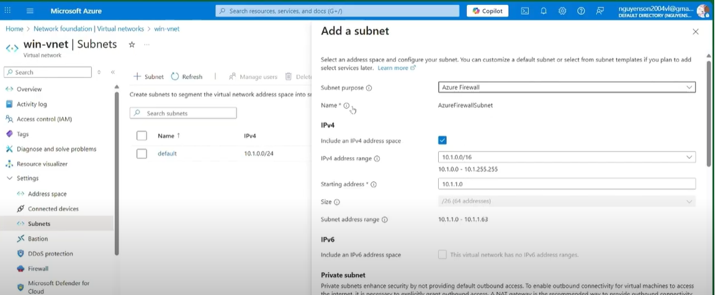

Hình 77.Tạo VNet

1. **Bước 2. Triển Khai Azure Firewall**

* Tại Azure portal, trong phần search tìm và chọn Firewalls.
* Màn hình Firewalls, ấn Create, và nhập các thông tin sau:
* Subscription: chọn subscription của bạn
* Resource group: chọn Firewall-RG
* Name: Firewall1.
* Region: East Asia
* Firewall SKU: chọn Standard.
* Firewall management: chọn option Use Firewall rules (classic) to manage this firewall
* Choose a virtual network: chọn option Use existing
* Virtual network: Chọn win_vnet
* Public IP address: ấn Add new, trong phần Name: nhập vào fw-pip ấn Ok
* Ấn Review + create, và  Create .

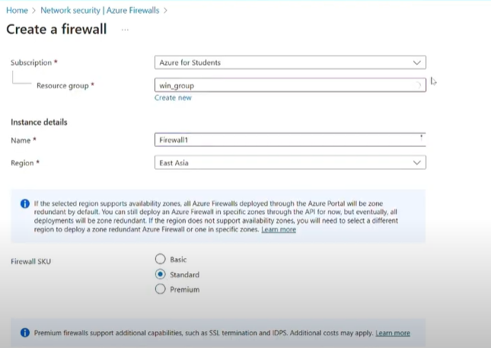

Hình 78. Giao diện Create Firewall

* Chờ quá trình tạo Firewall xong, vào Firewall1 ghi nhớ lại IP private và IP public của Firewall

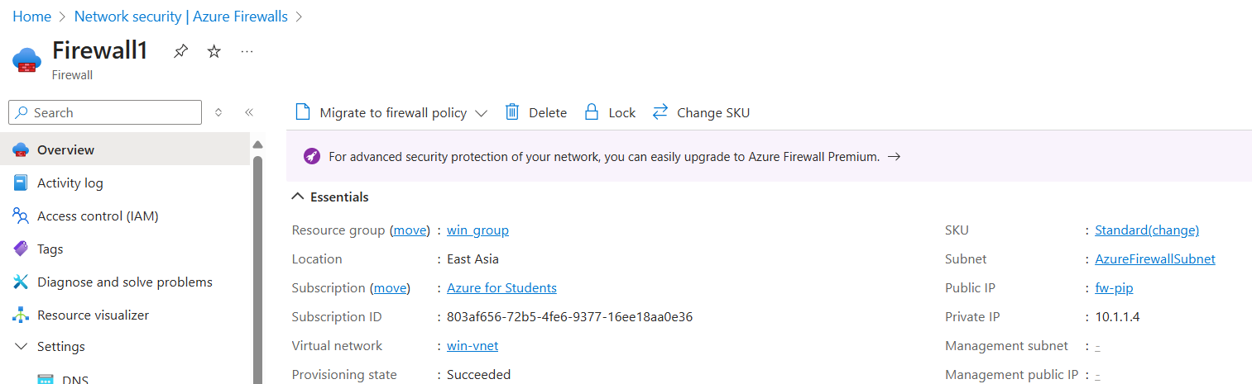

Hình 79. Thông tin Firewall

1. **Bước 3: Tạo Default Route**

* Tại Azure portal, trong phần search tìm và chọn Route tables.
* Màn hình Route tables, ấn Create, và nhập các thông tin sau:
* Subscription: chọn subscription của bạn
* Resource group: chọn win_group.
* Region: Chọn East Asia.
* Name: nhập Router1.
* Propagate gateway routes: Yes
* Ấn Review + create, và Create.

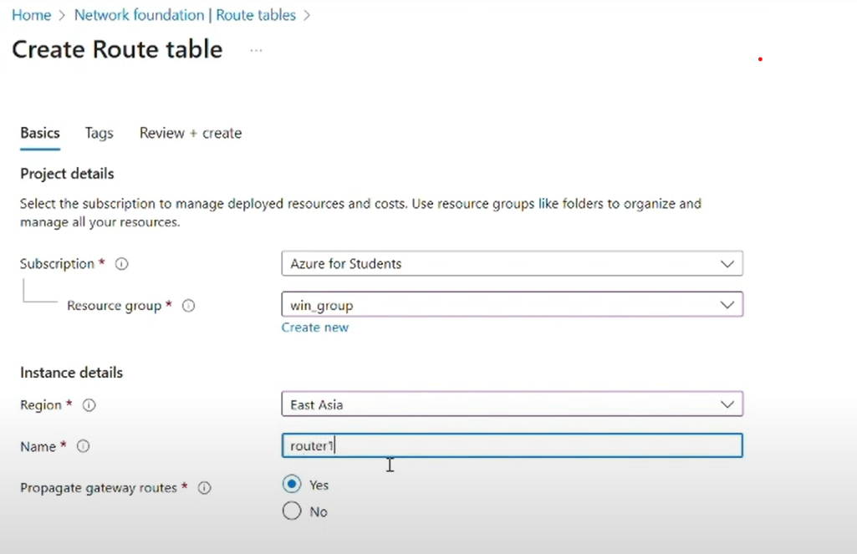

Hình 80. Giao diện Create Route

* Chờ quá trình tạo Router xong, chọn Router1 vừa tạo
* Màn hình Router1, menu trái chọn Subnet, và ấn + Associate
* Cửa sổ Associate subnet, trong phần Subnet chọn default, ấn Ok

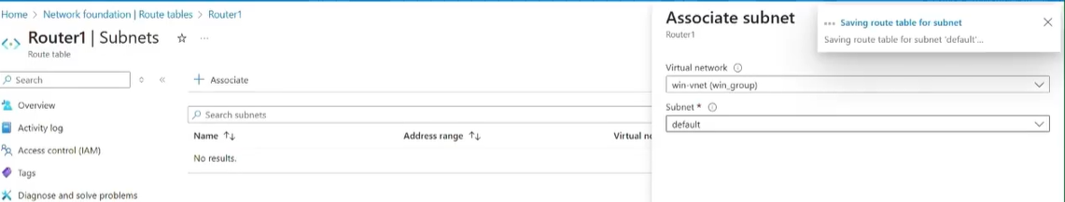

Hình 81. Giao diện chọn subnet cho route

* Màn hình Router1, menu trái chọn Routes, và ấn + Add
* Màn hình Add Route nhập các thông tin sau:
* Route name: nhập Route-to-firewall.
* Address prefix destination: chọn IP Addresses
* Destination IP Addresses: nhập 0.0.0.0/0
* Next hop type: chọn Virtual appliance.
* Next hop address: nhập IP private của firewall mà bạn đã xem ở bước 2

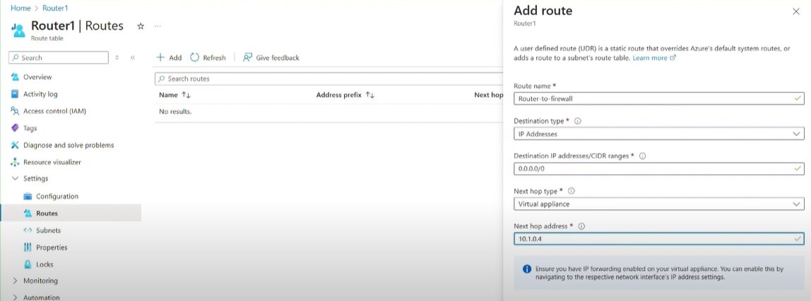

Hình 82. Giao diện thêm route

1. **Bước 4: Tạo Application Rule**

Tại Azure portal, trong phần search tìm và chọn Firewalls, Màn hình Firewall1, menu trái chọn Rules (classic)

Màn hình Rules (classic), chọn tab Application rule collection, chọn +  Add application rule collection

Màn hình Add application rule collection chọn các thông tin sau:

* Name: nhập vào Allow-all
* Priority: 1000.
* Action: chọn Allow
* Trong phần Target FQDNs nhập các thông tin sau:
  + Name: nhập vào Allow-All.
  + Source type: chọn IP address.
  + Source: nhập 10.1.0.0/24.
  + Protocol:port nhập vào http, https.
  + Target FQDNS: *
  + Ấn Add.

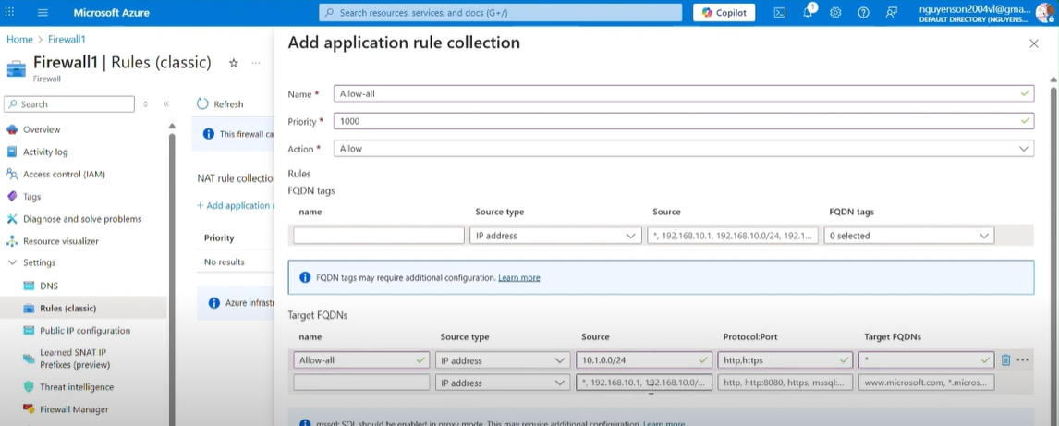

Hình 83. Thêm rule cho phép truy cập web

Cũng tại tab Application rule collection, chọn +  Add application rule collection

Màn hình Add application rule collection chọn các thông tin sau:

* Name: nhập vào Deny-Web
* Priority: 100.
* Action: chọn Deny
* Trong phần Target FQDNs nhập các thông tin sau:
  + Name: nhập vào Deny-dantri-1.
  + Source type: chọn IP address.
  + Source: nhập 10.1.0.0/24.
  + Protocol:port nhập vào http, https.
  + Target FQDNS: *.dantri.com.vn
  + Name: nhập vào Deny-dantri.
  + Source type: chọn IP address.
  + Source: nhập 10.1.0.0/24.
  + Protocol:port nhập vào http, https.
  + Target FQDNS: dantri.com.vn
  + Ấn Add.

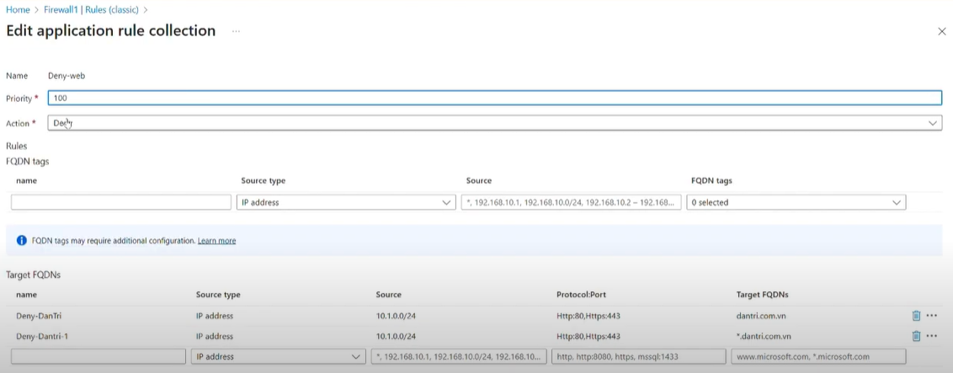

Hình 84. Thêm rule chặn truy cập web

1. **Bước 5: Tạo NAT Rule Collection**

* Màn hình Firewall1, menu trái chọn Rules (classic) > chọn tab NAT rule collection, chọn +  Add NAT rule collection > Màn hình Add NAT rule collection chọn các thông tin sau:
* Name: Nat-Rule.
* Priority: 200.
* Name: rdp-nat.
* Protocol: chọn TCP.
* Source type: chọn IP address.
* Source: *.
* Destination address: nhập vào IP public của firewall
* Destination Ports: 3389.
* Translated address: nhập vào IP private của máy ảo (máy win).
* Translated port: 3389.
* Tiếp dòng thứ 2.
* Name: Webserver.
* Protocol: chọn TCP.
* Source type: chọn IP address.
* Source: *.
* Destination address: nhập vào IP public của firewall
* Destination Ports: 80.
* Translated address: nhập vào IP private của máy ảo (máy win).
* Translated port: 80.
* Ấn Add.

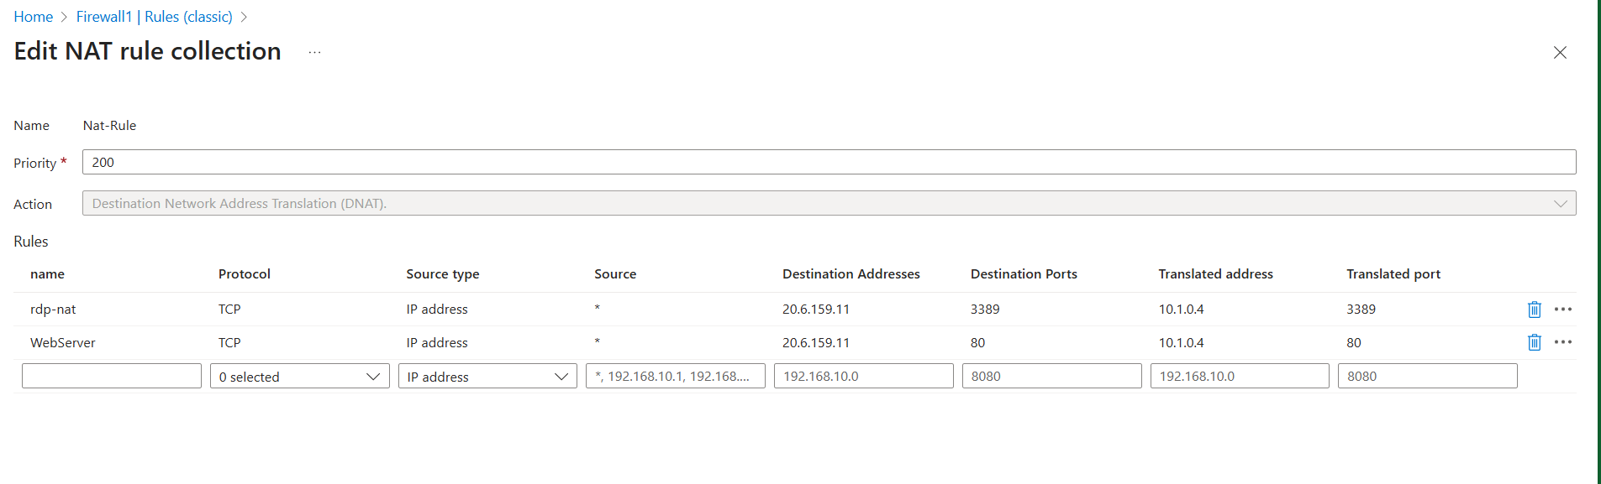

Hình 85. Thêm rule NAT cho truy cập mạng

1. **Bước 6 Tạo Network Rule**

Màn hình Firewall1, menu trái chọn Rules (classic) > chọn tab Network rule collection, chọn +  Add Network rule collection > Màn hình Add Network rule collection chọn các thông tin sau:

* Name: Allow-Rule.
* Priority: 200.
* Action: chọn Allow.
* Trong phần IP addresses, nhập các thông tin sau
  + Name: Allow-DNS.
  + Protocol: UDP.
  + Source type: chọn IP address.
  + Source: 10.1.2.0/24. (dãy IP thuộc SubnetServer)
  + Destination type: chọn IP address.
  + Destination address, nhập vào 8.8.8.8, 8.8.4.4
  + Destination Ports: 53.
* Ấn Add.

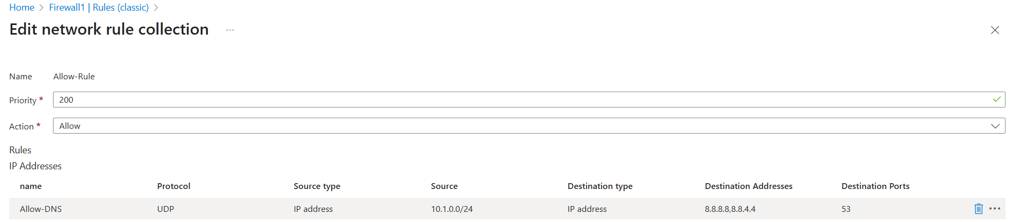

Hình 86. Thêm rule truy cập mạng

1. **Bước 7: Thay Đổi DNS Của Virtual Machine**

* Tại Azure portal, menu trái chọn Virtual machines, chọn máy win > Menu trái chọn Networking > chọn Network Interface: win373-0105a2cd

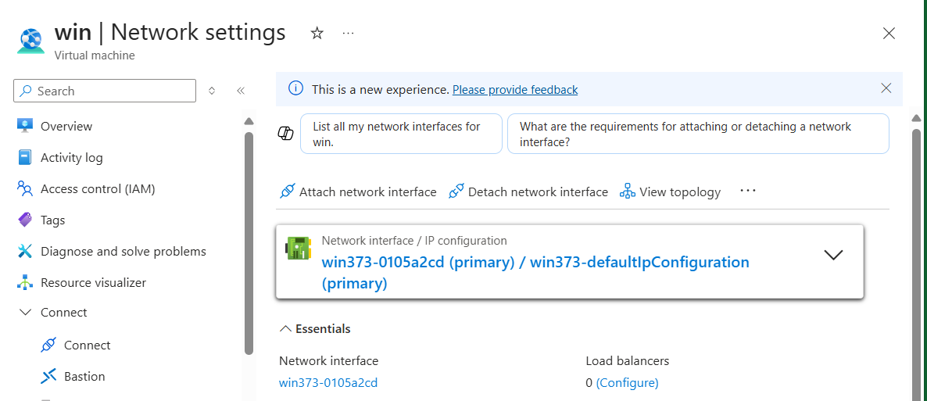

Hình 87. Chỉnh sửa DNS của Virtual Machine

* Màn hình win, menu trái chọn DNS Servers, và chọn Custom và nhập vào 8.8.8.8 và 8.8.4.4 ấn Save.

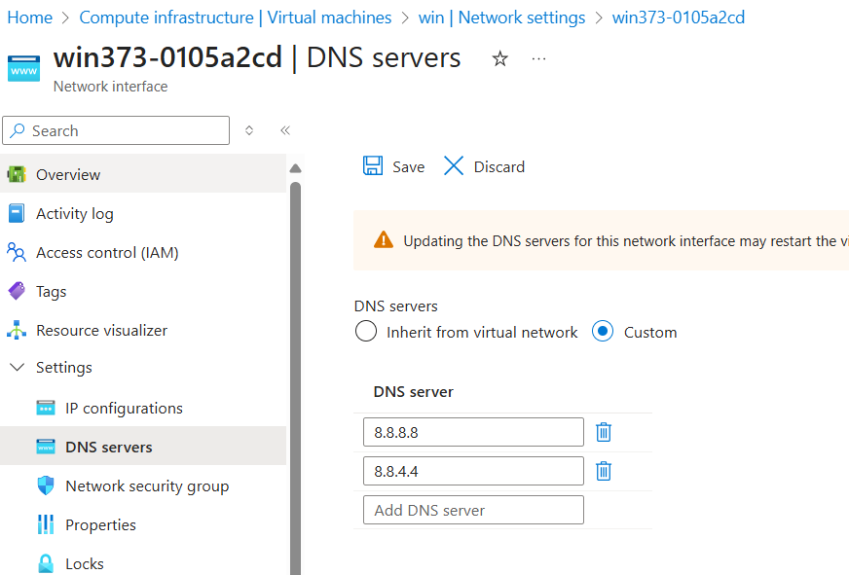

Hình 88. Thêm DNS

1. **Bước 8: Kiểm Tra Firewall**

* Tại máy windows 10, vào run gõ lệnh MSTSC, thực hiện remote vào IP public của Firewall1 và nhập User
* Tại máy win2022, vào trình duyệt Microsoft Edge. Vào trình duyệt, truy cập trang dantri.com.vn không thành công vì đã bị chặn.

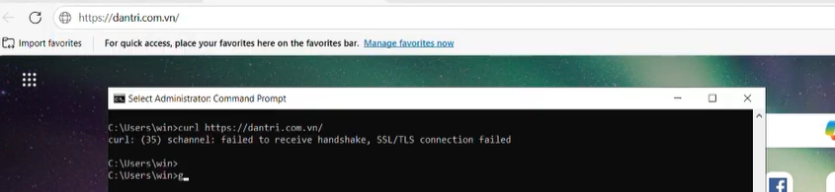

Hình 89. curl truy cập web bị chặn

Trên máy win truy cập vào website bằng ip public của firewall

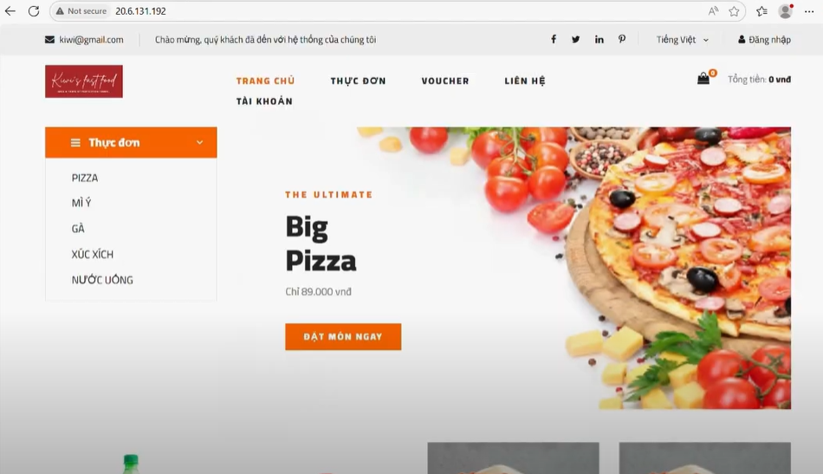

Hình 90. Truy cập giao diện bằng public IP Firewall

#### **4.2.3 Bảo mật HTTPS**

* Vào trang web: <https://www.duckdns.org/>. Để xin cấp Domain miễn phí
* Sau khi đăng nhập bằng tài khoản và nhập tên Domain vào và nhấn add domain để xin cấp doamin. Và tại mục current ip nhập vào ip public của firewall.

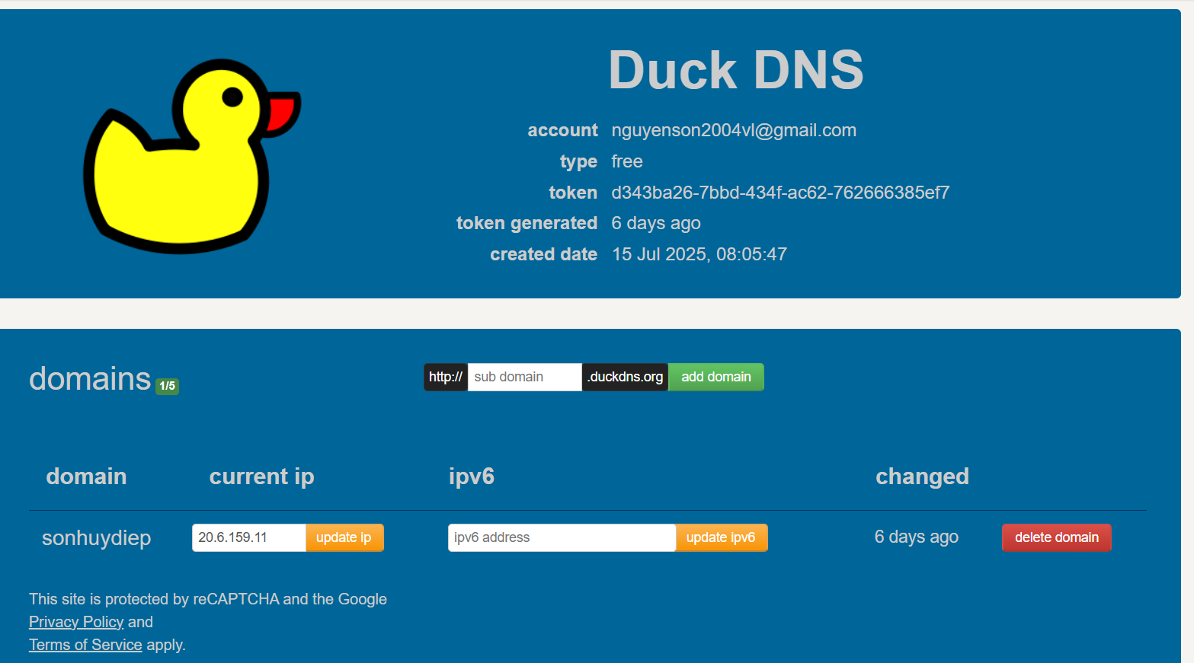

Hình 91. Xin cấp domain

* Vì HTTPS truy cập trên cổng 443 lên vào lại Firewall1 truy cập Rules(classic) chọn Edit NAT rule colletion nhập vào nội dung sau:
* Name: WebServer-https
* Protocol: TCP
* Source type: IP address
* Source: *
* Destination Addresses: 20.6.158.11
* Destination Ports: 443
* Translated address: 10.1.0.4
* Translated port: 443

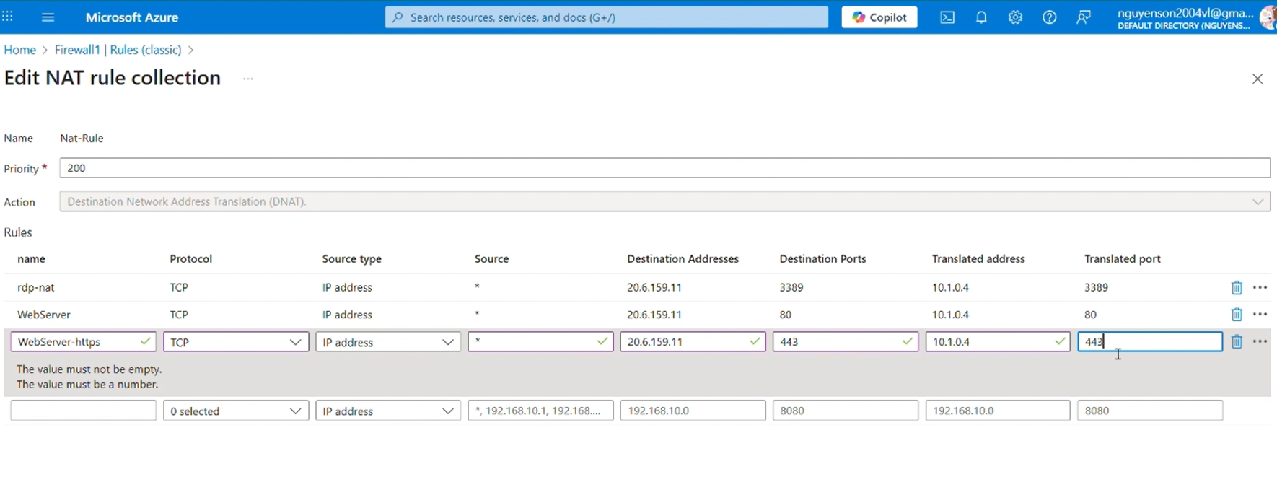

Hình 92. Thêm rule NAT truy cập HTTPS

* Sau đó đó truy cập trang: <https://www.win-acme.com/download> để tải win-acme.
* Win-acme có chức năng tạo chứng chỉ SSL miễn phí, cài chứng chỉ vào IIS, gia hạn tự động chứng chỉ.
* Giải nén tệp vừa tải bật cmd lên truy cập vào thư mục chứa file wacs.exe rồi tiến hành cài đặt.

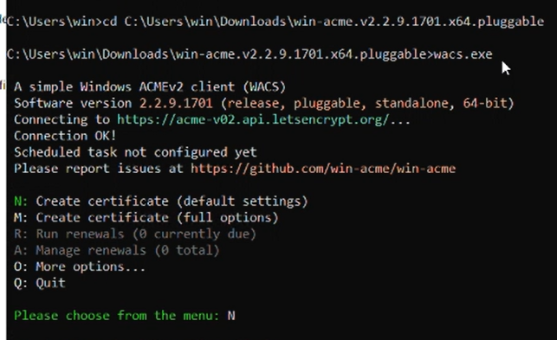

Hình 93. Cài đặt chứng chỉ SSL

* Sau khi cài đặt thành công thì có thể truy cập trình duyệt web bằng domain <https://sonhuydiep.duck.dns.org> và trình duyệt web là https

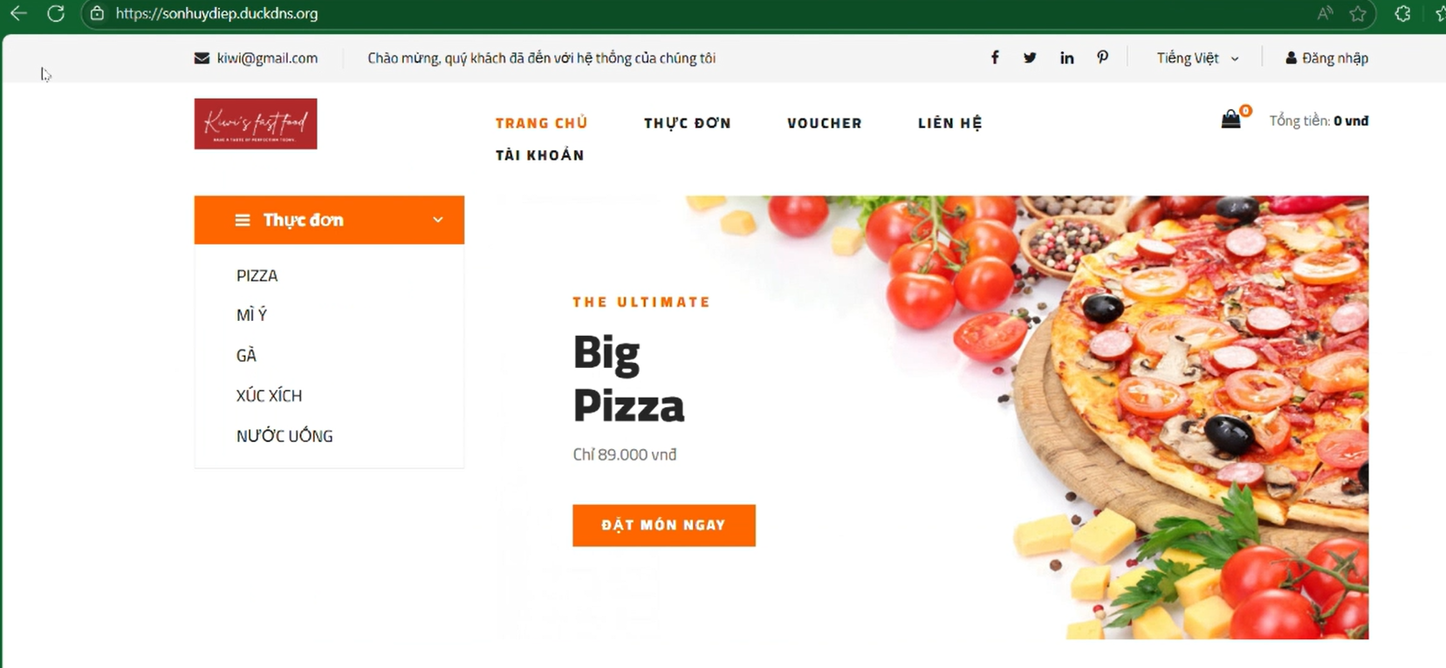

Hình 94. Trình duyệt web client HTTPS

* Và cả phía admin cũng sẽ được thay đổi trình duyệt thành https

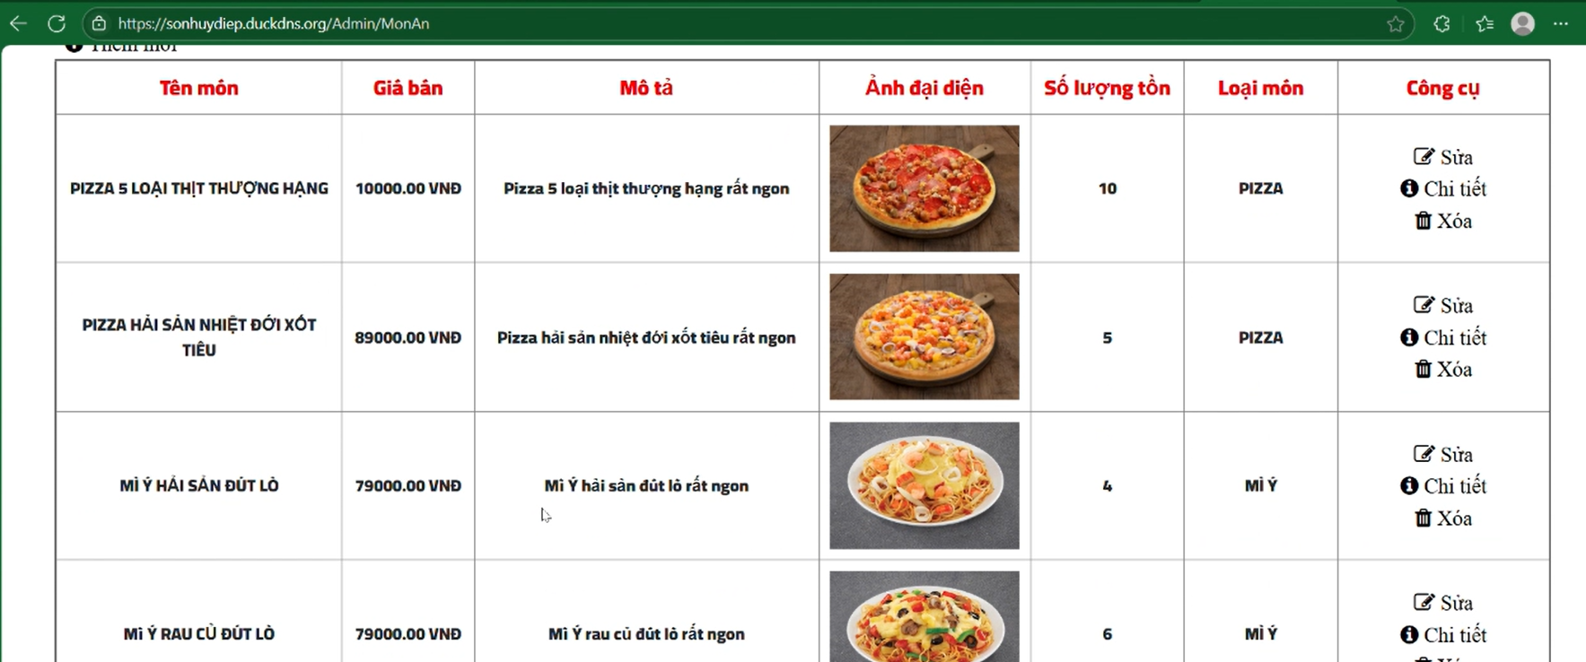

Hình 95. Trình duyệt web admin có truy cập HTTPS

1. **Video triển khai**
   1. **Video triển khai web tĩnh**

https://youtu.be/MVXBoxf9PM4

* 1. **Video triển khai web động**

<https://youtu.be/pzVU3Ic0tng>

<https://youtu.be/s-g27r2-pu0>

* 1. **Sao lưu và khôi phục dữ liệu**

**a.Windows server backup**

<https://www.youtube.com/watch?v=-_CKm7DsYF4>

**b.Azure Backup**

https://youtu.be/SRgjvrBKGww

* 1. **Bảo mật**

**a.Bảo mật Azure Firewall**

<https://youtu.be/ViUxGXxXIn4>

**b.Azure Monitor**

https://youtu.be/dSFkwg-U23I

**c.HTTPS**

https://youtu.be/mSyNnHJbVhM

**Tóm tắt**

Trong Chương III, chúng ta đã đi sâu vào các bước triển khai thực tế các dịch vụ quan trọng trên nền tảng Microsoft Azure, bao gồm việc thiết lập dịch vụ cơ bản, dịch vụ gia tăng, quy trình sao lưu và khôi phục dữ liệu, cũng như các biện pháp bảo mật cần thiết. Những phần thực hành này đã cung cấp cái nhìn cụ thể về cách Azure được ứng dụng trong thực tế.

Với những trải nghiệm và kiến thức thu được từ quá trình triển khai, Chương IV: Đánh giá Kết quả sẽ tổng hợp và phân tích hiệu quả của các giải pháp đã thực hiện, đồng thời rút ra những nhận định và đề xuất về tiềm năng ứng dụng của Microsoft Azure.

# **CHƯƠNG IV. ĐÁNH GIÁ KẾT QUẢ**

* + 1. **Kết quả đạt được**
* **Triển khai dịch vụ thành công:** Các dịch vụ chính và dịch vụ gia tăng đã được triển khai thành công trên Microsoft Azure, hoạt động ổn định và cơ bản đáp ứng được các chức năng yêu cầu.
* **Đảm bảo hiệu suất cơ bản:** Hệ thống đã thể hiện khả năng hoạt động tốt với các chỉ số hiệu suất ban đầu đạt mức chấp nhận được.
* **Quy trình sao lưu và khôi phục hoạt động:** Đã thiết lập và kiểm thử thành công quy trình sao lưu (sử dụng cả Windows Server Backup và Azure Backup) và khôi phục dữ liệu, đảm bảo khả năng phục hồi khi có sự cố.
* **Triển khai biện pháp bảo mật:** Các giải pháp bảo mật như giám sát an ninh, Azure Firewall và HTTPS đã được cấu hình, góp phần tăng cường khả năng bảo vệ hệ thống khỏi các mối đe dọa.
* **Hoàn thiện tài liệu hướng dẫn (Video):** Các video hướng dẫn triển khai cho từng phần (web tĩnh, web động, sao lưu, bảo mật) đã được tạo, cung cấp tài liệu trực quan hỗ trợ quá trình vận hành và tham khảo.
  + 1. **Những hạn chế và vấn đề chưa được giải quyết**
* **Tối ưu hóa hiệu suất và chi phí:** Mặc dù hoạt động ổn định, hệ thống vẫn có tiềm năng để tối ưu hóa hơn nữa về hiệu suất (ví dụ: tối ưu hóa tài nguyên để giảm độ trễ) và đặc biệt là chi phí vận hành trên Azure.
* **Thử nghiệm tải và mở rộng nâng cao:** Các thử nghiệm về khả năng chịu tải cao và khả năng mở rộng tự động trong các kịch bản thực tế phức tạp chưa được thực hiện sâu rộng.
* **Giám sát bảo mật chuyên sâu:** Mặc dù đã có giám sát, việc phân tích log bảo mật và phản ứng sự cố có thể cần được chuyên nghiệp hóa hơn để đối phó với các mối đe dọa tinh vi. Có thể còn các lỗ hổng bảo mật nhỏ chưa được phát hiện.
* **Khả năng phục hồi và tính sẵn sàng cao:** Mặc dù có backup/restore, việc triển khai các giải pháp High Availability (HA) hoặc Disaster Recovery (DR) toàn diện hơn (như Azure Site Recovery) chưa được thực hiện, có thể ảnh hưởng đến RTO/RPO trong các tình huống thảm họa lớn.
* **Đánh giá định lượng sâu hơn:** Một số khía cạnh có thể cần đánh giá định lượng chi tiết hơn với các chỉ số đo lường cụ thể và so sánh với các tiêu chuẩn ngành

**3. Khó khăn trong quá trình thực hiện**

Trong quá trình triển khai hệ thống trên Microsoft Azure, nhóm đã gặp không ít khó khăn liên quan đến việc tiếp cận và làm chủ các công nghệ mới. Việc cấu hình các dịch vụ như Azure Firewall, Azure Backup, cấu hình HTTPS hay tích hợp các giải pháp bảo mật đòi hỏi phải tìm hiểu sâu về các tài liệu kỹ thuật và thực hiện nhiều lần thử nghiệm để đảm bảo hoạt động đúng và ổn định. Một số lỗi phát sinh trong quá trình triển khai (ví dụ: xung đột cấu hình, giới hạn tài nguyên, thiết lập chứng chỉ HTTPS sai) gây mất thời gian xử lý và đòi hỏi sự kiên nhẫn và phối hợp chặt chẽ giữa các thành viên.

**4. Bài học kinh nghiệm**

* Sau quá trình triển khai dự án, nhóm đã rút ra nhiều bài học kinh nghiệm quý báu, không chỉ về mặt kỹ thuật mà còn về phương pháp làm việc nhóm hiệu quả. Việc phân chia rõ ràng nhiệm vụ, thường xuyên cập nhật tiến độ và hỗ trợ lẫn nhau trong quá trình xử lý sự cố giúp tăng hiệu quả và tinh thần làm việc chung.
* Về mặt chuyên môn, nhóm đã tích lũy được kiến thức thực tiễn quan trọng trong việc cấu hình hệ thống cloud, bảo mật, sao lưu khôi phục và giám sát. Việc phải đối mặt và giải quyết các lỗi thực tế giúp nhóm nâng cao kỹ năng xử lý sự cố, kiểm tra hệ thống và tối ưu hóa tài nguyên.
* Đồng thời, nhóm cũng nhận thức được tầm quan trọng của việc lập kế hoạch kỹ lưỡng, chuẩn bị tài liệu hướng dẫn rõ ràng và kiểm thử đầy đủ trước khi đưa hệ thống vào sử dụng.

**5. Hướng phát triển trong tương lai**

* Trong tương lai, hệ thống có thể được mở rộng để đáp ứng các yêu cầu cao hơn về khả năng chịu tải, tự động mở rộng (auto-scaling), và độ sẵn sàng cao (HA/DR).
* Ngoài ra, nhóm cũng có thể xây dựng thêm các công cụ giám sát hiệu suất chuyên sâu, áp dụng các chỉ số đo lường (KPI) cụ thể để đánh giá hệ thống theo tiêu chuẩn ngành.
* Về bảo mật, hệ thống nên được tích hợp thêm các lớp kiểm soát truy cập nâng cao như Azure Active Directory, Conditional Access, đồng thời triển khai quy trình phản ứng sự cố (Incident Response Plan) để ứng phó với các tình huống rủi ro thực tế.
* Cuối cùng, việc tối ưu hóa chi phí sử dụng dịch vụ Azure thông qua theo dõi, phân tích và lựa chọn mô hình giá phù hợp cũng là một định hướng quan trọng để đảm bảo tính hiệu quả và bền vững của hệ thống.

**Tóm tắt**

Chương IV đã trình bày chi tiết việc đánh giá kết quả từ quá trình triển khai các dịch vụ trên Microsoft Azure, phân tích hiệu suất và những lợi ích đạt được. Chương này đã củng cố hiểu biết về khả năng thực tiễn của Azure và tầm quan trọng của nó trong việc xây dựng các giải pháp điện toán đám mây.

Đây là phần kết thúc báo cáo, tổng hợp toàn bộ quá trình nghiên cứu và thực nghiệm. Mọi thông tin và tài liệu tham khảo đã sử dụng trong suốt quá trình thực hiện đề tài này được tổng hợp đầy đủ trong phần Tài liệu Tham khảo để bạn đọc tiện tra cứu.

# **TÀI LIỆU THAM KHẢO**

[1] – Điện toán đám mây là gì? - <https://itviec.com/blog/dien-toan-dam-may/> - 3/6/2025

[2] – Điện toán đám mây hoạt động như thế nào? - <https://ttnguyen.net/dien-toan-dam-may-hoat-dong-nhu-the-nao/> - 3/6/2025

[3] – Điện toán đám mây là gì? Giải thích chi tiết & ứng dụng 2025 - <https://cloudzone.mobifone.vn/dien-toan-dam-may/> - 3/6/2025

[4] – Điện toán đám mây là gì và nó hoạt động như thế nào ? - <https://ultahost.com/blog/vi/dien-toan-dam-may-la-gi-va-no-hoat-dong-nhu-the-nao/> - 3/6/2025

[5] – Ưu điểm và nhược điểm của Điện toán đám mây - [https://www.guru99.com/vi/advantages-disadvantages-cloud-computing.html - 3/6/2025](https://www.guru99.com/vi/advantages-disadvantages-cloud-computing.html%20-%203/6/2025)

[6] – Microsoft Azure là gì? Các dịch vụ của Microsoft của Microsoft Azure nổi bật - <https://vietnix.vn/microsoft-azure-la-gi/> - 3/6/2025

[7] – Tìm hiểu về Microsoft Azure & Cloud Computing - <https://vinsep.com/kien-thuc/microsoft-kien-thuc/azure/tim-hieu-ve-microsoft-azure-cloud-computing/> - 3/6/2025